**BỘ TÀI CHÍNH**

**TRƯỜNG ĐẠI HỌC TÀI CHÍNH – MARKETING**

**KHOA CÔNG NGHỆ THÔNG TIN**



**BÁO CÁO ĐỒ ÁN MÔN HỌC**

**LẬP TRÌNH C#**

***Đề tài:***

**QUẢN LÝ CỬA HÀNG TIỆN LỢI GS25**

**Giảng viên hướng dẫn : ThS. Nguyễn Thanh Trường**

**Sinh viên thực hiện 1 : Nguyễn Quốc Duy - 2121005222**

**Sinh viên thực hiện 2 : Nguyễn Trần Khánh Linh - 2121001002**

**Lớp học phần : 2121112005601**

**TP. Hồ Chí Minh, tháng 8 năm 2023**

**BỘ TÀI CHÍNH**

**TRƯỜNG ĐẠI HỌC TÀI CHÍNH – MARKETING**

**KHOA CÔNG NGHỆ THÔNG TIN**



**BÁO CÁO ĐỒ ÁN MÔN HỌC**

**LẬP TRÌNH C#**

***Đề tài:***

**QUẢN LÝ CỬA HÀNG TIỆN LỢI GS25**

**Giảng viên hướng dẫn : ThS. Nguyễn Thanh Trường**

**Sinh viên thực hiện 1 : Nguyễn Quốc Duy - 2121005222**

**Sinh viên thực hiện 2 : Nguyễn Trần Khánh Linh - 2121001002**

**Lớp học phần : 2121112005601**

**TP. Hồ Chí Minh, tháng 8 năm 2023**

# HƯỚNG DẪN MỞ FILE CƠ SỞ DỮ LIỆU VÀ CHẠY CHƯƠNG TRÌNH

* **Cách mở các file liên quan đến cơ sở dữ liệu**
  + ***File Back Up:***

Tải file QuanLyCHTLGS25.bak về máy của người dùng, người dùng hãy nhớ vị trí đã tải file về. Sau đó vào ứng dụng SQL Sever của người dùng và kết nối SQL.

Nhấn chuột phải thư mục Database 🡪 Restore Database….

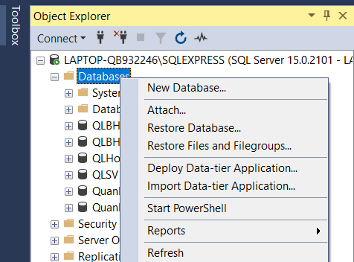

Hình 1. Hướng dẫn mở file Back Up (1)

Hộp thoại Restore Database xuất hiện, tích chọn Device 🡪 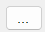 🡪 Add 🡪 tìm file QuanLyCHTLGS25 đã tải 🡪 OK 🡪 OK 🡪 tích Restore 🡪OK.

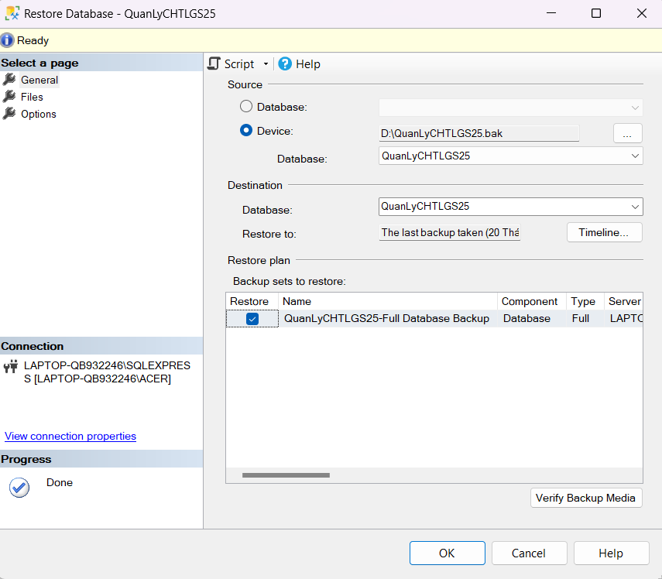

Hình 2. Hướng dẫn mở file Back Up (2)

* + ***File script:***

Tải file QuanLyCHTLGS25.sql về máy người dùng. Sau đó vào ứng dụng SQL Sever của người dùng và kết nối SQL.

Mở file vừa tải về. Sau đó người dùng tiến hành chạy file. Người dùng nên chạy 3 dòng ở hình bên dưới trước.



Hình 3. Hướng dẫn mở file script

Sau đó vào  chọn QuanLyCHTLG25 để chạy các bảng và dữ liệu. Sau khi chạy xong tất cả các bảng và dữ liệu, nhấn chuột phải Database 🡪 Refesh để hiển thị Database QuanLyCHTLGS25.

* + ***File ldf, mdf:***

Người dùng tải 2 file về và hãy ghi nhớ vị trí tải về . Sau đó vào ứng dụng SQL Sever của người dùng và kết nối SQL (Mở SQL Server với quyền quản trị)  .

Nhấn chọn chuột phải Database 🡪 Attach 🡪 Add. Sau đó, tìm vị trí đã tải 2 file về. Chọn tên file: QuanLyCHTLGS25.mdf 🡪 OK.

Sau đó hãy kiểm tra mục ở hình bên dưới đủ cả 2 file .mdf và .ldf và nhấn OK.

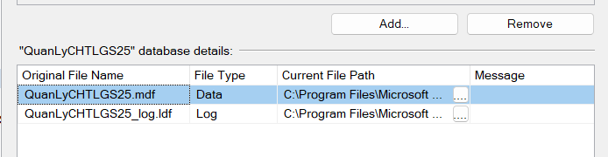

Hình 4. Hướng dẫn mở file ldf, mdf

* **Thay đổi Data Source trong lớp KetnoiSQL ở mục DAO**

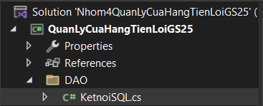

Hình 5. Thư mục DAO chứa lớp KetnoiSQL

Ở chuỗi:

connectionString = @“Data Source=LAPTOP-QB932246\SQLEXPRESS; Initial Catalog=QuanLyCHTLGS25; Integrated Security=True”;

Thay ServerName: LAPTOP-QB932246\SQLEXPRE thành ServerName của người dùng.

* **Tải Crystal Report**

Nhóm chúng em đã tải công cụ Crystal Report ở link:

*https://www.tektutorialshub.com/crystal-reports/download-crystal-reports-for-visual-studio-2022/*

Nhóm chúng em tải phiên bản như hình bên dưới (khoanh tròn đỏ).

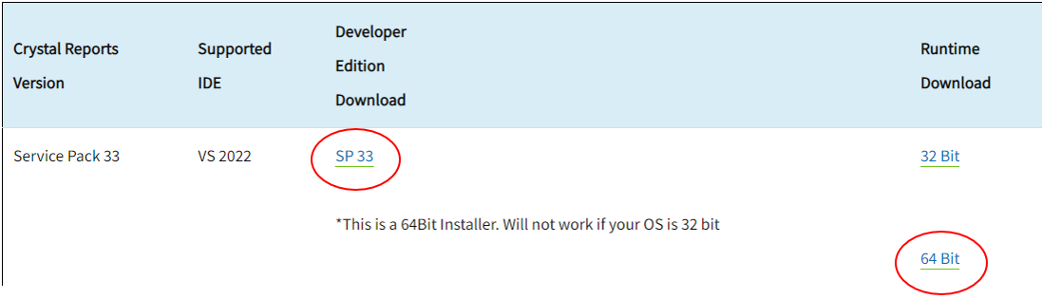

Hình 6. Phiên bản Crystal Report

* **Đăng nhập vào chương trình:**

Tên đăng nhập và mật khẩu ứng với từng chức năng đã được phân quyền:

*Thầy cô hãy đăng nhập với chức năng Quản lý để có thể thao tác đầy đủ với chức năng.*

1. **Quản lý**

* Tên đăng nhập: Quanly
* Mật khẩu: QL@2023

1. **Nhân viên bán hàng**

* Tên đăng nhập: Userbanhang
* Mật khẩu: BH@2023

1. **Nhân viên kiểm kho**

* Tên đăng nhập: Userkiemkho
* Mật khẩu: KK@2023

1. **Kế toán**

* Tên đăng nhập: Ketoan
* Mật khẩu: KT@2023

- **Bước 1:** Chọn đăng nhập.

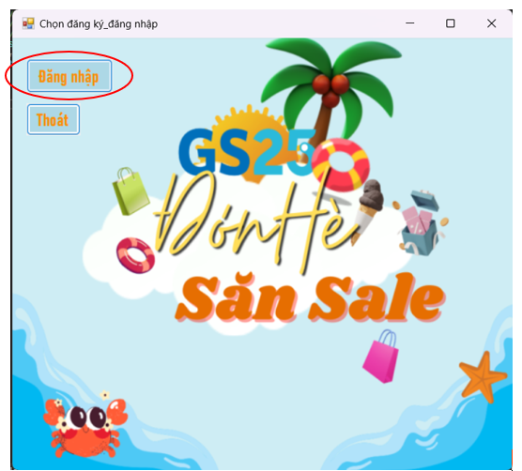

Hình 7. Chọn vào Đăng nhập

- **Bước 2:** Tích chọn 1 trong 4 chức năng, và nhập tên đăng nhập và mật khẩu tương ứng với từng chức năng.

Ở ô mật khẩu, người dùng có thể bấm vào  để xem mật khẩu dưới dạng hiển thị. Ví dụ: 1234@, 4567@... Nếu không bấm vào icon con mắt thì mật khẩu sẽ hiển thị dưới dạng ‘*’.

- **Bước 3:** Bấm 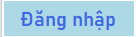.

# NHẬN XÉT CỦA GIẢNG VIÊN HƯỚNG DẪN

**Điểm số :**

**Điểm chữ :**

*Tp. Hồ Chí Minh, ngày … tháng năm 2023*

Giảng viên

**Nguyễn Thanh Trường**

# NHẬN XÉT CỦA GIẢNG VIÊN PHẢN BIỆN

**Điểm số :**

**Điểm chữ :**

*Tp. Hồ Chí Minh, ngày … tháng năm 2023*

Giảng viên

(Ký và ghi rõ họ tên)

# LỜI CẢM ƠN

Trước hết, nhóm chúng em muốn bày tỏ lòng biết ơn sâu sắc và chân thành nhất đến cô Quý thầy cô khoa Công nghệ thông tin trường Đại học Tài Chính – Marketing. Đặc biệt, chúng em xin thành thật cảm ơn thầy Nguyễn Thanh Trường đã dạy dỗ và hỗ trợ chúng em trong suốt quá trình học tập và nghiên cứu đề tài này. Thầy đã tận tâm chỉ dẫn, giải đáp thắc mắc, góp ý và sửa chữa những thiếu sót trong quá trình xây dựng kiến thức cũng như triển khai đồ án, giúp chúng em đạt được kết quả tốt nhất.

Chúng em nhận thức rằng do hạn chế về thời gian và kinh nghiệm, đồ án của chúng em có thể vẫn còn một số sai sót. Vì thế, chúng em mong nhận được ý kiến và nhận xét từ cô để có thể hoàn thiện và bổ sung kiến thức cho bản thân.

Cuối cùng, chúng em xin gửi lời chúc sức khỏe, hạnh phúc và thành công đến thầy cô cùng với tất cả những người đã hỗ trợ và đóng góp ý kiến cho chúng em, cũng như những người thân yêu của mình.

Với lòng biết ơn chân thành, nhóm chúng em xin bày tỏ lời cảm ơn.

TP.Hồ Chí Minh, tháng 8 năm 2023 Sinh viên thực hiện

*Quốc Duy, Khánh Linh*

# DANH MỤC TỪ VIẾT TẮT

|  |  |
| --- | --- |
| **Từ viết tắt** | **Ý nghĩa** |
| RDBMS | Relational Database Management System |
| BFD | Business Function Diagram |
| DFD | Data Flow Diagram |
| ERD | Entity Relationship Diagram |
| SQLOS | SQL Server Operating System |
| XML | Extensible Markep Language |
| SAP | System Application Programing |
| CSS | Cascading Style Sheets |
| UML | Unified Modeling Language |

# DANH MỤC THUẬT NGỮ ANH – VIỆT

|  |  |
| --- | --- |
| **Thuật ngữ Anh** | **Thuật ngữ Việt** |
| Relational Database Management System | Hệ thống quản lý cơ sở dữ liệu quan hệ |
| Business Function Diagram | Sơ đồ chức năng kinh doanh |
| Data Flow Diagram | Sơ đồ luồng dữ liệu |
| Entity Relationship Diagram | Sơ đồ mối quan hệ thực thể |
| Database Engine | Cơ sở dữ liệu |

# MỤC LỤC

HƯỚNG DẪN MỞ FILE CƠ SỞ DỮ LIỆU VÀ CHẠY CHƯƠNG TRÌNH i

NHẬN XÉT CỦA GIẢNG VIÊN HƯỚNG DẪN vii

NHẬN XÉT CỦA GIẢNG VIÊN PHẢN BIỆN viii

LỜI CẢM ƠN ix

DANH MỤC TỪ VIẾT TẮT x

DANH MỤC THUẬT NGỮ ANH – VIỆT xi

MỤC LỤC xii

DANH MỤC HÌNH ẢNH xvii

DANH MỤC BẢNG xxiv

CHƯƠNG 1. TỔNG QUAN ĐỀ TÀI 1

1.1. Lý do hình thành đề tài 1

1.2. Giới thiệu về đơn vị thực hiện đề tài 1

1.3. Mục tiêu và nội dung nghiên cứu 2

1.3.1. Mục tiêu đề tài: 2

1.3.2. Nội dung nghiên cứu 3

1.4. Đối tượng và phạm vi đề tài 3

1.4.1. Đối tượng nghiên cứu 3

1.4.2. Phạm vi đề tài 3

1.5. Phương pháp nghiên cứu 3

1.6. Dự kiến kết quả đạt được 3

CHƯƠNG 2. CƠ SỞ LÝ THUYẾT 4

2.1. Đặt vấn đề 4

2.1.1. Mô tả bài toán 4

2.1.2. Quy trình nghiệp vụ 5

2.1.3. Mô tả quy trình nghiệp vụ 6

2.2. Tổng quan nghiệp vụ 6

2.2.1. Nhiệm vụ của của từng nhân viên 6

2.2.2. Các khái niệm liên quan trong bán hàng 8

2.2.3. Các chức năng 18

2.3. Tổng quan về công cụ hỗ trợ 25

2.3.1. Visual Studio 25

2.3.2. Microsoft SQL Server 27

2.3.3. Crystal Report 31

CHƯƠNG 3. PHÂN TÍCH THIẾT KẾ HỆ THỐNG 32

3.1. Xác định yêu cầu 32

3.2. Thiết kế mô hình xử lý 33

3.2.1. Sơ đồ phân rã chức năng (BFD - Business Function Diagram) 33

3.2.2. Mô hình dòng dữ liệu (DFD - Data Flow Diagram) 34

3.2.3. Mô hình thực thể kết hợp (ERD - Entity Relationship Diagram) 39

3.2.4. Sơ đồ cơ sở dữ liệu 40

CHƯƠNG 4. THỰC HIỆN CHƯƠNG TRÌNH 41

4.1. Kết nối cơ sở dữ liệu quản lý cửa hàng tiện lợi GS25 41

4.2. Đăng nhập vào chương trình 41

4.2.1. Giao diện trước khi chọn đăng nhập vào chương trình 41

4.2.2. Giao diện khi người dùng đã chọn đăng nhập vào chương trình 42

4.2.3. Đăng nhập với tên đăng nhập và mật khẩu đã được phân quyền theo từng chức năng 42

4.2.4. Chương trình báo lỗi khi đăng nhập sai 44

4.2.5. Giao diện trang chủ khi đăng nhập ứng với từng chức năng 44

4.3. Làm quen với giao diện Trang chủ 48

4.3.1. Thanh menu ‘Hệ thống’ 48

4.3.2. Giới thiệu 49

4.3.3. Thoát 50

4.3.4. Đăng xuất 51

4.4. Chức năng quản lý Hóa đơn bán 51

4.4.1. Tạo hóa đơn bán 52

4.4.2. Danh sách hóa đơn bán 57

4.5. Chức năng quản lý Khách hàng 61

4.5.1. Chức năng thêm khách hàng mới 62

4.5.2. Chức năng sửa thông tin khách hàng 63

4.5.3. Chức năng xóa khách hàng 64

4.5.4. Chức năng tìm kiếm thông tin khách hàng 67

4.6. Chức năng quản lý Nhân viên 69

4.6.1. Chức năng thêm nhân viên mới 69

4.6.2. Chức năng sửa thông tin nhân viên 70

4.6.3. Chức năng xóa nhân viên 71

4.6.4. Chức năng tìm kiếm thông tin nhân viên 74

4.7. Chức năng quản lý Sản phẩm 76

4.7.1. Loại sản phẩm 77

4.7.2. Sản phẩm 83

4.8. Chức năng quản lý Kho 87

4.8.1. Chức năng thêm sản phẩm vào kho 88

4.8.2. Chức năng sửa thông tin sản phẩm kho 89

4.8.3. Chức năng xóa sản phẩm khỏi kho 90

4.8.4. Chức năng tìm kiếm thông tin sản phẩm trong kho 91

4.9. Chức năng quản lý Phiếu nhập 92

4.9.1. Tạo phiếu nhập 93

4.9.2. Danh sách phiếu nhập 96

4.10. Chức năng quản lý Nhà cung cấp 99

4.11. Chức năng Thống kê 106

4.11.1. Doanh thu 107

4.11.2. Khoản chi 108

4.12. Report 110

4.12.1. Danh sách phiếu nhập 110

4.12.2. Danh sách doanh thu 112

4.12.3. Danh sách khoản chi 114

CHƯƠNG 5. KẾT LUẬN 116

5.1. Kết quả của đồ án 116

5.1.1. Kết quả đạt được 116

5.1.2. Kết quả chưa đạt được 116

5.2. Hướng phát triển của đồ án 116

TÀI LIỆU KHAM KHẢO xxiv

# DANH MỤC HÌNH ẢNH

Hình 1. Hướng dẫn mở file Back Up (1) i

Hình 2. Hướng dẫn mở file Back Up (2) ii

Hình 3. Hướng dẫn mở file script ii

Hình 4. Hướng dẫn mở file ldf, mdf iii

Hình 5. Thư mục DAO chứa lớp KetnoiSQL iii

Hình 6. Phiên bản Crystal Report iv

Hình 7. Chọn vào Đăng nhập v

[Hình 1.1. LogoGS25(Nguồn: Wikipedia) 2](https://ufmedu-my.sharepoint.com/personal/2121001002_sv_ufm_edu_vn/Documents/Nhom4_QLCHGS25.docx#_Toc143457011)

Hình 2.1. Sơ đồ quy trình nghiệp vụ 5

Hình 2.2. Đồ thị minh họa điểm hòa vốn (Nguồn: amis.misa.vn) 15

Hình 2.3. Logo Visual Studio (Nguồn: 1000logos.net) 25

Hình 2.4. Các phiên bản Visual Studio 2017 (Nguồn: bizfly.vn) 26

Hình 2.5. Logo Microsoft SQL Server (Nguồn: pngwing.com) 27

Hình 2.6. Giao diện Microsodt SQL Server (Nguồn: softpedia.com) 29

Hình 2.7. Logo PoweDesigner (Nguồn: powerdesigner.biz) 29

Hình 2.8. Giao diện PowerDesigner phiên bản 15 ( Nguồn: baoninhsunrise.com) 30

Hình 2.9. Giao diện app Diagrams.net (Nguồn: drawio.com) 31

Hình 3.1. Sơ đồ phân rã chức năng 33

Hình 3.2. Biểu đồ mức ngữ cảnh (mức 0) 34

Hình 3.3. Biểu đồ mức 1 35

Hình 3.4. Biểu đồ mức 2 chức năng quản lý khách hàng 36

Hình 3.5. Biểu đồ mức 2 chức năng quản lý sản phẩm 36

Hình 3.6. Biểu đồ mức 2 chức năng quản lý hóa đơn 37

Hình 3.7. Biểu đồ mức 2 chức năng xử lý kế toán 37

Hình 3.8. Biểu đồ mức 2 chức năng quản lý nhà cung cấp 38

Hình 3.9. Biểu đồ mức 2 chức năng xử lý đơn mua hàng 38

Hình 3.10. Mô hình thực thể kết hợp (ERD) 39

Hình 3.11. Sơ đồ cơ sở dữ liệu 40

Hình 4.1. Giao diện trước khi chọn đăng nhập vào màn hình 41

Hình 4.2. Giao diện khi chọn đăng nhập 42

Hình 4.3. Thông báo đăng nhập thành công 43

Hình 4.4. Thông báo khi đăng nhập sai 44

Hình 4.5. Giao diện trang chủ cho Quản lý 45

Hình 4.6. Giao diện trang chủ cho Nhân viên bán hàng 46

Hình 4.7. Giao diện trang chủ cho Nhân viên kiểm kho 47

Hình 4.8. Giao diện trang chủ cho Kế toán 48

Hình 4.9. Làm quen giao diện trang chủ 49

Hình 4.10. Giao diện khi người dùng chọn Giới thiệu 50

Hình 4.11. Thông báo hỏi người dùng có muốn thoát hay không 50

Hình 4.12. Thông báo hỏi người dùng có muốn đăng xuất hay không 51

Hình 4.13. Giao diện chức năng quản lý Hóa đơn bán 52

Hình 4.14. Thông tin chung của Hóa đơn bán hàng 53

Hình 4.15. Thông báo thêm thành công hóa đơn bán 53

Hình 4.16. Thông báo đã thêm 1 chi tiết hóa đơn 54

Hình 4.17. Tổng tiền hóa đơn tự động tính sau khi thêm 2 sản phẩm vào 54

Hình 4.18. Chọn loại thanh toán và nhập tiền khách đưa 55

Hình 4.19. Hóa đơn bán của khách hàng Dương Hoàng Anh được in ra 56

Hình 4.20. Thông báo đã lưu hóa đơn bán 57

Hình 4.21. Hóa đơn bán và chi tiết hóa đơn bán có mã HDB003 58

Hình 4.22. Hỏi xác nhận có muốn xóa không 59

Hình 4.23. Thông báo đã xóa hóa đơn thành công 60

Hình 4.24. Thông tin của hóa đơn bán cùng với chi tiết hóa đơn bán có mã HDB012 61

Hình 4.25. Giao diện chức năng quản lý Khách hàng 62

Hình 4.26. Thông báo thêm khách hàng thành công 63

Hình 4.27. Thông báo đã sửa thông tin khách hàng có mã KH2007 64

Hình 4.28. Thông báo hỏi xác nhận người dùng có muốn xóa khách hàng có mã KH2002 có 1 hóa đơn hay không (trường hợp 1) 65

[Hình 4.29. Thông báo hỏi xác nhận người dùng có muốn xóa khách hàng không (trường hợp 2) 66](https://ufmedu-my.sharepoint.com/personal/2121001002_sv_ufm_edu_vn/Documents/Nhom4_QLCHGS25.docx#_Toc143457060)

Hình 4.30. Thông báo xóa khách hàng thành công 67

Hình 4.31. Tìm kiếm thông tin khách hàng 67

Hình 4.32. Thông tin khách hàng có mã KH2010 sau khi tìm kiếm với mã khách hàng 68

Hình 4.33. Thông tin khách hàng có từ khóa là Minh Thi sau khi tìm kiếm với họ và tên 68

Hình 4.34. Giao diện chức năng quản lý Nhân viên 69

Hình 4.35. Thông báo thêm nhân viên thành công 70

Hình 4.36. Thông báo thông tin nhân viên có mã NV1005 đã sửa 71

Hình 4.37. Thông báo và xác nhận người dùng có muốn xóa nhân viên có mã NV1011 nằm trong 2 hóa đơn hay không (trường hợp 1) 72

Hình 4.38. Thông báo đã xóa nhân viên có mã NV1011 và 2 hóa đơn chứa nhân viên này 73

Hình 4.39. Thông báo xác nhận người dùng có muốn xóa nhân viên hay không (trường hợp 2) 74

Hình 4.40. Thông báo đã xóa nhân viên thành công 74

Hình 4.41. Tìm kiếm thông tin nhân viên 75

Hình 4.42. Thông tin nhân viên có mã là NV1000 sau khi tìm kiếm 75

Hình 4.43. Giao diện chức năng quản lý Sản phẩm 76

Hình 4.44. Thông báo thêm loại sản phẩm thành công 77

Hình 4.45. Thông báo loại sản phẩm có mã LSP001 đã được sửa 78

Hình 4.46. Thông báo và xác nhận người dùng có muốn xóa loại sản phẩm có mã LSP007 có 2 sản phẩm hay không (trường hợp 1) 79

Hình 4.47. Thông báo đã xóa 1 loại sản phẩm và 2 sản phẩm thuộc loại sản phẩm này 80

Hình 4.48. Thông báo xác nhận người dùng có muốn xóa loại sản phẩm có mã LSP007 hay không (trường hợp 2) 80

Hình 4.49. Thông báo đã xóa loại sản phẩm có mã LSP007 thành công 81

Hình 4.50. Thông tin tìm kiếm loại sản phẩm 81

Hình 4.51. Thông tin của loại sản phẩm có mã LSP006 sau khi tìm kiếm với tên loại sản phẩm 82

Hình 4.52. Chức năng đếm số lượng sản phẩm theo mã loại sản phẩm 82

Hình 4.53. Kết quả: Mã loại sản phẩm LSP005, có 7 sản phẩm 83

Hình 4.54. Thông báo thêm sản phẩm thành công 84

Hình 4.55. Thông báo sản phẩm có mã SP040 đã được sửa 85

Hình 4.56. Thông báo đã xóa sản phẩm thành công 86

Hình 4.57. Tìm kiếm thông tin sản phẩm 86

Hình 4.58. Thông tin sản phẩm có mã SP011 sau khi được tìm kiếm với mã sản phẩm 87

Hình 4.59. Giao diện chức năng quản lý Kho 88

Hình 4.60. Thông báo thêm sản phẩm vào kho thành công 89

Hình 4.61. Thông tin sản phẩm kho có mã SP041 đã được sửa 90

Hình 4.62. Ô có tình trạng 'Gần hết' tự động chuyển thành màu vàng 90

Hình 4.63. Thông báo xóa sản phẩm kho thành công 91

Hình 4.64. Thông tin sản phẩm kho có mã SP017 sau khi tìm kiếm 92

Hình 4.65. Giao diện chức năng quản lý Phiếu nhập 93

Hình 4.66. Thông báo đã tạo số phiếu nhập mới thành công 94

Hình 4.67. Thông báo đã thêm 1 chi tiết phiếu nhập thành công 95

Hình 4.68. Thông báo đã lưu phiếu nhập vào danh sách 96

Hình 4.69. Thông tin phiếu nhập và chi tiết phiếu nhập có mã PN004 97

Hình 4.70. Thông báo và xác nhận người dùng có muốn xóa phiếu nhập hay không 98

Hình 4.71. Thông báo xóa phiếu nhập thành công 98

Hình 4.72. Thông tin phiếu nhập và chi tiết phiếu nhập có mã PN009 sau khi tìm kiếm 99

Hình 4.73. Giao diện chức năng quản lý Nhà cung cấp 100

Hình 4.74. Thông báo thêm nhà cung cấp thành công 101

Hình 4.75. Thông báo thông tin nhà cung cấp có mã CC009 đã được sửa 102

Hình 4.76. Thông báo và xác nhận người dùng có muốn xóa nhà cung cấp có mã CC006 nằm trong 3 phiếu nhập hay không (trường hợp 1) 103

Hình 4.77. Thông báo xác nhận người dùng có muốn xóa nhà cung cấp hay không 104

Hình 4.78. Thông báo đã xóa nhà cung cấp thành công 104

Hình 4.79. Tìm kiếm thông tin nhà cung cấp 105

Hình 4.80. Thông tin nhà cung cấp sau khi được tìm kiếm với tên nhà cung cấp 105

Hình 4.81. Giao diện chức năng Thống kê 106

Hình 4.82. Điều kiện thống kê doanh thu 107

Hình 4.83. Kết quả thống kê doanh thu ngày 1 tháng 8 năm 2023 108

Hình 4.84. Điều kiện thống kê khoản chi 109

Hình 4.85. Kết quả thông kê khoản chi ngày 17 tháng 8 năm 2023 109

Hình 4.86. Tab trang Danh sách phiếu nhập 110

Hình 4.87. Báo cáo danh sách phiếu nhập được in ngày 20/08/2023 vào lúc 15:44 phút 111

Hình 4.88. Tab trang 'Doanh thu' 112

Hình 4.89. Báo cáo danh sách doanh thu in vào ngày 20/08/2023 113

Hình 4.90. Tab trang 'Khoản chi' 114

Hình 4.91. Báo cáo danh sách khoản chi được in vào ngày 20/08/2023 vào lúc 16:14 phút 115

# DANH MỤC BẢNG

# TỔNG QUAN ĐỀ TÀI

## Lý do hình thành đề tài

Trong thế kỷ 21 ngày nay, lĩnh vực Công nghệ thông tin đang phát triển mạnh mẽ và mang đến sự ảnh hưởng lớn tới mọi khía cạnh của cuộc sống, xã hội, và đặc biệt là trong lĩnh vực kinh tế. Với sự phát triển nhanh chóng của thị trường đòi hỏi quy mô lớn, công việc quản lý đã trở nên phức tạp hơn và mang đến nhiều thách thức khó khăn. Công nghệ thông tin giúp cải thiện quy trình quản lý, khai thác, điều hành sản xuất kinh doanh và hoạt động của doanh nghiệp, và đây là yếu tố ngày càng quan trọng và không thể bỏ qua.

Điều này mang lại lợi ích đáng kể cho doanh nghiệp. Việc sử dụng công nghệ thông tin trong quản lý giúp tăng cường sự chính xác và độ tin cậy của thông tin. Nó cũng giúp cải thiện hiệu quả và năng suất làm việc, từ đơn giản hóa quy trình cho đến tự động hóa công việc.

Công việc quản lý bán hàng tại cửa hàng tiện lợi GS25 thao tác với một dữ liệu lớn, đòi hỏi các dữ liệu phải tối ưu hóa, quản lý hiệu quả các chức năng trong hệ thống và mang lại lợi nhuận cao nhất, quản lý thông tin một cách dễ dàng và chính xác, hệ thống phải có khả năng mở rộng và tích hợp. Đặc biệt là xây dựng hệ thống để người dùng có thể sử dụng một cách dễ dàng nhất. Ví thế, nhóm chúng em lựa chọn đề tài “**Quản lý cửa hàng tiện lợi GS25**” với hy vọng có thể xây dựng được hệ thống phần mềm góp phân nâng cao hiệu quả cũng như tối ưu hóa các nguồn thông tin của cửa hàng.

## Giới thiệu về đơn vị thực hiện đề tài

GS25, được thành lập vào năm 1990, là thương hiệu tiện lợi độc lập đầu tiên tại thị trường Hàn Quốc. Với hơn 15.000 cửa hàng, GS25 đã trở thành chuỗi cửa hàng tiện lợi hàng đầu tại Hàn Quốc. Họ đã hợp tác với SonKim Retail để mở rộng vào thị trường Việt Nam, nhờ vào thành tích và khả năng hoạt động mạnh mẽ của SonKim trong việc mở rộng quy mô kinh doanh nhanh chóng.

GS25 thâm nhập vào thị trường Việt Nam từ năm 2018. Từ năm 2018 đến nay GS25 Việt Nam đã luôn trở thành thương hiệu hàng đầu trong lĩnh vực cửa hàng tiện lợi tại Việt Nam. GS25 có số lượng cửa hàng và khả năng nhận diện thương hiệu từ phía người tiêu dùng hàng đầu tại Việt Nam. Tính đến hiện tại, đã có hơn 200 cửa hàng GS25 tại Việt Nam và phân bố không chỉ riêng ở các thành phố lớn mà còn đang hiện diện ở trên khắp cả nước.

Hình 1.1. LogoGS25(Nguồn: Wikipedia)

## Mục tiêu và nội dung nghiên cứu

### Mục tiêu đề tài:

Xây dựng chương trình quản lý cửa hàng có đầy đủ các chức năng cơ bản của một hệ thống quản lý, nhằm hỗ trợ cửa hàng quản lý các quy trình một cách chuyên nghiệp, chính xác và nhanh chóng.

Áp dụng công nghệ thông tin vào quản lý cửa hàng tiện lợi GS25 :

* Tối ưu hóa hệ thống quản lý: xây dựng quy trình và tiêu chuẩn mới để tối ưu hóa hoạt động của cửa hàng.
* Giảm tải khối lượng công việc.

Chương trình quản lý cửa hàng sau khi hoàn thiện sẽ giúp hệ thống cửa hàng nâng cao chất lượng cũng như dịch vụ đối với khách hàng, cũng như giúp tiết kiệm thời gian cho việc quản lý.

Đặc biệt, xây dựng chương trình quản lý cửa hàng với giao diện ưa nhìn, dễ sử dụng cho người dùng, hoạt động ổn định và chính xác.

### Nội dung nghiên cứu

Khảo sát, tìm hiểu quy trình quản lý cửa hàng tiện lợi GS25, nghiên cứu các nghiệp vụ và kiểm thử các chức năng để cung cấp đầy đủ cho một hệ thống quản lý tại cửa hàng tiện lợi GS25.

## Đối tượng và phạm vi đề tài

### Đối tượng nghiên cứu

Hệ thống được xây dựng để quản lý một trong những cửa hàng của chuỗi cửa hàng tiện lợi GS25 tại Việt Nam.

### Phạm vi đề tài

Phân tích và xây dựng chương trình quản lý cửa hàng tiện lợi GS25 với các chức năng:

* Thêm, sửa, xóa, tìm kiếm thông tin.
* Đếm số lượng, thống kê.

## Phương pháp nghiên cứu

* Tiến hành khảo sát thực trạng hoạt động của cửa hàng.
* Tìm hiểu về quy trình quản lý tại cửa hàng hiện tại.
* Phân tích hệ thống quản lý hiện tại.
* Xây dựng hệ thống, trình bày thông qua các công cụ phần mềm và ngôn ngữ lập trình như: Word, Visual Studio, Power Designer,…

## Dự kiến kết quả đạt được

* Xây dựng hệ thống quản lý cửa hàng tiện lợi GS25 trực quan, tiện ích và có đầy đủ các chức năng cơ bản của một hệ thống quản lý.
* Lập báo cáo chi tiết, rõ ràng về quá trình thực hiện đề tài nghiên cứu. Hoàn thành mục tiêu cơ bản của nội dung môn học.

# CƠ SỞ LÝ THUYẾT

## Đặt vấn đề

### Mô tả bài toán

Khi khách hàng mua hàng tại cửa hàng GS25, họ có thể tìm kiếm và xem thông tin về sản phẩm. Sau đó, họ chọn sản phẩm và mang đến quầy thanh toán. Nhân viên bán hàng sẽ kiểm tra mã vạch của sản phẩm và hiển thị thông tin lên hóa đơn thanh toán. Khi đã kiểm tra và thêm tất cả các sản phẩm vào hóa đơn, nhân viên sẽ thông báo tổng tiền hàng (tổng số tiền cần thanh toán) cho khách hàng. Sau đó, nhân viên hỏi khách hàng muốn thanh toán bằng loại thanh toán nào, bao gồm trả tiền mặt, ví ZaloPay, chuyển MoMo hoặc chuyển khoản qua ngân hàng. Khách hàng chọn loại thanh toán và thực hiện thanh toán. Nhân viên xác nhận sau khi khách hàng đã thanh toán và đưa hóa đơn cho khách hàng kiểm tra các thông tin, bao gồm: tên, số lượng, đơn giá, thành tiền (số lượng x đơn giá) và tổng tiền hóa đơn. Cuối cùng, nhân viên tạo hóa đơn bán để báo cáo cho kế toán.

Nhân viên kiểm kho sẽ có nhiệm vụ kiểm tra sản phẩm tại kho, nếu tình trạng sản phẩm nào đó gần hết hoặc hết, thì nhân viên kiểm kho phải tiến hành thông báo và gửi yêu cầu mua hàng đến cho bộ phận mua hàng.

Bộ phận mua hàng sẽ tiến hành lập đơn mua hàng, có các thông tin về sản phẩm mà nhân viên kiểm kho đã thông báo trước đó để gửi lên quản lý duyệt đơn mua. Sau khi quản lý duyệt đơn mua hàng, bộ phận mua hàng sẽ liên hệ và gửi yêu cầu mua hàng cho bên nhà cung cấp.

Nhà cung cấp sẽ xác nhận đơn hàng và thông báo cho bộ phận mua hàng về trạng thái của đơn hàng, bao gồm việc nhận đơn hàng, báo giá và thời gian giao hàng. Nhà cung cấp sẽ giao hàng đến kho vào ngày đã thông báo, gửi phiếu kiểm tra hàng cho nhân viên kiểm kho để kiểm tra và ký nhận. Tiếp theo, nhà cung cấp cũng sẽ gửi hóa đơn mua hàng cho bên kế toán. Sau khi hoàn tất thủ tục nhận sản phẩm thì kiểm kho sẽ báo cáo tình hình cho bên bộ phận mua hàng, lúc này bộ phận mua hàng tiến hành gửi phiếu nhập cho bên kế toán.

Kế toán đối chiếu với hóa đơn mua hàng mà nhà cung cấp gửi trước đó. Kế toán tiến hành thanh toán cho bên nhà cung cấp sau khi mọi thông tin giữa hai chứng từ trên khớp nhau. Kế toán sẽ tổng hợp thông tin, sau đó tổng kết thu chi và báo cáo cho quản lý.

### Quy trình nghiệp vụ

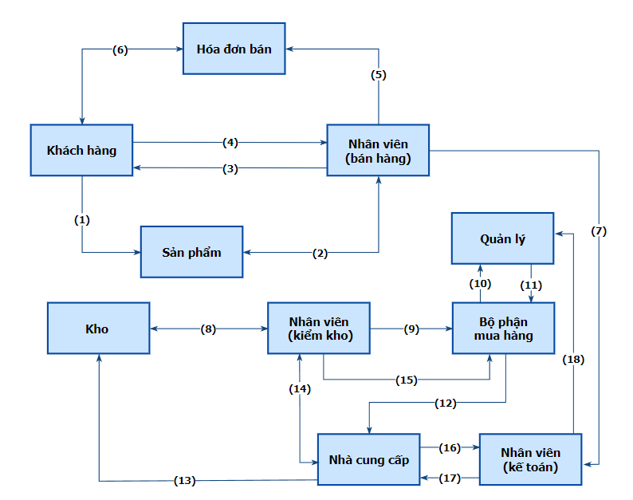

Hình 2.1. Sơ đồ quy trình nghiệp vụ

### Mô tả quy trình nghiệp vụ

1. Khách hàng tìm kiếm và xem sản phẩm.
2. Sản phẩm được khách hàng chọn thì sẽ đem đến cho nhân viên bán hàng và nhân viên bán hàng tiến hành kiểm tra mã vạch sản phẩm.
3. Nhân viên báo tổng tiền hóa đơn cho khách hàng.
4. Khách hàng thanh toán cho nhân viên bán hàng.
5. Nhân viên bán hàng in hóa đơn.
6. Hóa đơn được gửi cho khách hàng và khách hàng kiểm tra sản phẩm trong và tổng tiền trong hóa đơn sau khi nhận.
7. Nhân viên bán hàng gửi phiếu hóa đơn bán cho kế toán.
8. Nhân viên kiểm kho sẽ kiểm hàng trong kho.
9. Nhân viên kiểm kho gửi yêu cầu mua hàng đến bộ phận mua hàng nếu hàng trong kho có tình trạng gần hết hoặc hết.
10. Bộ phận mua hàng gửi lập đơn mua hàng và chờ quản lý duyệt.
11. Quản lý phản hồi đuyệt đơn hàng.
12. Gửi yêu cầu mua hàng đến nhà cung cấp.
13. Nhà cung cấp giao hàng đến kho.
14. Nhà cung cấp gửi danh sách sản phẩm đã yêu cầu mua cho nhân viên kiểm kho, nhân viên kiểm kho kiểm tra danh sách sản phẩm, tạo phiếu nhập kho.
15. Nhân viên kiểm kho báo cáo tình hình sau khi nhận hàng từ nhà cung cấp.
16. Nhà cung cấp gửi hóa đơn cho kế toán.
17. Kế toán tiến hành thanh toán cho nhà cung cấp.
18. Báo cáo thu chi cho quản lý.

## Tổng quan nghiệp vụ

### Nhiệm vụ của của từng nhân viên

Mỗi nhân viên sẽ có nhiệm vụ công việc khác nhau như sau:

* *Nhân viên bán hàng:*

- Quản lý sản phẩm: Nhân viên bán hàng phải duy trì trật tự và sắp xếp hàng hóa trên kệ sao cho dễ dàng tìm kiếm và thuận tiện cho khách hàng mua hàng.

- Thực hiện giao dịch: Phải thực hiện giao dịch mua bán hàng hóa, báo tổng tiền hóa đơn cho khách hàng, tiếp nhận tiền mặt hoặc thanh toán qua nhiều phương thức từ khách hàng.

- Giải quyết khiếu nại: Khi có vấn đề phát sinh, thì nhân viên bán hàng phải có khả năng lắng nghe và giải quyết khiếu nại của khách hàng một cách chu đáo.

* *Nhân viên kiểm kho:*

- Kiểm tra sản phẩm: Nhân viên kiểm kho phải kiểm tra số lượng và tình trạng sản phẩm khi nhập vào cũng như khi đi khỏi kho.

- Sắp xếp kho: Nhân viên kiểm kho phải sắp xếp hàng hóa trong kho một cách có quy tắc, ví dụ sắp xếp theo mã sản phẩm, hay mã loại sản phẩm để dễ dàng tìm kiếm và kiểm soát.

- Kiểm tra chất lượng và hạn sử dụng: Để đảm bảo rằng sản phẩm không bị hỏng hoặc hết hạn sử dụng.

- Tham gia vào quy trình nhập kho: Nhận hàng từ nhà cung cấp, kiểm tra danh sách đã yêu cầu mua với hàng được nhập và cập nhật thông tin trong hệ thống.

* *Nhân viên kế toán:*

- Ghi nhận và xử lý giao dịch tài chính: Nhân viên kế toán phải ghi nhận và xử lý các giao dịch tài chính như: Việc nhập dữ liệu từ các hóa đơn, biên lai thu chi, phiếu nhập kho. Họ phải đảm bảo tính chính xác và đầy đủ của thông tin.

- Quản lý công nợ và thanh toán: Bao gồm việc theo dõi công nợ khách hàng và công nợ nhà cung cấp. Họ có nhiệm vụ chuẩn bị các thanh toán cho các khoản nợ vfa đảm bảo việc thu tiền diễn ra một cách chính xác và kịp thời.

- Tuân thủ quy định thuế: Thực hiện các nhiệm vụ liên quan đến thuế: Tính toán và đăng ký thuế, chuẩn bị báo cáo thuế và tham gia đáp ứng các yêu cầu của cơ quan thuế.

### Các khái niệm liên quan trong bán hàng

#### Chứng từ

***Chứng từ*** trong quá trình bán hàng đóng vai trò quan trọng để chứng minh và ghi nhận các hoạt động giao dịch, giao nhận hàng hóa và thanh toán tiền hàng. Chúng là các giấy tờ và tài liệu được sử dụng để cung cấp thông tin đầy đủ về các giao dịch mua bán giữa người bán và người mua.

Có nhiều loại chứng từ thường được sử dụng trong kế toán bán hàng, tùy thuộc vào quy trình và yêu cầu của từng doanh nghiệp. Dưới đây là một số loại chứng từ phổ biến:

- Hoá đơn GTGT (Giá trị gia tăng thuế): Đây là chứng từ áp dụng cho doanh nghiệp nộp thuế GTGT theo phương pháp khấu trừ. Hoá đơn GTGT chứng nhận việc bán hàng và cung cấp thông tin về số lượng, giá trị và thuế GTGT áp dụng.

- Hoá đơn bán hàng: Đối với doanh nghiệp nộp thuế GTGT theo phương pháp trực tiếp hoặc kinh doanh các mặt hàng không thuộc đối tượng chịu thuế GTGT, hoá đơn bán hàng được sử dụng để chứng nhận việc bán hàng và thông tin chi tiết về số lượng, giá trị tiền hàng.

- Phiếu xuất kho: Đây là chứng từ được sử dụng để ghi nhận việc xuất kho hàng hóa từ kho của doanh nghiệp. Có thể có các loại phiếu xuất kho khác nhau như phiếu xuất kho kiêm vận chuyển nội bộ hoặc phiếu xuất kho hàng gửi bán đại lý, tùy thuộc vào quá trình kinh doanh và phân phối hàng hóa của doanh nghiệp.

- Báo cáo bán hàng và bảng kê bán lẻ: Các báo cáo bán hàng và bảng kê bán lẻ hàng hoá và dịch vụ cung cấp tổng quan về doanh thu, số lượng hàng bán ra, giá trị tiền hàng và thông tin khách hàng.

- Bảng thanh toán hàng đại lý (ký gửi): Trong trường hợp doanh nghiệp bán hàng qua đại lý, bảng thanh toán hàng đại lý được sử dụng để ghi nhận thông tin về số lượng hàng gửi, doanh thu và thanh toán cho đại lý.

- Ngoài ra, còn có các chứng từ khác như thẻ quầy hàng, giấy nộp tiền, bảng kê nhận và thanh toán hàng ngày, biên bản thừa thiếu hàng, biên bản giảm giá hàng bán, biên bản hàng bán bị trả lại, cùng với các biên bản khác theo yêu cầu cụ thể của từng đơn vị.

#### Chiết khấu

***Chiết khấu*** trong kinh doanh là một phương thức giảm giá được người bán áp dụng cho người mua hàng với mục tiêu khuyến khích và thúc đẩy hành động mua sắm của khách hàng. Chiết khấu thường được xác định dựa trên một tỷ lệ hoặc số liệu cụ thể mà người bán hàng thiết lập.

* *Các loại chiết khấu hiện nay:*

- Chiết khấu theo tỷ lệ phần trăm: Người bán có thể áp dụng một tỷ lệ phần trăm giảm giá từ giá bán gốc để giảm giá sản phẩm hoặc dịch vụ. Ví dụ, người bán có thể áp dụng chiết khấu 10% cho khách hàng khi mua hàng trên một số lượng nhất định.

- Chiết khấu theo số lượng: Người bán cũng có thể cung cấp chiết khấu dựa trên số lượng hàng hóa mà khách hàng mua. Điều này khuyến khích khách hàng mua nhiều hơn để được hưởng ưu đãi giá tốt hơn. Ví dụ, người bán có thể cung cấp chiết khấu cho khách hàng mua sản phẩm theo đơn hàng lớn.

- Chiết khấu theo thời gian: Đôi khi, người bán có thể thiết lập một khoảng thời gian nhất định để áp dụng chiết khấu. Ví dụ, trong chương trình khuyến mãi hoặc mùa giải sale-off, người bán có thể cung cấp chiết khấu đặc biệt cho khách hàng mua hàng trong khoảng thời gian được quy định.

- Chiết khấu theo loại khách hàng: Người bán cũng có thể áp dụng chiết khấu riêng cho các loại khách hàng cụ thể như khách hàng thân thiết, đại lý, doanh nghiệp, hoặc khách hàng mới. Điều này giúp thu hút và duy trì mối quan hệ kinh doanh với các đối tác quan trọng.

* *Cách tính chiết khấu tổng quát:*

- Bước 1: Xác định tỷ lệ chiết khấu. Ví dụ: tỷ lệ chiết khấu là 15%, 20%.

- Bước 2: Xác định phần giảm giá chiết khấu ( giá gốc x tỷ lệ chiết khấu ).

- Bước 3: Tính giá sau chiết khấu: Lấy giá gốc trừ đi cho phầm giảm giá chiết khấu (Kết quả ở bước 2).

Công thức:

**Y=X-i%*X=(1-i%)*X**

Trong đó:

- X: giá gốc

- Y: giá sau chiết khấu

- i: tỷ lệ chiết khấu (%)

***Tỷ lệ phần trăm chiết khấu*** là một con số được sử dụng để tính toán giảm giá hoặc giảm giá từ một giá trị ban đầu. Tỷ lệ này thường được áp dụng trong các giao dịch mua bán, đặc biệt là khi có chính sách giảm giá hoặc ưu đãi từ người bán cho khách hàng.

* *Cách tính tỷ lệ phần trăm chiết khấu:*

- Bước 1: Lấy giá niêm yết ban đầu (chưa chiết khấu) trừ cho giá thực mua (sau chiết khấu).

- Bước 2: Lấy kết quả ở bước 1 chia cho giá niêm yết ban đầu.

- Bước 3: Lấy kết quả ở bước 2, nhân 100 để được số phần trăm chiết khấu.

#### Thuế giá trị gia tăng

Theo quy định của Luật thuế giá trị gia tăng, ***thuế giá trị gia tăng (VAT)*** là một loại thuế áp dụng trên giá trị gia tăng của hàng hóa và dịch vụ trong quá trình từ sản xuất, lưu thông cho đến tiêu dùng. Thuế này được nộp vào ngân sách Nhà nước theo mức độ tiêu thụ của hàng hóa và dịch vụ.

#### Doanh thu

***Doanh thu*** là tổng giá trị thu được từ việc bán hàng, cung cấp dịch vụ hoặc thực hiện các hoạt động kinh doanh khác. Nó đại diện cho số tiền mà một công ty hay tổ chức thu được từ khách hàng hoặc người tiêu dùng trong quá trình kinh doanh của họ.

***Doanh thu*** có thể bao gồm các nguồn thu nhập như tiền hàng bán, dịch vụ cung cấp, tiền thuê, tiền lãi, hoa hồng hoặc các khoản phí khác thu được từ các hoạt động kinh doanh. Đối với doanh nghiệp bán sản phẩm, doanh thu được tính dựa trên giá bán hàng hóa hoặc sản phẩm sau khi đã khấu trừ các chiết khấu, giảm giá hoặc các khoản giảm trừ khác.

***Doanh thu*** là một chỉ số quan trọng để đo lường hiệu suất kinh doanh và sự thành công của một công ty. Nó cung cấp thông tin về mức độ tăng trưởng, hiệu quả và khả năng tạo ra lợi nhuận của doanh nghiệp. Bên cạnh đó, doanh thu cũng được sử dụng để tính toán các chỉ số khác như tỷ suất lợi nhuận, tỷ suất tăng trưởng doanh thu và biên lợi nhuận.

* *Cách tính doanh thu bán hàng:*

Cần chia ra 2 loại là doanh thu thuần và tổng doanh thu.

* Tổng doanh thu: Là tổng giá trị thu được từ tất cả các hoạt động kinh doanh của một công ty hoặc tổ chức.

**Tổng doanh thu = sản lượng x giá bán**

* Doanh thu thuần: Là số tiền thu được sau khi trừ đi các khoản giảm trừ, như chiết khấu, hoàn trả, và các loại thuế liên quan. Nó đại diện cho số tiền thực sự mà công ty đã thu được từ việc bán hàng hoặc cung cấp dịch vụ sau khi loại bỏ các khoản giảm trừ.

**Doanh thu thuần = Tổng doanh thu – Khoản giảm trừ**

Trong đó:

Khoản giảm trừ: bao gồm các chiết khấu thương mại, giá trị hàng trả lại và giảm giá hàng bán.

#### Lợi nhuận

***Lợi nhuận*** trong bán hàng là khoản tiền thu được từ hoạt động kinh doanh bán hàng sau khi trừ đi các chi phí liên quan. Nó đại diện cho sự chênh lệch giữa tổng doanh thu bán hàng và chi phí để sản xuất, mua hàng hoặc cung cấp dịch vụ.

***Lợi nhuận*** trong bán hàng quan trọng để đo lường hiệu suất kinh doanh của một công ty hay người bán hàng. Nó có thể thể hiện khả năng tạo ra lợi nhuận từ hoạt động kinh doanh và giúp đánh giá sự thành công và bền vững của mô hình kinh doanh.

* *Công thức tính lợi nhuận*
* Đối với lợi nhuận ròng:

**Lợi nhuận ròng = Tổng doanh thu – Tổng chi phí – % thuế doanh nghiệp**

**– 10% VAT**

Trong đó:

- Lợi nhuận ròng là phần lợi nhuận có được sau khi lấy doanh thu trừ đi tổng chi phí sản xuất, bao gồm cả thuế thu nhập doanh nghiệp.

- Tổng doanh thu = Giá bán x số lượng hàng hóa bán ra.

- Tổng chi phí là tổng số tiền mà doanh nghiệp phải chi ra cho sản phẩm hoặc dịch vụ nào đó.

- Thuế thu doanh nghiệp sẽ khác nhau tùy vào doanh thu:

+ Doanh thu < 20 tỷ đồng/năm: 20%

+ Doanh thu > 20 tỷ đồng/năm: 22%

* Đối với lợi nhuận gộp:

**Lợi nhuận gộp = Doanh thu thuần – Giá vốn hàng bán**

Trong đó:

- Lợi nhuận gộp là khoản tiền có được sau khi trừ đi các chi phí liên quan đến việc sản xuất và bán sản phẩm, hoặc là việc cung cấp dịch vụ của công ty.

- Giá vốn hàng bán là khoản ngân sách phát sinh từ lúc bắt đầu sản xuất cho đến khi sả phẩm được đưa tới tay người tiêu dùng.

* Đối với lợi nhuận trước thuế:

**Lợi nhuận trước thuế = Lợi nhuận gộp – Chi phí phát sinh**

Trong đó:

- Lợi nhuận trước thuế là khoản tiền thu được sau khi đã trừ đi phần tiền bỏ ra để sản xuất kinh doanh, trong đó không bao gồm tiền thuế cùng khoản lãi phải nộp cho cơ quan thuế.

- Chi phí phát sinh là tất cả các khoản chi phí theo quá trình hoạt động mà nó vốn không theo sẵn trong kế hoạch.

#### Giá vốn hàng bán

***Giá vốn hàng bán*** là số tiền mà một công ty phải trả để sản xuất hoặc mua hàng hóa trước khi bán chúng. Nó bao gồm tất cả các chi phí liên quan đến việc sản xuất hoặc mua hàng hóa, bao gồm chi phí nguyên vật liệu, nhân công, chi phí sản xuất, chi phí vận chuyển và bất kỳ chi phí khác nào liên quan đến quá trình sản xuất hoặc mua hàng.

***Giá vốn hàng bán*** được tính toán bằng cách lấy giá trị tổng cộng của hàng hóa đã bán trong một khoảng thời gian và trừ đi giá trị tồn kho cuối kỳ so với giá trị tồn kho đầu kỳ.

* *Công thức tính giá vốn hàng bán như sau:*

**Giá vốn hàng bán = Giá trị tồn kho đầu kỳ + Thêm vào giá trị nhập kho - Trừ đi giá trị tồn kho cuối kỳ**

***Giá vốn hàng bán*** là một thành phần quan trọng trong báo cáo tài chính của một công ty và được sử dụng để tính toán lợi nhuận gộp. Điều này cho phép công ty đánh giá hiệu suất hoạt động sản xuất, quản lý chi phí sản xuất và định giá sản phẩm.

#### Điểm hòa vốn

***Điểm hoà vốn***, còn được gọi là *điểm cân bằng* , là mức doanh thu hoặc sản lượng mà công ty phải đạt được để chi phí và doanh thu bằng nhau. Tại điểm này, công ty không có lỗ hay lãi. Điểm hoà vốn thường được sử dụng để đánh giá hiệu quả kinh doanh và xác định ngưỡng mà công ty cần đạt được để tránh lỗ. Nếu doanh thu vượt qua điểm hoà vốn, công ty sẽ có lợi nhuận; ngược lại, nếu doanh thu thấp hơn điểm này, công ty sẽ ghi nhận lỗ. Việc theo dõi và đạt được điểm hoà vốn quan trọng để đảm bảo tình hình tài chính ổn định và đưa ra các quyết định kinh doanh thông minh.

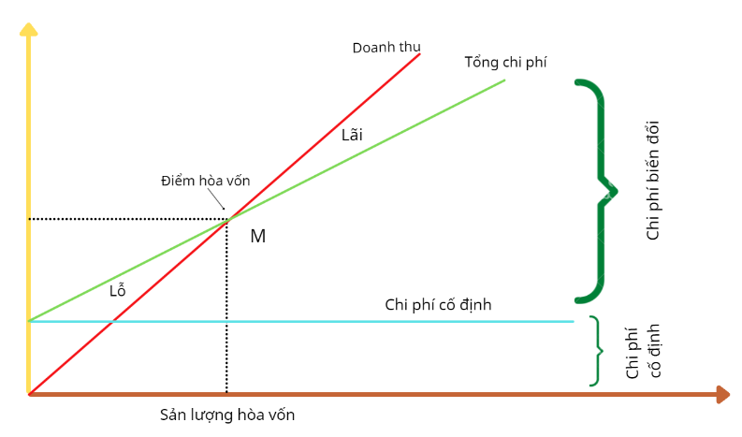

Hình 2.2. Đồ thị minh họa điểm hòa vốn (Nguồn: amis.misa.vn)

* *Công thức tính điểm hòa vốn:*

**Điểm hòa vốn = Tổng chi phí cố định / (Đơn giá bán – Chi phí biến đổi trên mỗi sản phẩm)**

Trong đó:

- Tổng chi phí cố định: chi phí không thay đổi dựa trên sản lượng sản phẩm, ví dụ như thuê nhà, lương nhân viên,…

- Đơn giá bán: giá bán của từng sản phẩm.

- Chi phí biến đổi trên mỗi sản phẩm: chi phí thay đổi dựa trên số lượng sản phẩm sản xuất, ví dụ như nguyên liệu, chi phí sản xuất,…

Từ đó ta có:

**Doanh thu hòa vốn = Điểm hóa vốn x Đơn giá bán**

#### Thuế thu nhập doanh nghiệp

***Thuế thu nhập doanh nghiệp*** là một loại thuế áp dụng lên lợi nhuận của các doanh nghiệp và tổ chức kinh doanh. Thuế này được tính dựa trên lợi nhuận sau khi đã khấu trừ các khoản chi phí, khấu hao và các khoản giảm trừ khác theo quy định của pháp luật thuế.

Doanh nghiệp và tổ chức kinh doanh phải nộp thuế thu nhập doanh nghiệp dựa trên lợi nhuận ròng thu được trong kỳ tính thuế. Thuế thu nhập doanh nghiệp có thể áp dụng với mức thuế cố định hoặc tỷ lệ thuế biến đổi tùy thuộc vào quy định của quốc gia, luật thuế và ngành nghề kinh doanh.

Qua việc nộp thuế thu nhập doanh nghiệp, các doanh nghiệp đóng góp vào ngân sách quốc gia và hỗ trợ cho việc phát triển đất nước. Thuế thu nhập doanh nghiệp cũng điều chỉnh việc sử dụng lợi nhuận để đảm bảo tính công bằng và bền vững trong hệ thống kinh tế. Cách tính và nộp thuế thu nhập doanh nghiệp được quy định bởi luật thuế và cơ quan thuế địa phương.

* *Đối tượng nộp thuế thu nhập doanh doanh nghiệp:*

- Công ty cổ phần: Đây là các công ty có vốn điều lệ được chia thành các cổ phiếu và thuộc sở hữu của các cổ đông.

- Công ty trách nhiệm hữu hạn: Đây là các công ty mà trách nhiệm của các thành viên giới hạn chỉ đến mức vốn góp vào công ty.

- Công ty trách nhiệm hữu hạn một thành viên: Đây là một dạng công ty trách nhiệm hữu hạn chỉ có một thành viên.

- Tổ chức kinh tế phi lợi nhuận: Bao gồm các tổ chức từ thiện, tổ chức xã hội, tổ chức công ích... nhằm mục đích không thu lợi nhuận.

- Hợp tác xã: Là một tổ chức kinh tế do một hoặc nhiều cá nhân, tổ chức tham gia, chịu trách nhiệm và chia sẻ lợi ích.

- Cơ quan, đơn vị hành chính, công quyền, tổ chức trong hệ thống chính phủ: Bao gồm các cơ quan, đơn vị thuộc hệ thống chính phủ, các tổ chức công quyền, bộ, ngành, địa phương.

Các đối tượng nộp thuế doanh nghiệp được xác định dựa trên cách tổ chức và hoạt động của doanh nghiệp. Các đối tượng này phải tuân thủ quy định của pháp luật thuế và nộp các khoản thuế theo quy định của cơ quan thuế địa phương..

* *Công thức tính thuế thu nhập doanh nghiệp:*

**Thuế thu nhập doanh nghiệp = Thu nhập tính thuế x Thuế suất thuế thu nhập doanh nghiệp**

#### Danh mục

Trong quản lý bán hàng, ***danh mục*** là một phần quan trọng để phân loại và tổ chức các mặt hàng hoặc sản phẩm. Nó giúp định rõ các nhóm hàng hóa và cho phép người bán và người mua dễ dàng tìm kiếm và quản lý thông tin về các sản phẩm.

***Danh mục*** được sử dụng để xác định các danh mục sản phẩm cụ thể. Các danh mục này thường phản ánh các thuộc tính hoặc đặc điểm chung của các mặt hàng trong cùng một danh mục. Ví dụ, trong một cửa hàng thời trang, các danh mục có thể bao gồm áo sơ mi, váy, quần jeans, giày dép, túi xách, vv. Mỗi danh mục sẽ chứa một số lượng lớn các sản phẩm thuộc cùng một loại.

***Danh mục*** cũng có thể được sử dụng để quản lý thông tin về nhà cung cấp, đối tác, khách hàng, và các nhóm khác liên quan đến quá trình bán hàng. Cụ thể, trong danh mục nhà cung cấp, bạn có thể sử dụng nó để lưu trữ thông tin về các nhà cung cấp sản phẩm, chi tiết về hợp đồng, giá cả, thông tin liên lạc và các thông tin khác liên quan.

Quản lý danh mục trong quá trình bán hàng rất quan trọng để giữ cho các mặt hàng được tổ chức rõ ràng và dễ tìm kiếm. Nó cũng giúp tăng hiệu suất và đảm bảo khách hàng có thể tìm thấy những sản phẩm mà họ muốn mua một cách dễ dàng.

#### Thâm nhập thị trường

***Thâm nhập thị trường*** là quá trình mà một doanh nghiệp hoặc một sản phẩm mới tiếp cận và cố gắng chiếm lĩnh một phần thị trường đã được sẵn có. Nó bao gồm các hoạt động và chiến lược nhằm tạo ra sự nhận biết và ảnh hưởng đến khách hàng tiềm năng, cũng như tạo ra một vị thế và không gian trong thị trường cạnh tranh.

***Thâm nhập thị trường*** có thể diễn ra khi một công ty mở rộng hoặc tiến vào một thị trường mới hoặc khi một sản phẩm hoặc dịch vụ mới được giới thiệu trong một thị trường hiện có.

Để thâm nhập thị trường một cách hiệu quả, công ty cần tìm hiểu về khách hàng tiềm năng và nhu cầu của họ, đánh giá cạnh tranh, phân tích các kênh phân phối và xác định các yếu tố quan trọng như giá cả, chất lượng sản phẩm và dịch vụ, chiến lược tiếp thị và quan hệ khách hàng. Các công ty có thể áp dụng các chiến lược thâm nhập thị trường như tiếp thị lan tỏa, giá cả cạnh tranh, đối tác hợp tác, phát triển sản phẩm đặc biệt hoặc xây dựng mối quan hệ với khách hàng tiềm năng.

### Các chức năng

#### Quản lý hóa đơn

Quản lý hóa đơn là một quá trình quan trọng trong hoạt động kinh doanh của một tổ chức hay công ty nói chung và cửa hàng tiện lợi GS25 nói riêng. Nó bao gồm việc quản lý và xử lý thông tin liên quan đến các hóa đơn và giao dịch bán hàng.

Trong quá trình quản lý hóa đơn, một số hoạt động cơ bản bao gồm:

* Tạo hóa đơn bán:

Hóa đơn bán cần phải có thông tin chính xác và đầy đủ, bao gồm: Mã hóa đơn bán, ngày lập, thông tin về nhân viên lập hóa đơn bán, thông tin về khách hàng mua, sản phẩm hoặc dịch vụ, giá cả, số lượng và các thông tin liên quan khác.

* Ghi nhận và xử lý thanh toán:

Việc ghi nhận và xử lý thanh toán từ các giao dịch bán hàng là một phần quan trọng trong quản lý hóa đơn bán. Công việc bao gồm việc kiểm tra và đối chiếu hóa đơn bán với số tiền thanh toán, quản lý các phương thức thanh toán kjasc nhau.

* Quản lý thông tin khách hàng:

Quản lý hóa đơn bán cũng bao gồm việc theo dõi và quản lý thông tin khách hàng. Điều này bao gồm cập nhật thông tin cá nhân, lịch sử mua hàng, số dư nợ, thông tin liên hệ và các chi tiết khác để duy trì mối quan hệ khách hàng tốt.

* Báo cáo.

#### Quản lý nhân viên

Quản lý nhân viên là quá trình tổ chức và xử thông tin liên quan đến khách hàng của một tổ chức hay công ty nói chung và cửa hàng tiện lợi GS25 nói riêng. Nó bao gồm việc thu thập, lưu trữ thông tin nhân viên, cũng như số lượng nhân viên thông qua tuyển dụng và giám sát để đảm bảo họ hoạt động hiệu quả và đạt được mục tiêu của tổ chức.

#### Quản lý khách hàng

Quản lý khách hàng là quá trình tổ chức và xử thông tin liên quan đến khách hàng của một tổ chức hay công ty nói chung và cửa hàng tiện lợi GS25 nói riêng. Nó bao gồm việc thu thập, lưu trữ thông tin khách hàng, cũng như số lượng khách hàng để từ đó có thể phục vụ khách hàng một cách tốt nhất.

Trong quá trình quản lý khách hàng, bao gồm một số hoạt động cơ bản sau:

* Thu thập thông tin từ khách hàng: Thông tin về khách hàng bao gồm họ và tên, giới tính, số điện thoại, email, địa chỉ, lịch sử mua hàng và các thông tin cá nhân khác.
* Lưu trữ thông tin khách hàng.
* Phân tích và sử dụng thông tin khách hàng: Để hiểu hơn về nhu cầu, sở thích và hành vi của khách hàng. Thông qua việc phân tích này, tổ chức có thể tùy chỉnh các liến lược kinh doanh, marketing và dịch vụ để đáp ứng tốt hơn nhu cầu của khách hàng.
* Tăng cường trải nghiệm khách hàng: Bao gồm cải thiện dịch vụ, tăng tính các nhân hóa, cung cấp khuyến mãi và ưu đãi đặc biệt, tạo ra các chương trình thành viên hoặc chương trình khách hàng trung thành.

#### Quản lý sản phẩm

Quản lý sản phẩm là quá trình quản lý và điều chỉnh các hoạt động liên quan đến việc phát triển, tiếp thị và duy trì các sản phẩm của một tổ chức hay công ty nói chung và cửa hàng tiện lợi GS25 nói riêng. Nó bao gồm việc xác định chiến lược sản phẩm, quản lý vòng đời sản phẩm, nghiên cứu và phát triển sản phẩm, giá cả, phân phối và tiếp thị sản phẩm.

Trong quá trình quản lý sản phẩm, bao gồm một số hoạt động cơ bản sau:

* Nghiên cứu và phân tích thị trường:

Để hiểu nhu cầu, sở thích và xu hướng của khách hàng. Điều này bao gồm việc thu thập thông tin về thị trường, đối thủ cạnh tranh, và các yếu tố kinh tế, xã hội.

* Lựa chọn sản phẩm:

Lựa chọn các sản phẩm phù hợp để bày bán. Điều này đòi hỏi nắm bắt nhu cầu của khách hàng đối tượng, thị trường hiện tại và xu hướng tiêu dùng. Phải chú trọng đến các sản phẩm phổ biến, nguồn cung ổn định và có khả năng tạo lợi nhuận cao.

* Định giá sản phẩm:

Giá cả cần phù hợp với thị trường, đối thủ cạnh tranh và giá trị của sản phẩm đó.

* Bố trí và trưng bày sản phẩm:

Việc bố trí và trưng bày sản phẩm một cách hợp lý là hết sức quan trọng. Điều này bao gồm sắp xếp kệ hàng, quầy bán và vị trí trưng bày để thu hút khách hàng và tăng khả năng mua hàng.

* Kiểm soát số lượng sản phẩm:

Để đảm bảo sản phẩm ở kệ hàng luôn có đầy đủ.

* Tiếp thị sản phẩm:

Xây dựng chiến dịch quảng cáo, khuyến mãi, giảm giá và ưu đãi để thông báo về sản phẩm và thu hút khách hàng.

#### Quản lý kho

Quản lý kho là quá trình quản lý và tối ưu hóa hoạt động tổ chức, kiểm soát và theo dõi hàng hóa trong một kho để đáp ứng nhu cầu của khách hàng và đảm bảo sự liên tục và hiệu quả của hoạt động kinh doanh.

Trong quá trình quản lý kho, bao gồm các hoạt động sau:

* Lập kế hoạch nhập kho:

Dựa vào dữ liệu và thông tin về nhu cầu tiêu thụ, nhân viên kiểm kho phải lập kế hoạch đặt hàng và quản lý việc nhập kho để đảm bảo đủ hàng hóa trong kho tránh để tình trạng hàng hóa bị thiếu hoặc hết.

* Nhận hàng:

Tiếp nhận và kiểm tra hàng hóa được giao từ nhà cung cấp. Quá trình này bao gồm kiểm tra số lượng, chất lượng và tính chất hàng hóa để đảm bảo rằng hàng hóa nhận được đúng như đơn đặt hàng và đủ điều kiện để phân phối cho khách hàng.

* Kiểm kê kho:

Thực hiện kiểm kê định kỳ để xác định số lượng hàng hóa thực tế trong kho và so sánh với dữ liệu ghi nhận trong hệ thống để phát hiện và khắc phục sai sót hoặc thất thoát hàng hóa.

* Lưu trữ và bố trí kho.
* Kiểm soát hàng tồn kho:

Theo dõi và quản lý số lượng hàng tồn kho một cách chính xác. Điều này bao gồm việc đảm bảo rằng tồn kho không vượt quá mức cho phép, tránh thiếu hụt hàng, tối ưu hóa chu kỳ tái đặt hàng và giảm thiểu chi phí tồn kho.

#### Quản lý phiếu nhập kho

Quản lý phiếu nhập kho là quá trình quản lý và ghi nhận các thông tin liên quan đến quá trình nhập hàng vào kho. Phiếu nhập kho được sử dụng để ghi nhận việc tiếp nhận hàng hóa từ nhà cung cấp hoặc các nguồn khác vào kho.

Trong quá trình quản lý phiếu nhập kho, bao gồm một số hoạt động sau:

* Chuẩn bị phiếu nhập kho:

Trước khi tiếp nhận hàng hóa, phiếu nhập kho phải được chuẩn bị. Phiếu này thường bao gồm thông tin về ngày nhập, số lượng, chi tiết về nhà cung cấp, thông tin về sản phẩm (tên, mã số, giá, đơn vị đo), thông tin về kiểm tra chất lượng và bất kỳ thông tin khác có liên quan.

* Tiếp nhận hàng hóa:

Khi hàng hóa được giao từ nhà cung cấp, phiếu nhập kho được sử dụng để xác nhận việc tiếp nhận hàng. Thông tin về số lượng, chất lượng, và tính chất của hàng hóa được ghi lại trên phiếu nhập kho. Việc này giúp kiểm tra xem hàng đã nhận có đúng với đơn đặt hàng hay không.

* Kiểm tra và xác nhận hàng.
* Ghi nhận vào hệ thống:

Nhân viên kiểm kho cần ghi lại thông tin từ phiếu nhập kho vào hệ thống quản lý kho. Điều này bao gồm các thông tin chung sau: Mã phiếu nhập, ngày nhập, trị giá phiếu nhập, mã nhà cung cấp, mã nhân viên và các thông tin chi tiết như: Mã sản phẩm, tên sản phẩm, số lượng nhập, đơn giá nhập, thành tiền (số lượng nhập x thành tiền).

* Lưu trữ phiếu nhập:

Đảm bảo lưu trữ phiếu nhập kho và các tài liệu liên quan một cách an toàn và dễ dàng truy cập cho mục đích kiểm tra sau này.

* Báo cáo và phân tích:

Tổng hợp thông tin từ phiếu nhập kho để tạo báo cáo về hoạt động nhập kho, điều chỉnh kế hoạch đặt hàng và phân tích hiệu suất của nhà cung cấp.

#### Quản lý nhà cung cấp

Quản lý nhà cung cấp là quá trình quản lý và điều hành các mối quan hệ với những đối tác cung cấp sản phẩm hoặc dịch vụ cho một tổ chức hay công ty nói chung và cửa hàng tiện lợi GS25 nói riêng. Nhiệm vụ của quản lý nhà cung cấp là đảm bảo rằng tổ chức có những nhà cung cấp đáng tin cậy, cung cấp sản phẩm/dịch vụ chất lượng, đáp ứng yêu cầu và mong đợi, đồng thời giúp giảm thiểu rủi ro và chi phí.

Trong quá trình quản lý nhà cung cấp, bao gồm các hoạt động sau:

* Tìm kiếm, đánh giá và lựa chọn nhà cung cấp:

Nghiệp vụ quản lý nhà cung cấp bắt đầu bằng việc tìm kiếm, đánh giá và chọn lựa nhà cung cấp phù hợp với nhu cầu và tiêu chuẩn của doanh nghiệp.

* Thiết lập hợp đồng.

Xác định các điều khoản và điều kiện trong hợp đồng với nhà cung cấp, bao gồm giá cả, số lượng hàng hóa, thời gian giao hàng, chất lượng sản phẩm, điều khoản thanh toán và các yêu cầu khác.

* Lưu trữ thông tin về nhà cung cấp vào hệ thống quản lý.
* Đánh giá hiệu suất của nhà cung cấp.

Theo dõi và đánh giá sự đáp ứng của nhà cung cấp đối với yêu cầu và tiêu chuẩn. Điều này có thể bao gồm việc đo lường chất lượng hàng hóa, thời gian giao hàng, độ tin cậy và sự hỗ trợ kỹ thuật.

* Xây dựng mối quan hệ tốt với nhà cung cấp.

#### Quản lý doanh thu, khoản chi

Quản lý doanh thu, khoản chi là quá trình quản lý và kiểm soát các hoạt động liên quan đến việc ghi nhận và điều chỉnh các khoản thu và chi trong một tổ chức hay công ty nói chung và cửa hàng tiện lợi GS25 nói riêng. Nhiệm vụ của quản lý thu, chi là đảm bảo rằng tất cả các giao dịch tài chính của tổ chức được ghi nhận chính xác và theo đúng quy trình, đồng thời giúp kiểm soát nguồn lực tài chính hiệu quả.

Trong quá trình quản lý doanh thu, khoản chi, bao gồm các hoạt động sau:

* Ghi nhận doanh thu: Có thể là theo ngày tháng năm; tháng năm; năm.
* Quản lý khoản chi: Các khoản chi bao gồm chi phí mua hàng, tiền lương, chi phí marketing, chi phí vận chuyển, thuê mặt bằng và các khoản chi khác. Quản lý chi đảm bảo rằng các khoản chi được kiểm soát và theo dõi để đảm bảo sự hiệu quả tài chính.
* Lập kế hoạch thu, chi: Quản lý thu, chi thường đi kèm với việc lập kế hoạch thu, chi để dự báo và quản lý nguồn lực tài chính của tổ chức. Việc lập kế hoạch thu, chi giúp tổ chức có một kế hoạch tài chính hợp lý và kiểm soát chi phí trong phạm vi ngân sách.
* Kiểm soát tài chính.
* Báo cáo tài chính.

## Tổng quan về công cụ hỗ trợ

### Visual Studio

Visual Studio là một công cụ lập trình được phát triển bởi Microsoft Corporation và rất phổ biến trong việc phát triển website và các phần mềm của Microsoft như Windows API, Windows Forms, v.v. Nó cung cấp một môi trường tích hợp để lập trình viên có thể dễ dàng và nhanh chóng phát triển hệ thống.

Visual Studio hỗ trợ lập trình trên nhiều ngôn ngữ khác nhau, giúp lập trình viên có thể lập trình hệ thống một cách tiện lợi và hiệu quả. Công cụ này cung cấp một loạt tính năng và công cụ hỗ trợ như gỡ lỗi, xây dựng và triển khai ứng dụng, quản lý mã nguồn, và tạo giao diện người dùng. Visual Studio giúp tăng năng suất và hiệu quả trong quá trình phát triển phần mềm.



Hình 2.3. Logo Visual Studio (Nguồn: 1000logos.net)

Hiện nay Visual Studio có các phiên bản khác nhau, tùy theo nhu cầu người dùng sẽ chọn phiên bản phù hợp.

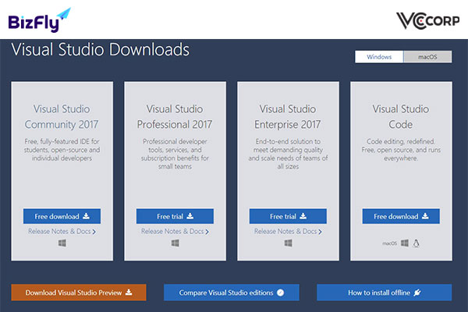

Hình 2.4. Các phiên bản Visual Studio 2017 (Nguồn: bizfly.vn)

* Visual Studio có các tính năng chính sau:

- Hỗ trợ đa ngôn ngữ: Visual Studio hỗ trợ lập trình trên nhiều ngôn ngữ như HTML, CSS, C#, F#, C/C++ và nhiều ngôn ngữ khác. Điều này cho phép lập trình viên làm việc trên các dự án đa ngôn ngữ một cách thuận tiện.

- Hỗ trợ Debug dễ dàng: Visual Studio cung cấp môi trường gỡ lỗi (Debug) mạnh mẽ và linh hoạt, giúp lập trình viên tìm và sửa lỗi trong quá trình phát triển ứng dụng.

- Hỗ trợ kết nối với GitHub: Visual Studio tích hợp tính năng kết nối và làm việc với GitHub, cho phép lập trình viên quản lý mã nguồn và thực hiện các thao tác như commit, pull request, merge code dễ dàng.

- Biên tập mã: Visual Studio cung cấp môi trường biên tập mã (IDE) mạnh mẽ, có tính năng nhấn mạnh cú pháp, tự động hoàn thành mã, kiểm tra lỗi cú pháp, định dạng mã tự động và nhiều tính năng khác để giúp lập trình viên viết mã một cách hiệu quả.

- Kho tiện ích đa dạng: Visual Studio có một kho tiện ích (Extension Marketplace) phong phú, cho phép lập trình viên mở rộng và tùy chỉnh môi trường làm việc của mình bằng cách cài đặt các tiện ích bổ sung như theme, công cụ hỗ trợ, template, v.v.

- Lập trình ứng dụng di động: Visual Studio hỗ trợ phát triển ứng dụng di động trên nhiều nền tảng như iOS, Android và Windows Phone. Lập trình viên có thể sử dụng Visual Studio để xây dựng ứng dụng di động chất lượng cao và tương thích trên các thiết bị di động khác nhau.

### Microsoft SQL Server

Microsoft SQL Server là một phần mềm ứng dụng quản trị cơ sở dữ liệu quan hệ (RDBMS) được phát triển bởi Microsoft từ năm 1988. Nó cho phép tạo, duy trì, quản lý và triển khai hệ thống cơ sở dữ liệu quan hệ.



Hình 2.5. Logo Microsoft SQL Server (Nguồn: pngwing.com)

* Cấu trúc của Microsoft SQL Server: Gồm 2 thành phần chính.
* Database Engine.
* SQLOS.

Microsoft SQL Server cung cấp công cụ, dịch vụ quản lý dữ liệu (data management) và BI.

* Các ấn bản Microsoft SQL Server:

Có tổng cộng 4 phiên bản chính của SQL Server với các dịch vụ và tính năng khác nhau:

* Phiên bản Developer: Được sử dụng cho mục đích phát triển và thử nghiệm cơ sở dữ liệu. Phiên bản này hỗ trợ các chức năng cần thiết để xây dựng và kiểm tra cơ sở dữ liệu.
* Phiên bản Express: Dành cho các cơ sở dữ liệu có quy mô nhỏ, có dung lượng lưu trữ trên đĩa không vượt quá 10GB. Phiên bản này hạn chế một số tính năng so với phiên bản Enterprise và Standard.
* Phiên bản Enterprise: Sử dụng cho các ứng dụng có quy mô lớn và quan trọng. Phiên bản này cung cấp tất cả các tính năng và dịch vụ của SQL Server.
* Phiên bản Standard: Là phiên bản trung gian, đi kèm với một số tính năng được tìm thấy trong phiên bản Enterprise nhưng giới hạn về cấu hình số lượng lõi bộ xử lý và bộ nhớ trên máy chủ.
* Mỗi phiên bản phục vụ mục đích và nhu cầu khác nhau của các tổ chức và doanh nghiệp.

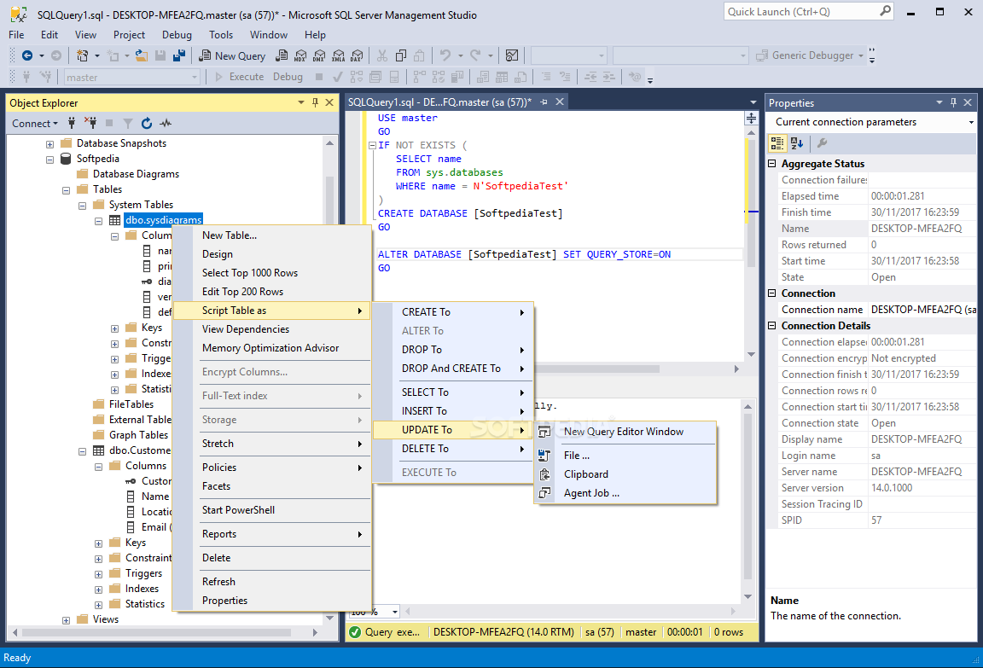

Hình 2.6. Giao diện Microsodt SQL Server (Nguồn: softpedia.com)

SAP PowerDesigner (PowerDesigner) là một công cụ hợp tác mô hình hóa doanh nghiệp được sản xuất bởi Sybase, hiện nay thuộc quyền sở hữu của SAP.



Hình 2.7. Logo PowerDesigner (Nguồn: powerdesigner.biz)

SQL Server có thể chạy trên hệ điều hành Microsoft Windows dưới dạng một ứng dụng gốc hoặc sử dụng thông qua một plugin trong môi trường Eclipse. Nó cung cấp hỗ trợ cho thiết kế phần mềm theo kiến trúc hướng mô hình và cho phép lưu trữ các mô hình bằng nhiều định dạng tệp mở rộng như .bpm, .cdm, .pdm. Cấu trúc của các tệp bên trong có thể là XML hoặc được nén trong định dạng tệp nhị phân.

SQL Server cũng cho phép lưu trữ các mô hình trong một kho lưu trữ cơ sở dữ liệu, giúp quản lý và tổ chức các mô hình một cách hiệu quả.

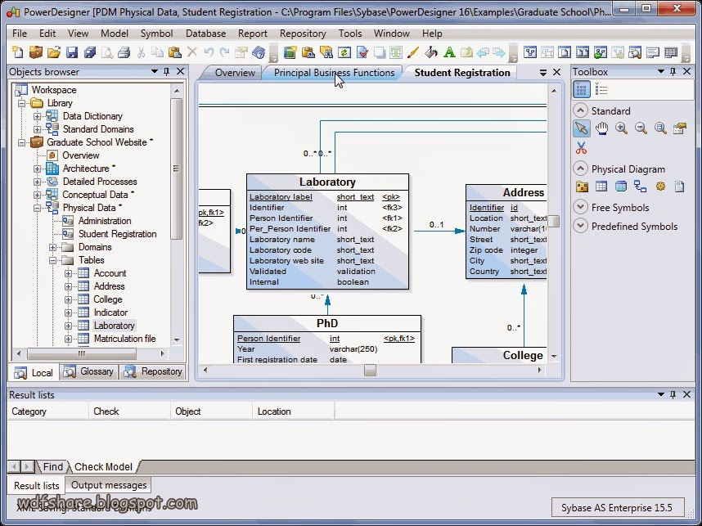

Hình 2.8. Giao diện PowerDesigner phiên bản 15 ( Nguồn: baoninhsunrise.com)

https://app.diagrams.net là một ứng dụng trực tuyến hoạt động trên trình duyệt web, không yêu cầu cài đặt và hoàn toàn miễn phí. Đây là một công cụ cho phép tạo ra nhiều loại sơ đồ khác nhau, bao gồm sơ đồ mạch điện, sơ đồ cấu trúc máy tính, sơ đồ luồng dữ liệu (DFD), sơ đồ mô hình thực thể kết hợp (ERD), sơ đồ dòng dữ liệu, sơ đồ UML, sơ đồ mạng, sơ đồ tổ chức công ty.

Điều đặc biệt về ứng dụng này là có thể truy cập và sử dụng nó trực tiếp trong trình duyệt web của mình mà không cần cài đặt bất kỳ phần mềm nào. Với giao diện thân thiện và dễ sử dụng, bạn có thể tạo các sơ đồ theo nhu cầu của mình và lưu trữ chúng trực tiếp trên ứng dụng hoặc xuất ra dưới dạng tệp tin để chia sẻ với người khác.

Điều này giúp tiết kiệm thời gian và công sức trong việc tạo ra các sơ đồ chuyên nghiệp và trực quan mà không cần phải tải xuống hoặc cài đặt phần mềm riêng biệt.

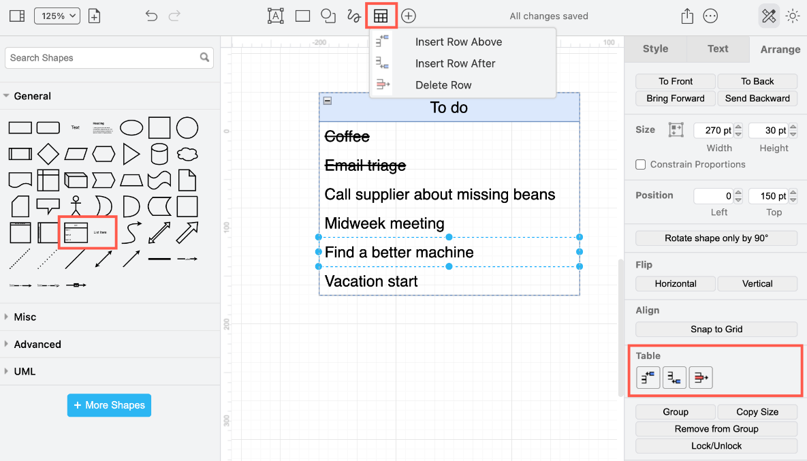

Hình 2.9. Giao diện app Diagrams.net (Nguồn: drawio.com)

### Crystal Report

Crystal Report là công cụ tạo báo cáo truy xuất dữ liệu từ cơ sở dữ liệu. Công cụ giúp người dùng truy xuất và phân tích từ nhiều nguồn dữ liệu khác nhau nhằm phục vụ cung cấp thông tin và hỗ trợ ra quyết định của quản lý các cấp. Với Crystal Report người dùng có thể:

- Tạo báo cáo tuy theo yêu cầu của ứng dụng.

- Tính tổng các cột, lọc và sắp xếp dữ liệu.

- Truyền tham số, gán giá trị mặc định cho các cột khi hiện thị.

# PHÂN TÍCH THIẾT KẾ HỆ THỐNG

## Xác định yêu cầu

Hệ thống quản lý cửa hàng tiện lợi GS25 phải có chức năng cơ bản sau:

- Đăng nhập theo quyền

- Quản lý hóa đơn

- Quản lý khách hàng

- Quản lý nhân viên

- Quản lý sản phẩm

- Quản lý kho

- Quản lý nhà cung cấp

- Quản lý thu, chi

- Mỗi chức năng quản lý sẽ có: Thêm, cập nhật, xóa, tìm kiếm các thông tin

- In hóa đơn

Ngoài các chức năng cơ bản trên, hệ thống quản lý cửa hàng tiện lợi GS25 cần phải:

- Khả năng truy cập và quản lý dữ liệu từ xa.

- Bảo mật dữ liệu tuyệt đối, tránh rò rỉ dữ liệu.

- Tìm kiếm thông tin liên quan đến các chức năng một cách dễ dàng và nhanh chóng.

- Quản lý và kiểm kê số lượng tồn của sản phẩm.

## Thiết kế mô hình xử lý

### Sơ đồ phân rã chức năng (BFD - Business Function Diagram)

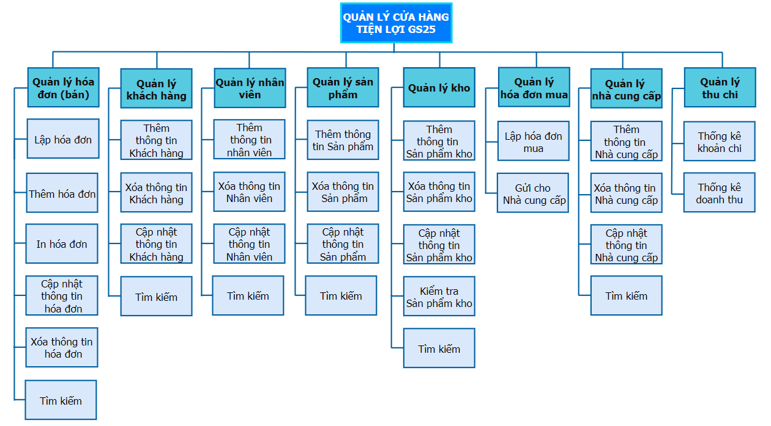

Hình 3.1. Sơ đồ phân rã chức năng

### Mô hình dòng dữ liệu (DFD - Data Flow Diagram)

#### Biểu đồ mức ngữ cảnh (mức 0)

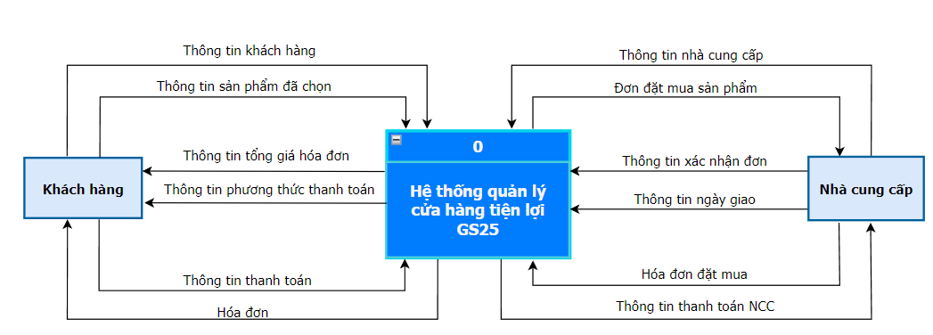

Hình 3.2. Biểu đồ mức ngữ cảnh (mức 0)

#### Biểu đồ mức 1

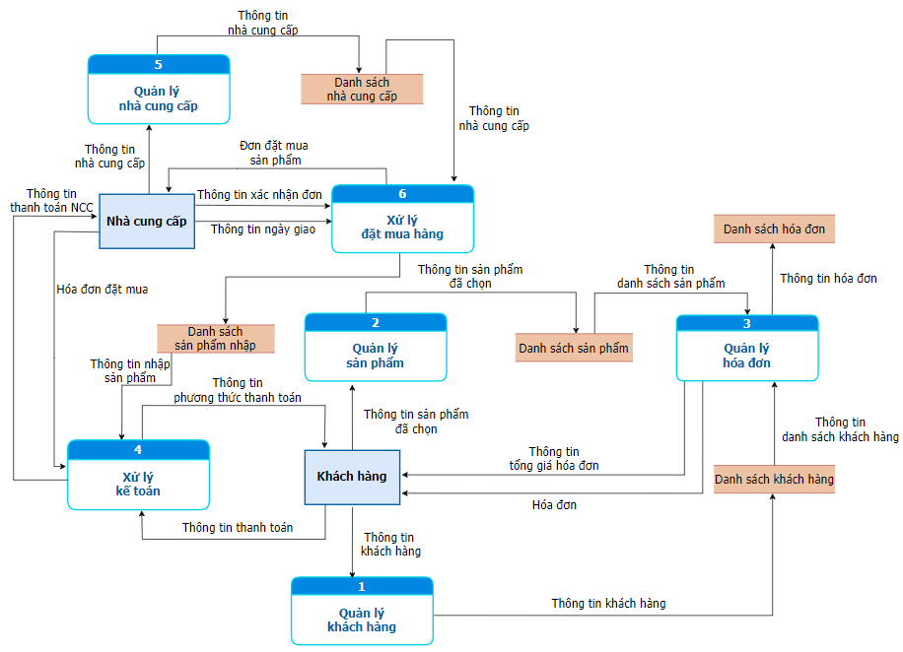

Hình 3.3. Biểu đồ mức 1

#### Biểu đồ mức 2

* ***Biểu đồ mức 2: Chức năng quản lý khách hàng***

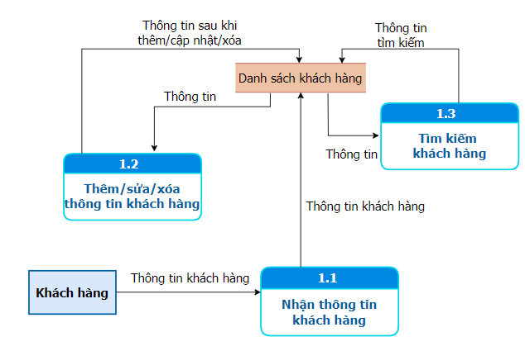

Hình 3.4. Biểu đồ mức 2 chức năng quản lý khách hàng

* ***Biểu đồ mức 2: Chức năng quản lý sản phẩm***

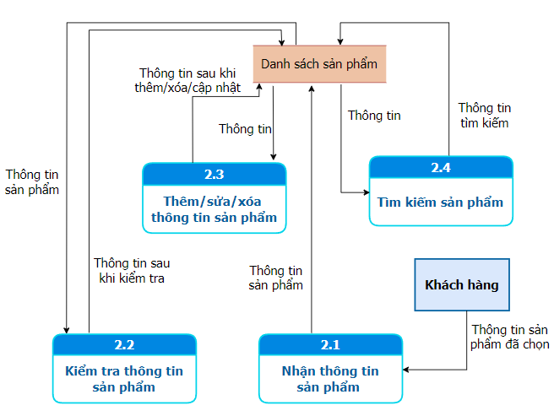

Hình 3.5. Biểu đồ mức 2 chức năng quản lý sản phẩm

* ***Biểu đồ mức 2: Chức năng quản lý hóa đơn***

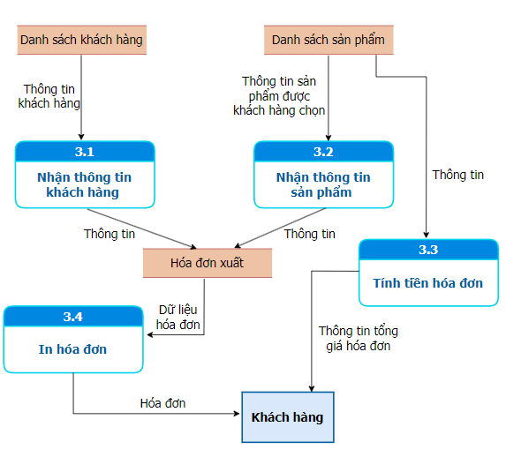

Hình 3.6. Biểu đồ mức 2 chức năng quản lý hóa đơn

* ***Biểu đồ mức 2: Chức năng xử lý kế toán***

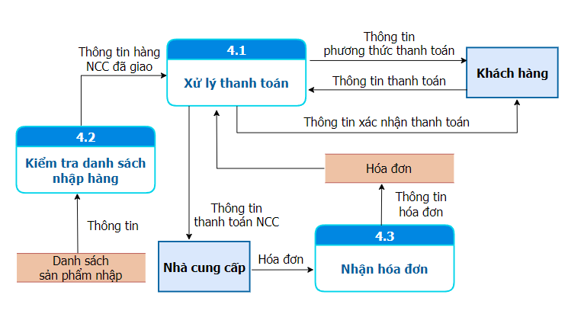

Hình 3.7. Biểu đồ mức 2 chức năng xử lý kế toán

* ***Biểu đồ mức 2: Chức năng quản lý nhà cung cấp***

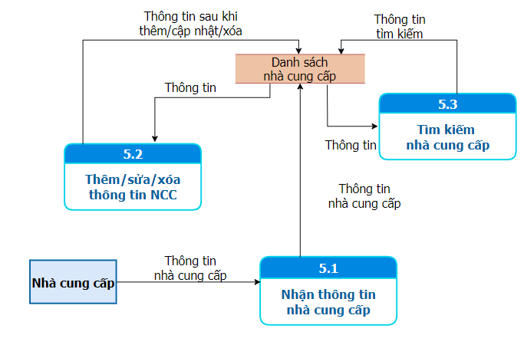

Hình 3.8. Biểu đồ mức 2 chức năng quản lý nhà cung cấp

* ***Biểu đồ mức 2: Chức năng quản lý xử lý đơn mua hàng***

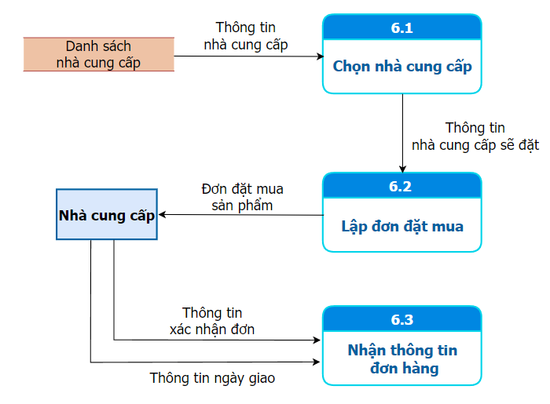

Hình 3.9. Biểu đồ mức 2 chức năng xử lý đơn mua hàng

### Mô hình thực thể kết hợp (ERD - Entity Relationship Diagram)

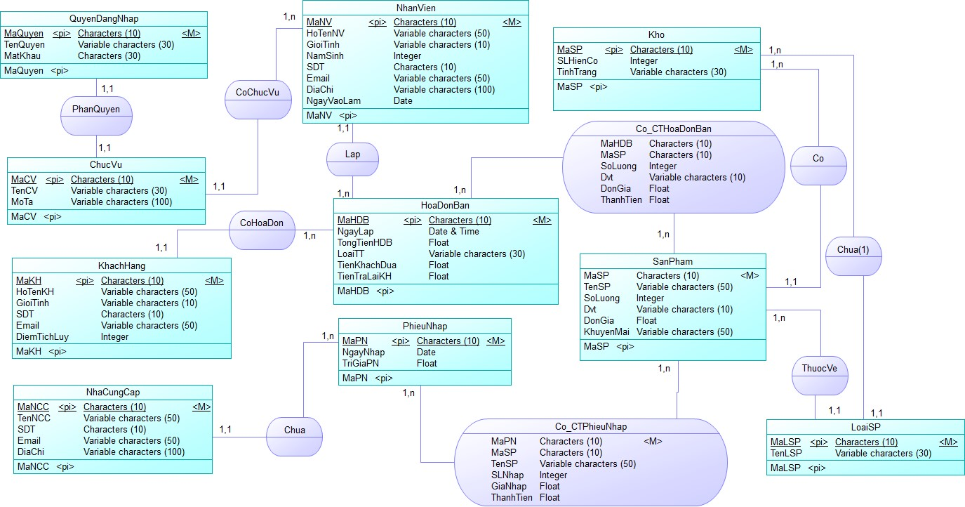

Hình 3.10. Mô hình thực thể kết hợp (ERD)

### Sơ đồ cơ sở dữ liệu

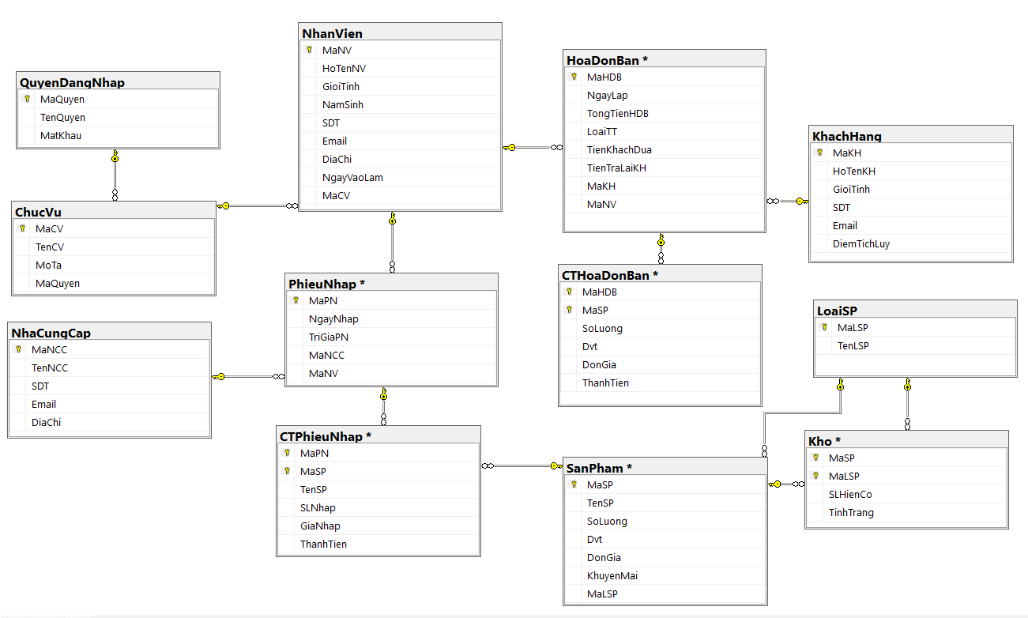

Hình 3.11. Sơ đồ cơ sở dữ liệu

# THỰC HIỆN CHƯƠNG TRÌNH

## Kết nối cơ sở dữ liệu quản lý cửa hàng tiện lợi GS25

Chương trình cần được kết nối với cơ sở dữ liệu đã được cài đặt ở CHƯƠNG 3, tên CSDL là “QuanLyCHTLGS25” đã cái đặt với SQL Sever.

## Đăng nhập vào chương trình

### Giao diện trước khi chọn đăng nhập vào chương trình

Người dùng nhấn nút 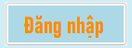 ở màn hình phía đưới để vào giao diện đăng nhập của chương trình.

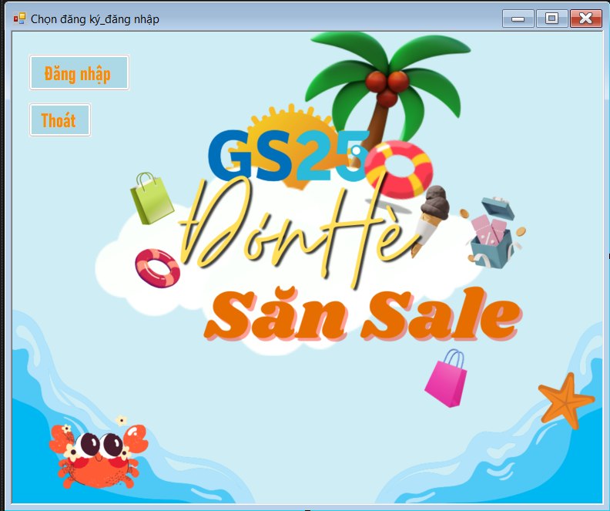

Hình 4.1. Giao diện trước khi chọn đăng nhập vào màn hình

### Giao diện khi người dùng đã chọn đăng nhập vào chương trình

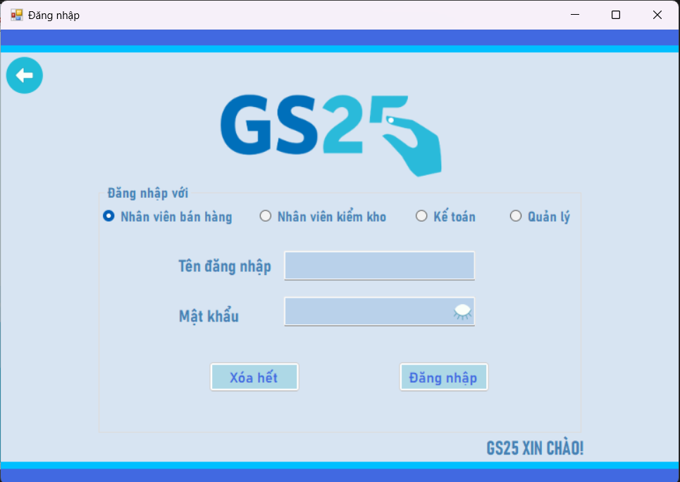

Hình 4.2. Giao diện khi chọn đăng nhập

### Đăng nhập với tên đăng nhập và mật khẩu đã được phân quyền theo từng chức năng

Có 4 loại chức năng được phân quyền, đó là: Nhân viên bán hàng, Nhân viên kiểm kho, Kế toán, Quản lý.

Tài khoản Quản lý khi đăng nhập vào chương trình sẽ được truy cập đầy đủ các chức năng, các chức năng còn lại khi đăng nhập vào sẽ bị hạn chế vài chức năng.

Tên đăng nhập và mật khẩu tương ứng với từng chức năng đã được phân quyền:

1. **Quản lý**

* Tên đăng nhập: Quanly
* Mật khẩu: QL@2023

1. **Nhân viên bán hàng**

* Tên đăng nhập: Userbanhang
* Mật khẩu: BH@2023

1. **Nhân viên kiểm kho**

* Tên đăng nhập: Userkiemkho
* Mật khẩu: KK@2023

1. **Kế toán**

* Tên đăng nhập: Ketoan
* Mật khẩu: KT@2023

Với mỗi chức năng, đăng nhập thành công thì chương trình sẽ hiện thông báo như hình bên dưới:

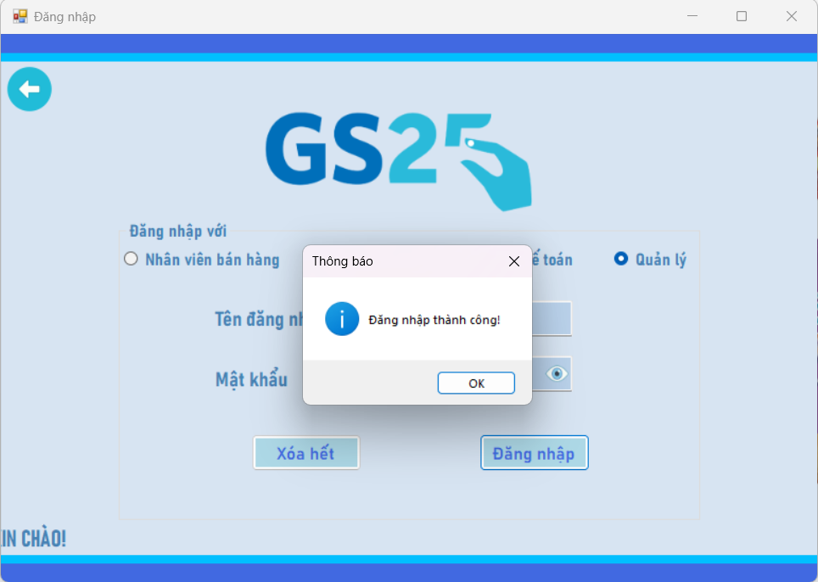

Hình 4.3. Thông báo đăng nhập thành công

### Chương trình báo lỗi khi đăng nhập sai

Chương trình sẽ báo lỗi khi tên đăng nhập và mật khẩu bị sai không đúng như đã phân quyền, như hình bên dưới:

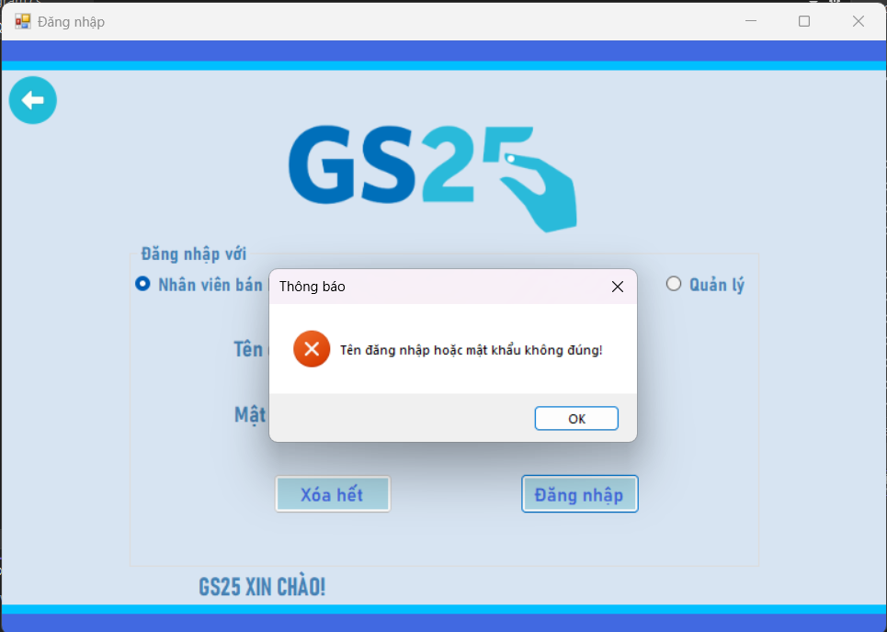

Hình 4.4. Thông báo khi đăng nhập sai

### Giao diện trang chủ khi đăng nhập ứng với từng chức năng

* **Giao diện trang chủ cho Quản lý**

Với chức năng “Quản lý”, thì người dùng có thể truy cập được tất cả các chức năng của chương trình.

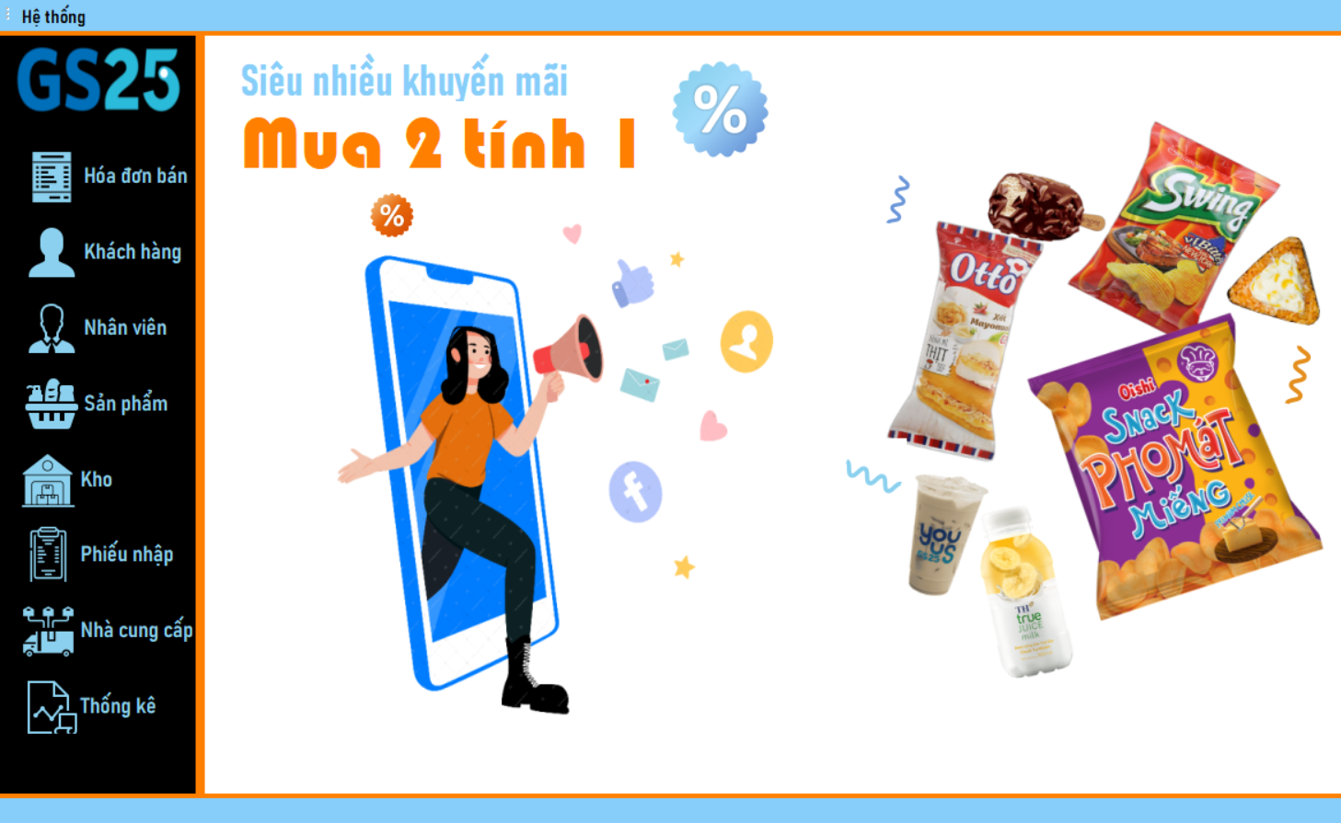

Hình 4.5. Giao diện trang chủ cho Quản lý

* **Giao diện trang chủ cho Nhân viên bán hàng**

Với chức năng “Nhân viên bán hàng”, thì người dùng chỉ có thể truy cập được chức năng, gồm:

- Hóa đơn bán.

- Khách hàng.

- Sản phẩm.

- Nhà cung cấp.

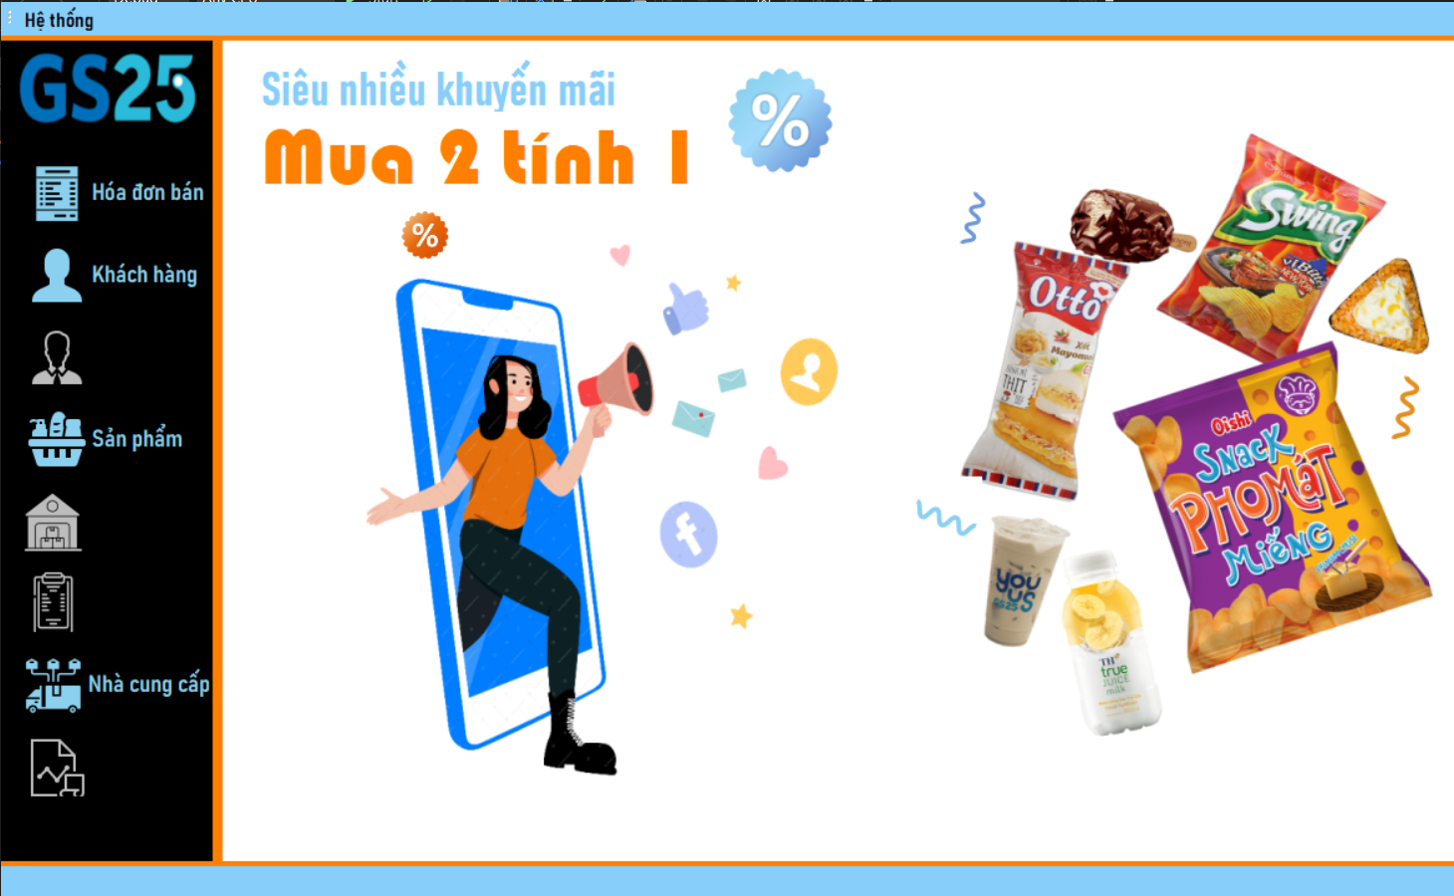

Hình 4.6. Giao diện trang chủ cho Nhân viên bán hàng

* **Giao diện trang chủ cho Nhân viên kiểm kho**

Với chức năng “Nhân viên kiểm kho”, thì người dùng chỉ có thể truy cập được chức năng, gồm:

- Khách hàng.

- Sản phẩm.

- Kho.

- Phiếu nhập.

- Nhà cung cấp

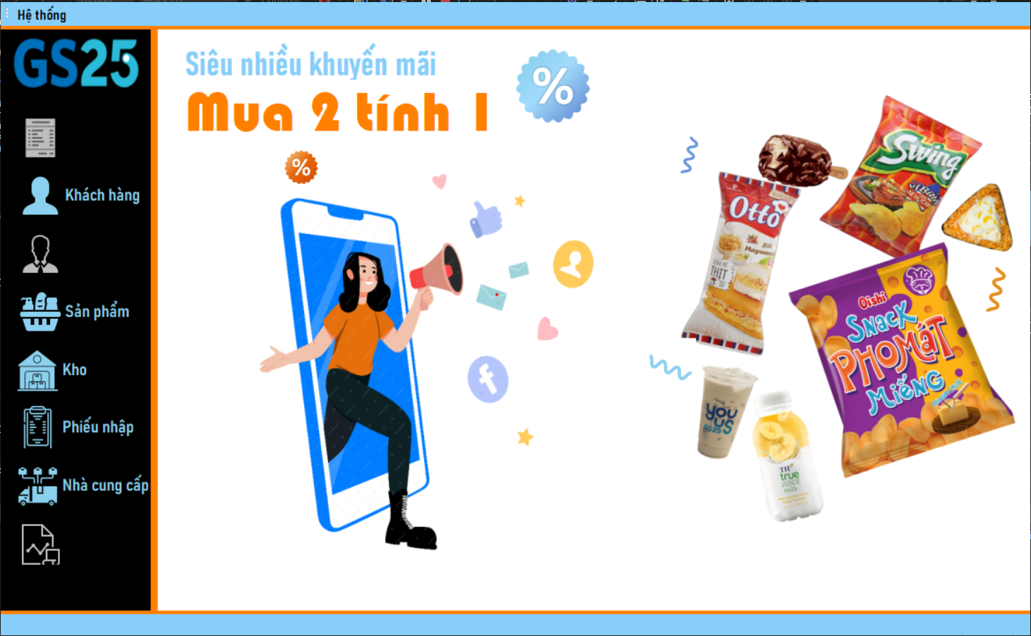

Hình 4.7. Giao diện trang chủ cho Nhân viên kiểm kho

* **Giao diện trang chủ cho Kế toán**

Với chức năng “Kế toán”, thì người dùng chỉ có thể truy cập được chức năng, gồm:

- Khách hàng.

- Nhân viên.

- Sản phẩm.

- Nhà cung cấp.

- Thống kê.

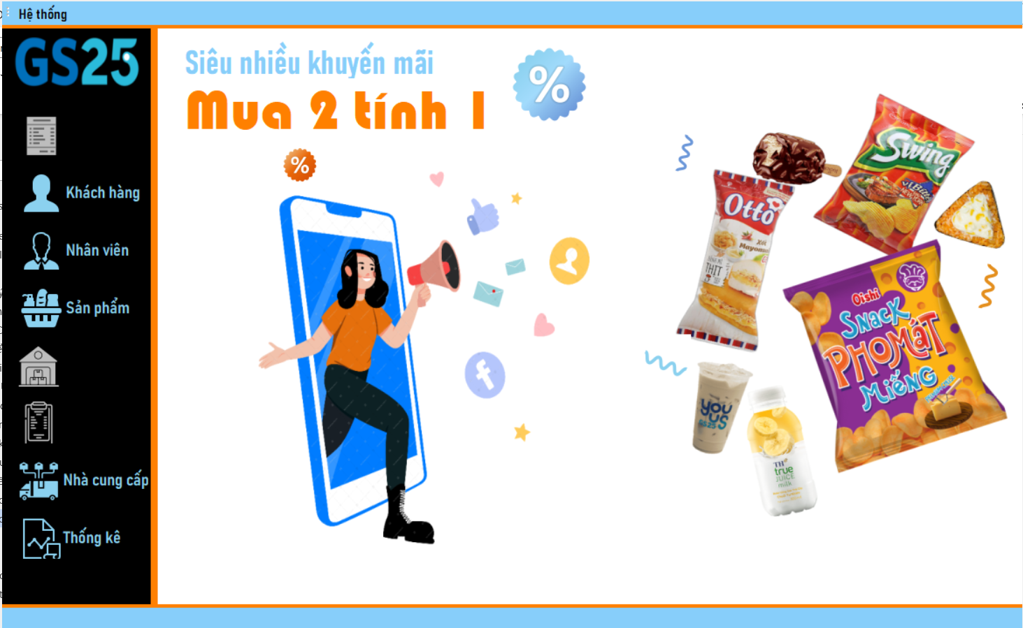

Hình 4.8. Giao diện trang chủ cho Kế toán

## Làm quen với giao diện Trang chủ

### Thanh menu ‘Hệ thống’

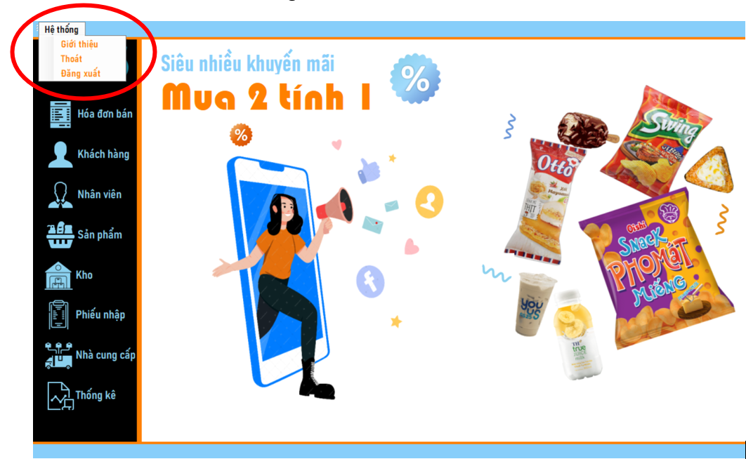

Hình 4.9. Làm quen giao diện trang chủ

Gồm 3 chức năng :

* Giới thiệu : Giới thiệu sơ lược về đề tài của nhóm.
* Thoát : Thoát ra khỏi chương trình.
* Đăng xuất : Đăng xuất tài khoản đang truy cập ra khỏi chương trình.

### Giới thiệu

Nếu người dùng chọn 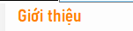 thì sẽ chương trình sẽ hiện như hình bên dưới :

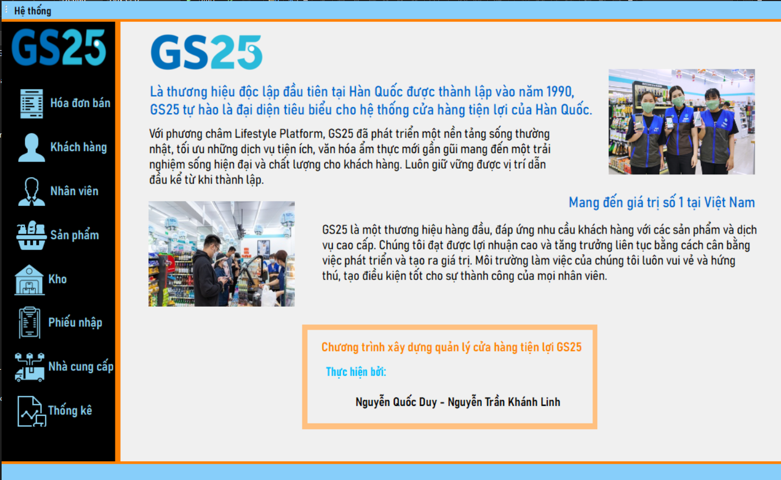

Hình 4.10. Giao diện khi người dùng chọn Giới thiệu

### Thoát

Nếu người dùng chọn  sẽ hiện thông báo như hình dưới.

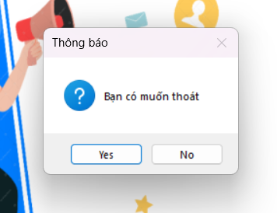

Hình 4.11. Thông báo hỏi người dùng có muốn thoát hay không

Nếu người dùng chọn ‘**Yes**’ thì chương trình sẽ thoát hẳn, bỏ qua bước giao diện Đăng nhập.

### Đăng xuất

Nếu người dùng chọn  sẽ hiện thông báo như hình bên dưới :

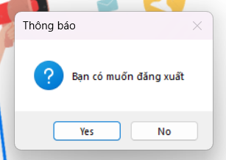

Hình 4.12. Thông báo hỏi người dùng có muốn đăng xuất hay không

Nếu người dùng chọn ‘**Yes**’ thì chương trình quay về giao diện Đăng nhập.

## Chức năng quản lý Hóa đơn bán

Ở trang chủ người dùng nhấn chọn 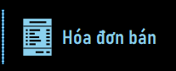, sẽ hiện ra giao diện của chức năng này.

Trong chức năng quản lý Hóa đơn bán, có 2 trang :

* Tạo hóa đơn bán.
* Danh sách hóa đơn bán.

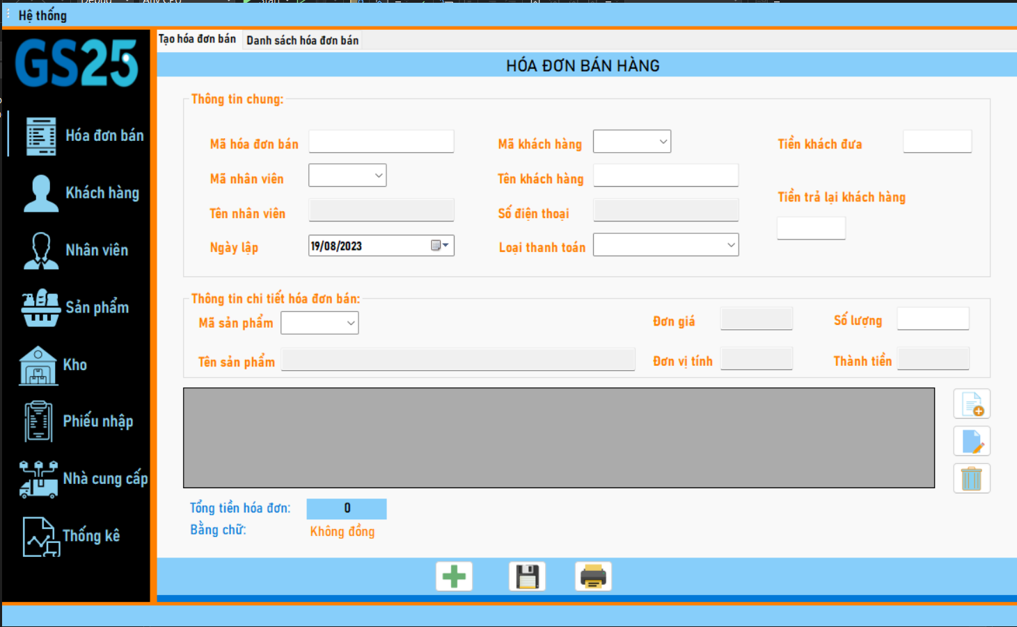Hình 4.13. Giao diện chức năng quản lý Hóa đơn bán

### Tạo hóa đơn bán

Ở chức năng này, người dùng sẽ tạo hóa đơn bán cho khách hàng khi mua hàng.

Để tạo hóa đơn bán, làm như sau :

#### Bước 1 : Nhập thông tin chung của Hóa đơn bán và tạo mã hóa đơn mới

Người dùng phải nhập các thông tin ở mục sau ở phần ‘Thông tin chung’ (chừa trống ô loại thanh toán, tiền khách đưa, tiền trả lại khách hàng).

***Ví dụ:***  Lập hóa đơn bán có mã: **HDB021** vào ngày **18/08/2023** cho khách hàng có mã khách hàng : **KH2000**, tên khách hàng: **Dương Hoàng Anh**, số điện thoại : **0705322222**. Hóa đơn được lập bởi nhân viên có mã nhân viên:**NV1019**, tên nhân viên : **Phan Như Ý.**

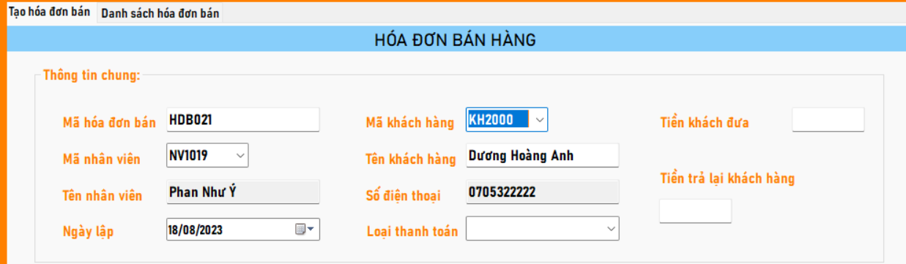

Hình 4.14. Thông tin chung của Hóa đơn bán hàng

Sau đó, người dùng chọn nút  để thực hiện tạo hóa đơn mới, hóa đơn được tạo thành công sẽ hiện thông báo như hình dưới :

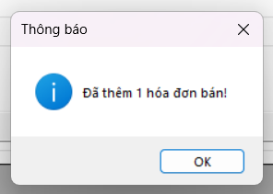

Hình 4.15. Thông báo thêm thành công hóa đơn bán

#### Bước 2 : Nhập thông tin chi tiết của Hóa đơn bán

Người dùng nhập đầy đủ các thông tin liên quan đến sản phẩm mà khách hàng muốn mua ở phần ‘Thông tin chi tiết hóa đơn bán’ và chọn nút .

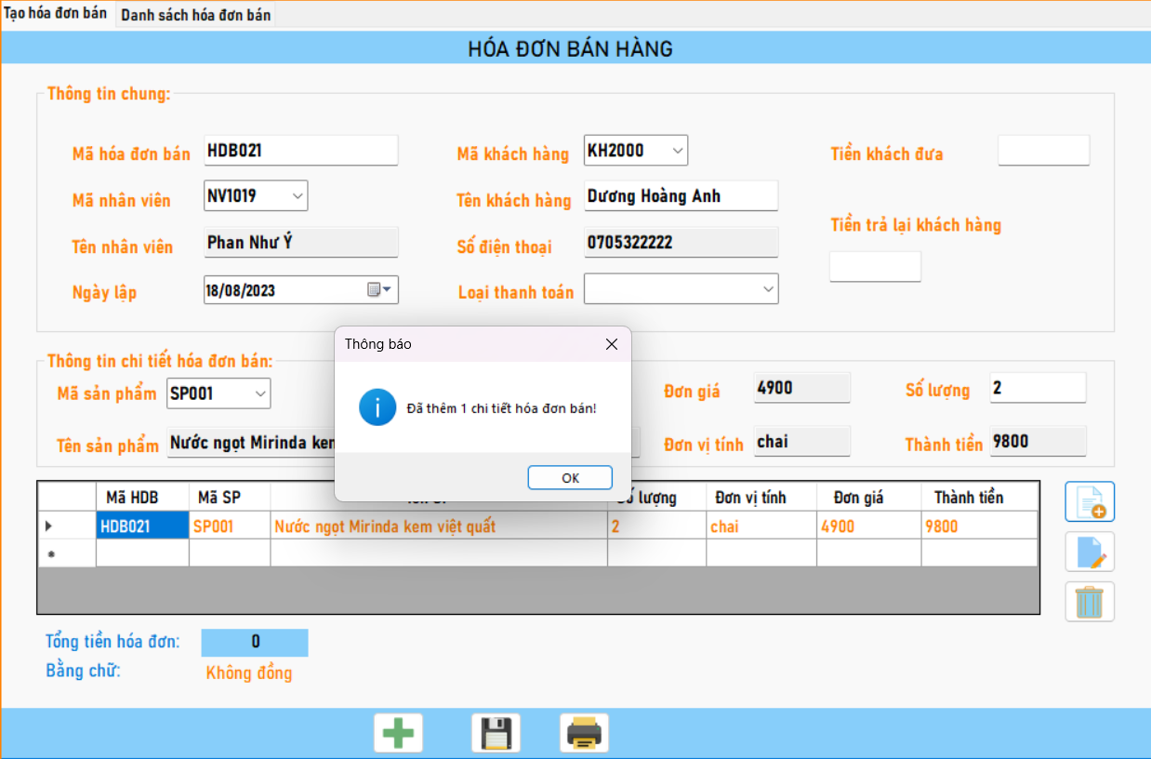

Hình 4.16. Thông báo đã thêm 1 chi tiết hóa đơn

Sau khi thêm một sản phẩm vào phần chi tiết hóa đơn bán, tổng tiền hóa đơn sẽ tự động tính tiền và hiện ra bằng chữ, nếu từ 2 sản phẩm trở lên thì tổng tiền hóa đơn sẽ là thành tiền của 2 sản phẩm đó cộng lại.

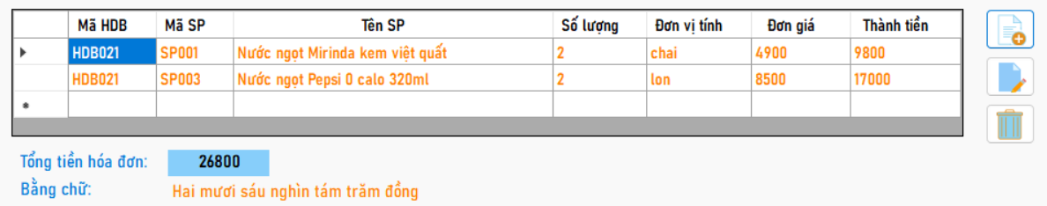

Hình 4.17. Tổng tiền hóa đơn tự động tính sau khi thêm 2 sản phẩm vào

Nếu hóa đơn chưa được lưu, nhưng thông tin chi tiết hóa đơn bị sai xót cần sửa, thì người dùng chỉ cần chọn dòng thông tin của sản phẩm đó trong bảng, thông tin sẽ hiển thị lên các ô và người dùng sẽ sửa thông tin ở trong các ô đó tùy theo nhu cầu và chọn nút  để sửa. Còn nếu người dùng muốn xóa hẳn dòng thông tin nào đó, thì chỉ cần chọn dòng thông tin muốn xóa và chọn nút  để xóa.

#### Bước 3: Chọn loại thanh toán và nhập số tiền khách đưa

Người dùng chọn loại thanh toán theo khách hàng yêu cầu, và nhập số tiền khách đưa, tiền trả lại khách hàng sẽ tự động tính.

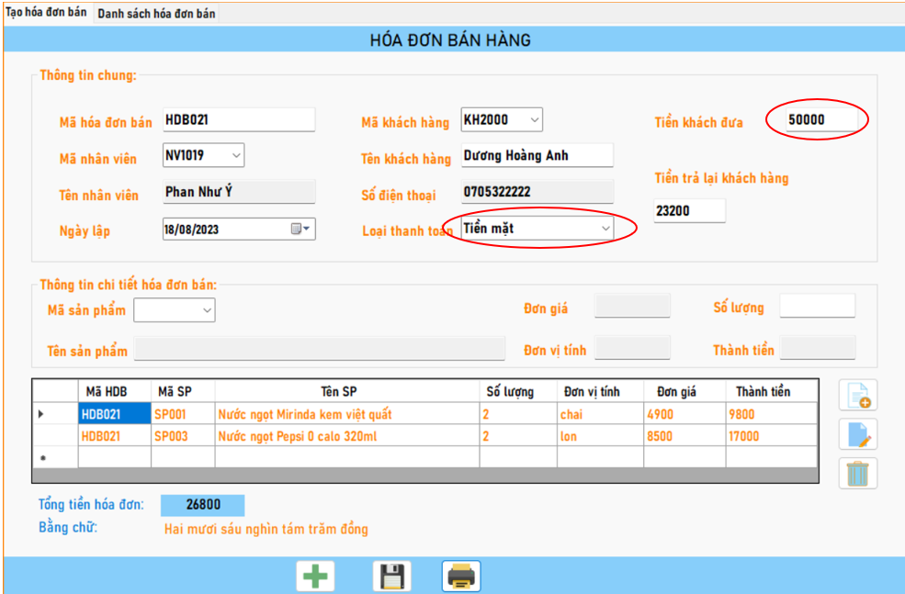

Hình 4.18. Chọn loại thanh toán và nhập tiền khách đưa

#### Bước 5 : Tiến hành in hóa đơn

Người dùng tiến hành in hóa đơn bằng cách chọn nút 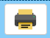.

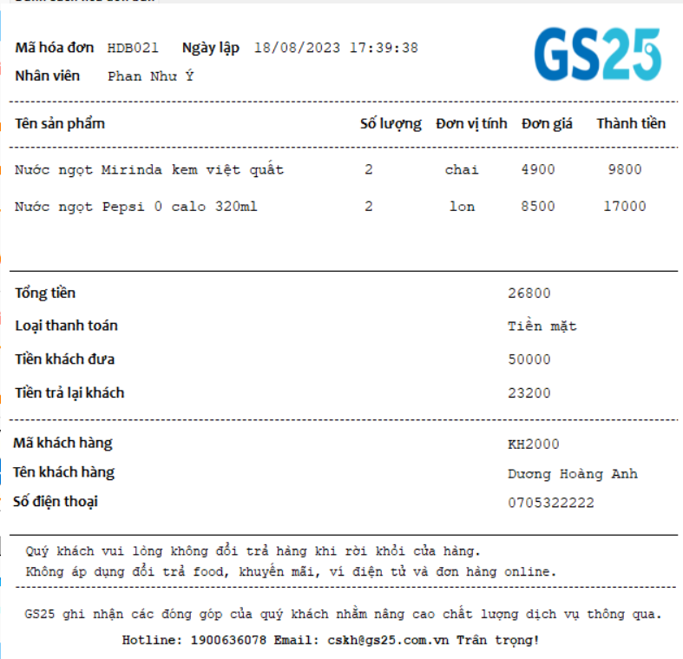

Hình 4.19. Hóa đơn bán của khách hàng Dương Hoàng Anh được in ra

#### Bước 5: Lưu hóa đơn

Sau khi in hóa đơn xong, và các thông tin cũng đã đầy đủ, người dùng chọn nút  để lưu hóa đơn vào danh sách.

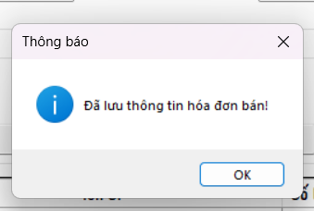

Hình 4.20. Thông báo đã lưu hóa đơn bán

### Danh sách hóa đơn bán

Người dùng di chuyển tới tab trang **Danh sách hóa đơn bán**, để thực hiện các chức năng.

#### Chức năng xem thông tin hóa đơn bán

Ở chức năng này người dùng vừa có thể xem danh sách hóa đơn bán và danh sách chi tiết hóa bán.

Người dùng chỉ cần nhấp vào dòng thông tin hóa đơn bán trong bảng thì bảng chi tiết hóa đơn bán ở phía dưới lập tức sẽ hiện chi tiết hóa đơn bán theo mã hóa đơn bán của hóa đơn phía trên.

***Ví dụ:*** Người dùng chọn dòng thông tin hóa đơn bán có Mã HDB = **HDB003** thì ở bảng chi tiết hóa đơn sẽ xuất hiện những dòng chi tiết hóa đơn thuộc **HDB003**.

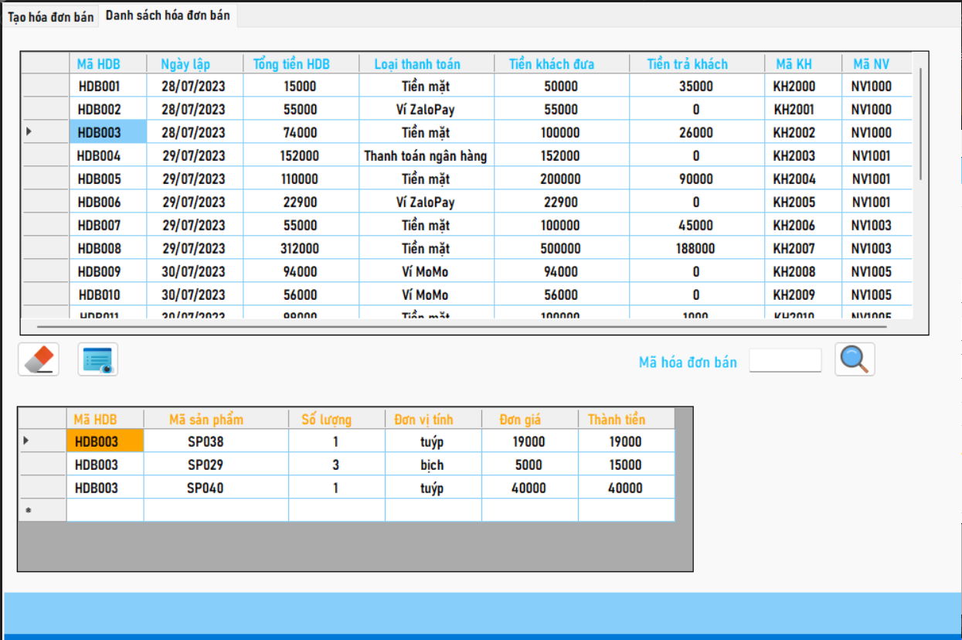

Hình 4.21. Hóa đơn bán và chi tiết hóa đơn bán có mã HDB003

#### Chức năng xóa hóa đơn bán

Người dòng chọn hóa đơn bán cần xóa ngay trong bảng, sau đó nhấn nút 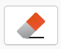ở phía bên dưới bảng danh sách các hóa đơn bán. Chương trình sẽ hiển thị hộp thông báo để xác nhận việc chắc chắn người dùng có muốn xóa hay không như hình bên dưới:

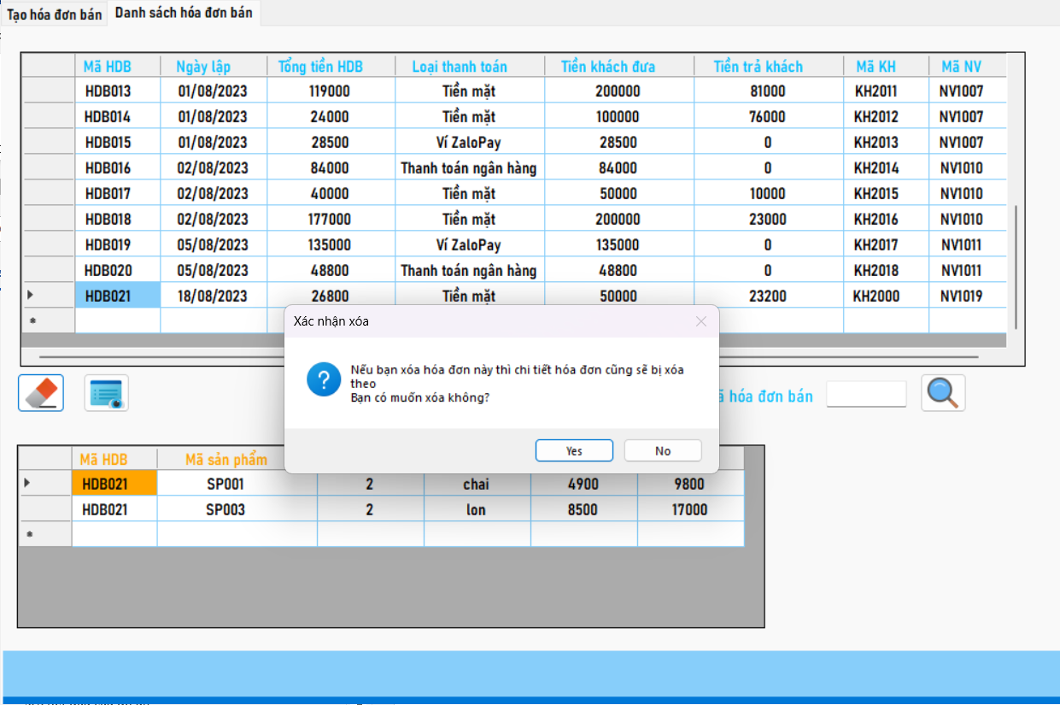

Hình 4.22. Hỏi xác nhận có muốn xóa không

Nếu người dùng chọn ‘**Yes**’ để xác nhận muốn xóa, thì chương trình sẽ hiện hộp thông báo đã xóa thành công, người dùng nhấn ‘**OK**’ để hoàn tất thao tác.

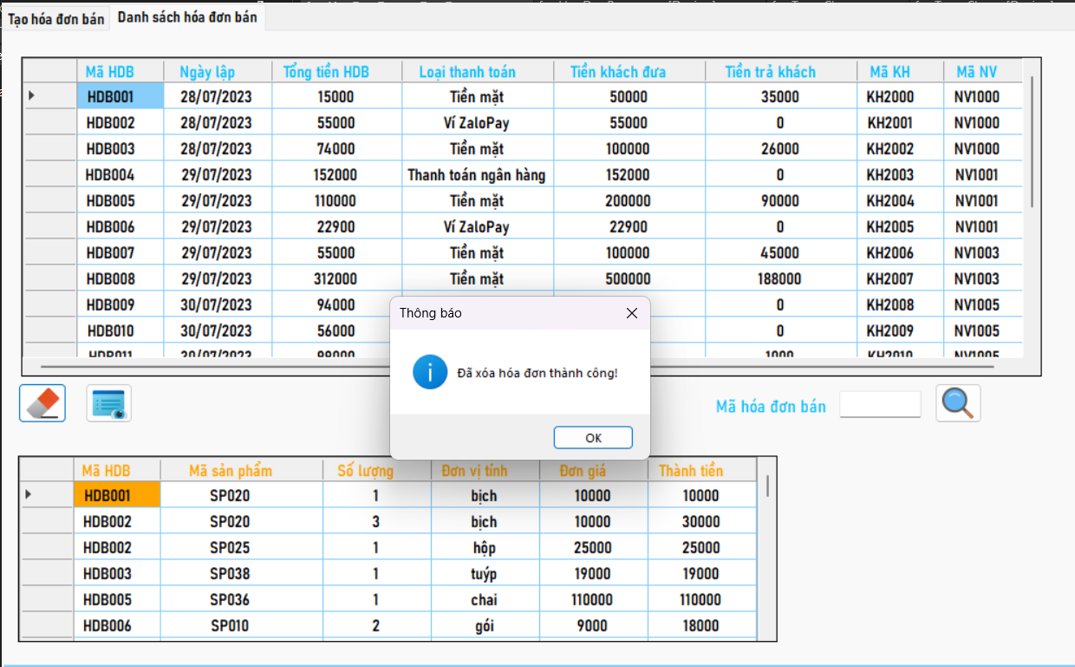

Hình 4.23. Thông báo đã xóa hóa đơn thành công

#### Chức năng tìm kiếm thông tin hóa đơn bán

Người dùng chỉ cần nhập mã hóa đơn bán muốn tìm vào ô trống gần biểu tượng (người dùng có thể nhập hết mã hoặc nhập 3 số cuối của mã để tìm kiếm). Sau đó nhấn nút  để thực hiện tìm kiếm.

***Ví dụ:*** Tìm kiếm thông tin của hóa đơn có mã hóa đơn là **HDB012**. Thì thông tin của hóa đơn bán và cả chi tiết hóa đơn bán thuộc mã **HDB012** sẽ xuất hiện

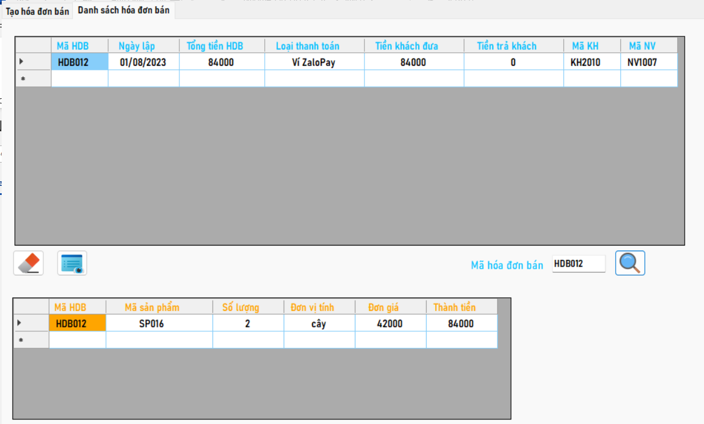

Hình 4.24. Thông tin của hóa đơn bán cùng với chi tiết hóa đơn bán có mã HDB012

sau khi tìm kiếm

Nếu người dùng muốn thoát khỏi chế độ tìm kiếm, thì người dùng nhấn nút  thì danh sách sẽ hiện lại thông tin các hóa đơn bán cùng với chi tiết hóa đơn bán.

## Chức năng quản lý Khách hàng

Ở trang chủ người dùng nhấn chọn 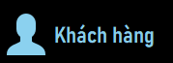, sẽ hiện ra giao diện của chức năng này.

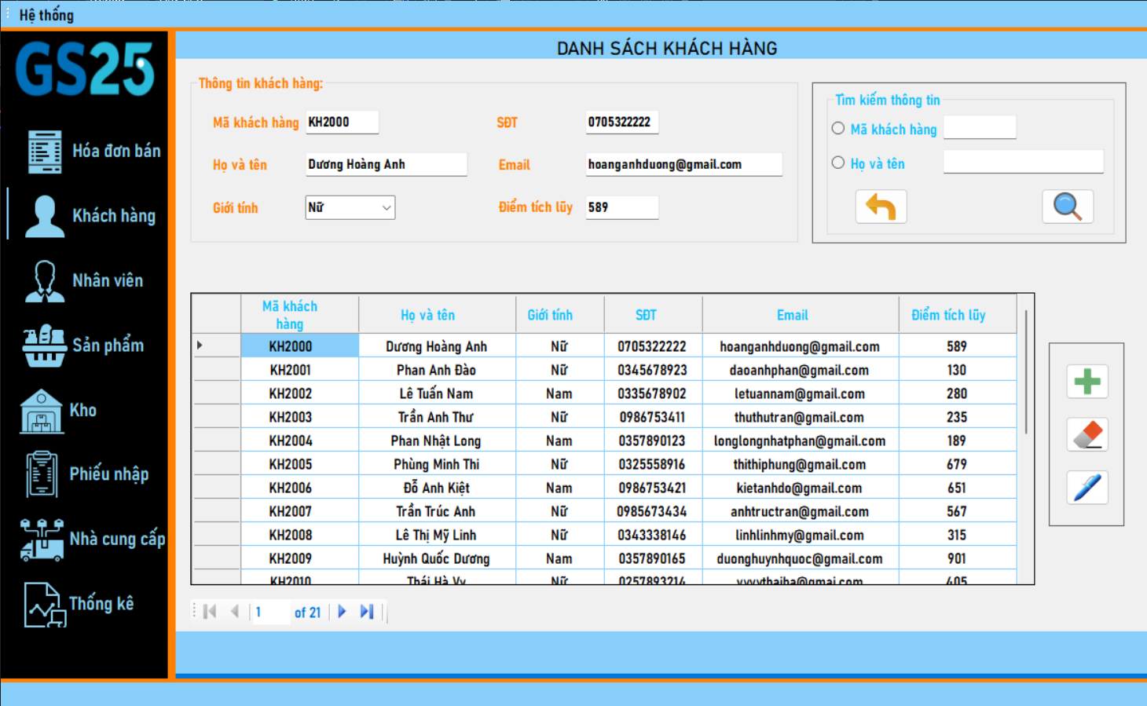

Hình 4.25. Giao diện chức năng quản lý Khách hàng

### Chức năng thêm khách hàng mới

Người dùng sẽ nhập thông tin khách hàng mới trực tiếp vào bảng, sau đó ấn nút bên phải bảng danh sách. Chương trình sẽ hiển thị hộp thông báo, thông báo cho người dùng việc thêm khách hàng thành công. Người dùng nhấn ‘**OK**’ để hoàn tất thao tác.

***Ví dụ:*** Thêm khách hàng mới có thông tin như sau:

Mã khách hàng: **KH2021**, họ và tên: **Nguyễn Đức Mạnh**, giới tính: **Nam**, số điện thoại: **0356228901**, email: **ducmanhnguyen@gmail.com**, điểm tích lũy: **105**.

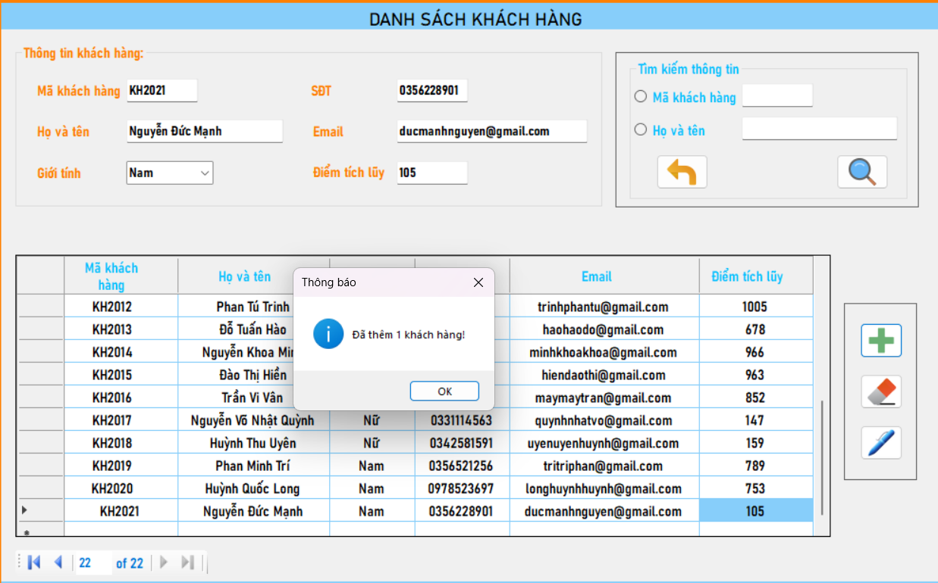

Hình 4.26. Thông báo thêm khách hàng thành công

### Chức năng sửa thông tin khách hàng

Người dùng chọn dòng thông tin khách hàng muốn sửa theo mã khách hàng, sau đó người dùng sửa trực tiếp thông tin đó vào bảng. Và ấn nút 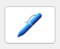 để thực hiện chức năng sửa. Chương trình sẽ hiển thị hộp thông báo, thông báo cho người dùng việc sửa thông tin khách hàng thành công. Người dùng nhấn ‘**OK**’ để hoàn tất thao tác.

***Ví dụ:*** Sửa thông tin khách hàng có mã khách hàng là **KH2007**, thông tin cần sửa là họ và tên từ **Trần Trúc Anh** thành **Đỗ Trúc Anh**.

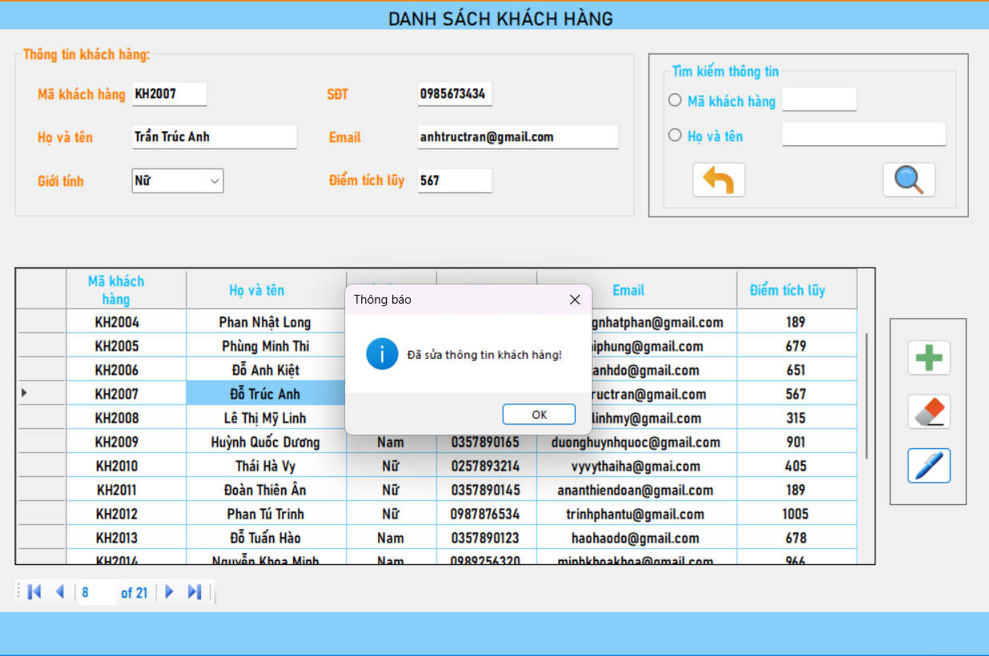

Hình 4.27. Thông báo đã sửa thông tin khách hàng có mã KH2007

### Chức năng xóa khách hàng

Người dùng nhấn chọn dòng thông tin khách hàng cần xóa trong bảng, sau đó nhấn chọn nút 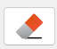.

Có 2 trường hợp lưu ý khi thực hiện chức năng Xóa:

* Trường hợp 1: Khách hàng đã có liên kết với hóa đơn.
* Trường hợp 2: Khách hàng chưa có liên kết với hóa đơn.

***Với trường hợp 1: Khách hàng đã có liên kết với hóa đơn.***

***Ví dụ:*** Xóa khách hàng có mã khách hàng là **KH2002**.

Khi người dùng ấn nút  thì chương trình sẽ hiển thị hộp thông báo *“Khách hàng có mã* ***KH2002*** *có* ***1 hóa đơn****. Bạn có muốn xóa khách hàng và hóa đơn liên quan đến khách hàng này không”* như hình dưới:

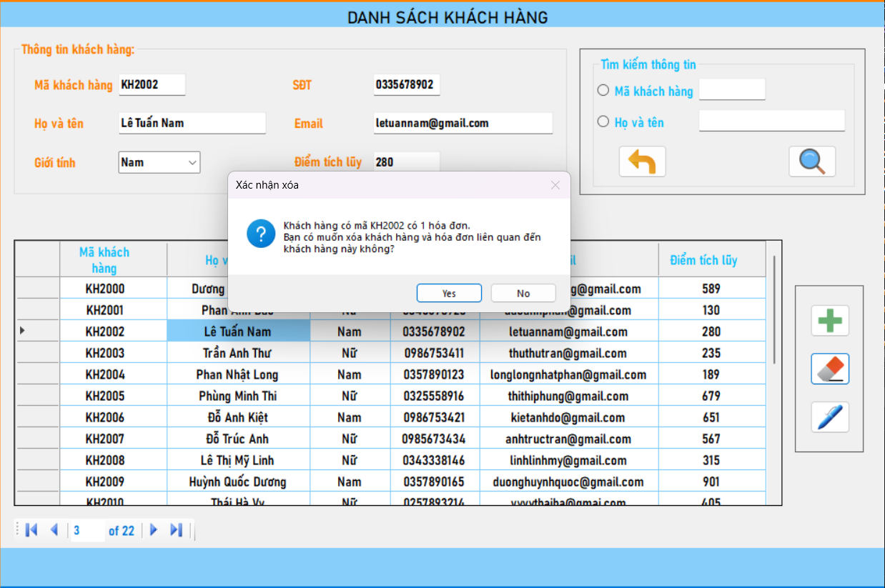

Hình 4.28. Thông báo hỏi xác nhận người dùng có muốn xóa khách hàng có mã KH2002 có 1 hóa đơn hay không (trường hợp 1)

Nếu người dùng chọn ‘**Yes**’ thì hóa đơn của khách hàng này sẽ bị xóa và khách hàng này cũng sẽ bị xóa.

***Với trường hợp 2: Khách hàng chưa có liên kết hóa đơn.***

***Ví dụ:*** Xóa khách hàng có mã khách hàng **KH2022**.

Khi người dùng ấn nút  thì chương trình sẽ hiển thị hộp thông báo xác nhận chắc nhắn người dùng có muốn xóa hay không.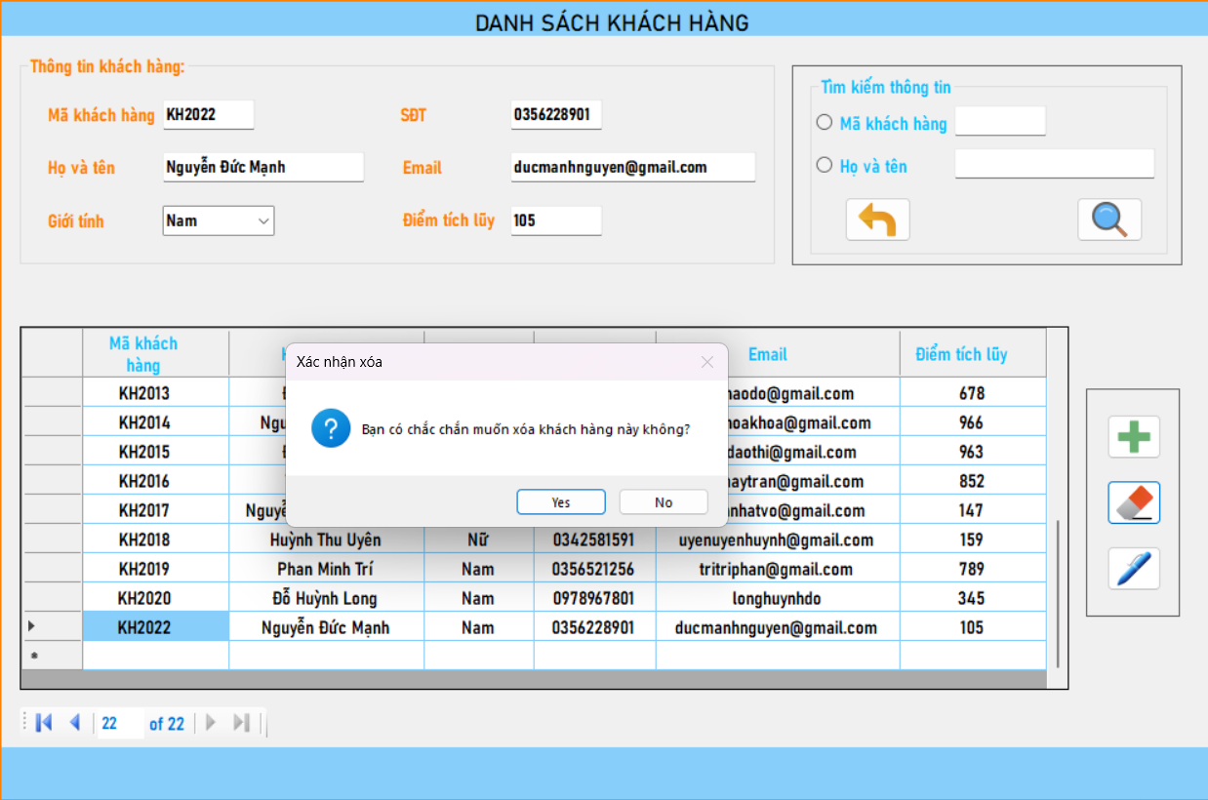

Hình 4.29. Thông báo hỏi xác nhận người dùng có muốn xóa khách hàng không (trường hợp 2)

Nếu người dùng chọn ‘**Yes**’, thì hộp thông báo hiển thị như hình dưới:

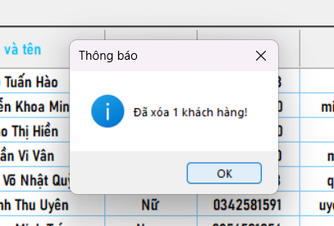

Hình 4.30. Thông báo xóa khách hàng thành công

### Chức năng tìm kiếm thông tin khách hàng

Người dùng lựa chọn 1 trong 2 điều kiện tìm kiếm thông tin khách hàng, xem hình bên dưới:

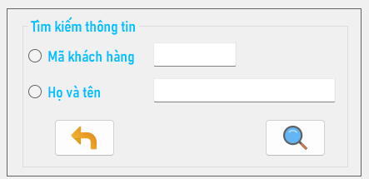

Hình 4.31. Tìm kiếm thông tin khách hàng

Nếu người dùng chọn mã khách hàng, thì nhập từ khóa liên quan đến mã khách hàng hoặc mã cụ thể khách hàng vào ô trống , sau đó ấn nút 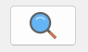.

***Ví dụ:*** Tìm kiếm thông tin khách hàng với mã khách hàng là **KH2010**.

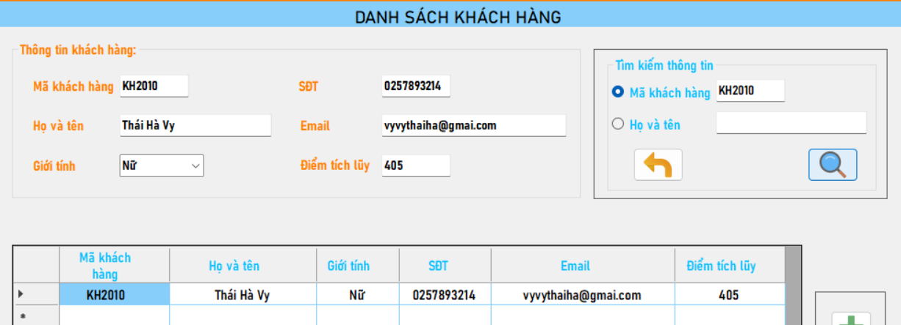

Hình 4.32. Thông tin khách hàng có mã KH2010 sau khi tìm kiếm với mã khách hàng

Nếu người dùng chọn họ và tên, thì chọn ô họ và tên rồi nhập từ khóa liên quan đến họ và tên khách hàng, sau đó ấn nút .

***Ví dụ:*** Tìm kiếm thông tin khách hàng với họ tên khách hàng có từ khóa là **Minh Thi**

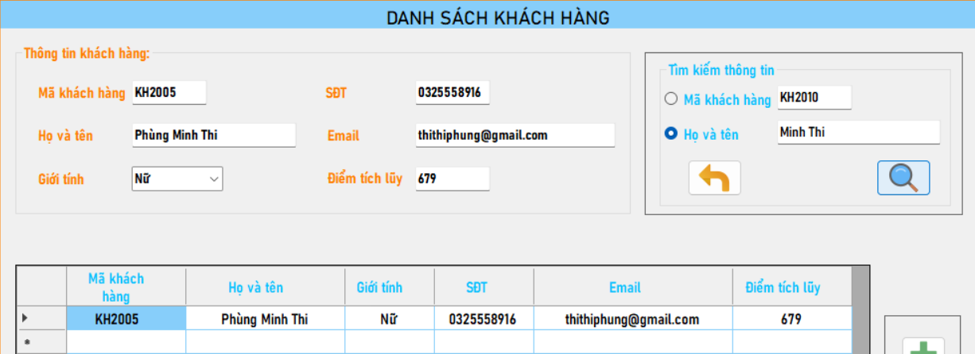

Hình 4.33. Thông tin khách hàng có từ khóa là Minh Thi sau khi tìm kiếm với họ và tên

Nếu người dùng muốn thoát khỏi chế độ tìm kiếm thông tin, chỉ cần nhấn nút  thì danh sách các khách hàng sẽ hiển thị trở lại.

## Chức năng quản lý Nhân viên

Ở trang chủ người dùng nhấn chọn , sẽ hiện ra giao diện của chức năng này.

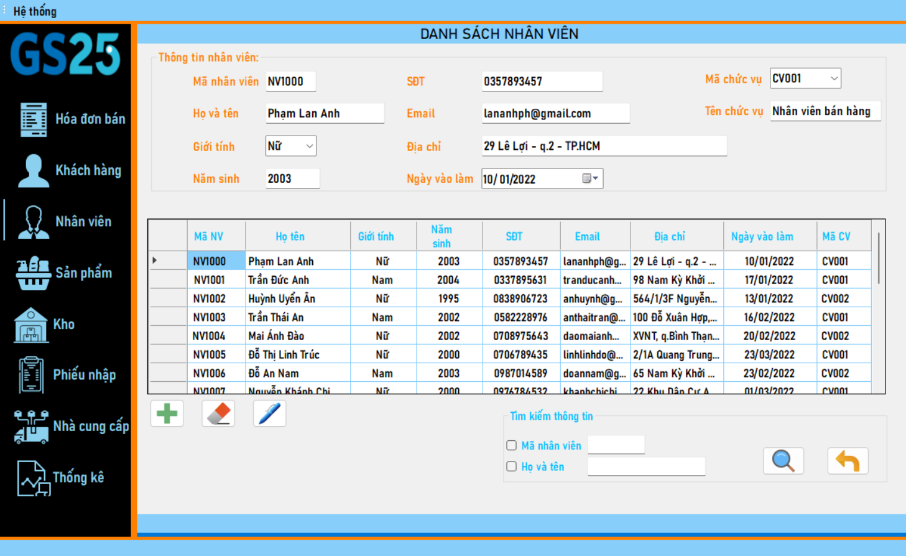

Hình 4.34. Giao diện chức năng quản lý Nhân viên

### Chức năng thêm nhân viên mới

Người dùng sẽ nhập thông tin nhân viên mới trực tiếp vào bảng, sau đó ấn nút bên dưới bảng danh sách. Chương trình sẽ hiển thị hộp thông báo, thông báo cho người dùng việc thêm khách hàng thành công. Người dùng nhấn ‘**OK**’ để hoàn tất thao tác.

***Ví dụ:*** Thêm nhân viên mới có thông tin như sau:

Mã khách hàng: **NV1021**, họ và tên: **Phan Thanh Nhã**, giới tính: **Nữ**, số điện thoại: **0349328901**, email: **nhanhathanh@gmail.com**, địa chỉ: **441 Lê Văn Việt, p.Tăng Nhơn Phú A, TP.Thủ Đức, TP.HCM**, ngày vào làm: **25/05/2023**, mã chức vụ: **CV001.**

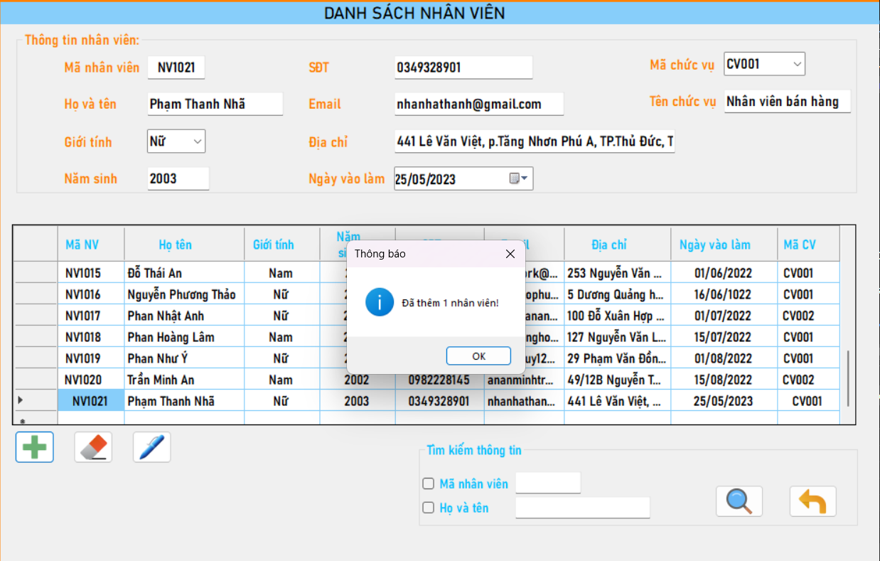

Hình 4.35. Thông báo thêm nhân viên thành công

### Chức năng sửa thông tin nhân viên

Người dùng chọn dòng thông tin nhân viên muốn sửa theo mã nhân viên, sau đó người dùng sửa trực tiếp thông tin đó vào bảng. Và ấn nút  để thực hiện chức năng sửa. Chương trình sẽ hiển thị hộp thông báo, thông báo cho người dùng việc sửa thông tin nhân viên thành công. Người dùng nhấn ‘**OK**’ để hoàn tất thao tác.

***Ví dụ:*** Sửa thông tin nhân viên có mã khách hàng là **NV1005**, thông tin cần sửa là năm sinh từ **2000** thành **2002**.

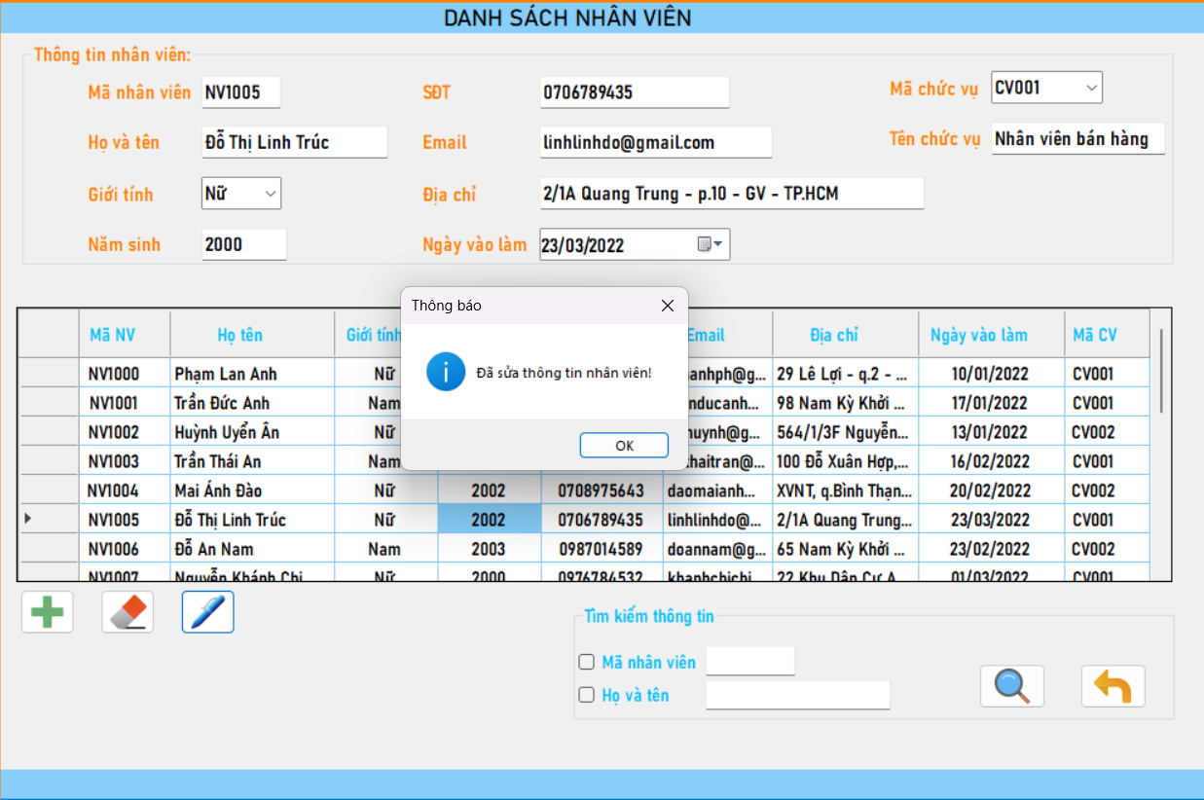

Hình 4.36. Thông báo thông tin nhân viên có mã NV1005 đã sửa

### Chức năng xóa nhân viên

Người dùng nhấn chọn dòng thông tin nhân viên cần xóa trong bảng, sau đó nhấn chọn nút .

Có 2 trường hợp lưu ý khi thực hiện chức năng Xóa:

* Trường hợp 1: Nhân viên đã có trong hóa đơn hoặc phiếu nhập hoặc cả hai.
* Trường hợp 2: Nhân viên chưa nằm trong hóa đơn và phiếu nhập.

***Với trường hợp 1: Nhân viên đã có trong hóa đơn hoặc phiếu nhập hoặc cả hai***

***Ví dụ:*** Xóa nhân viên có mã nhân viên là **NV1011**.

Khi người dùng ấn nút  thì chương trình sẽ hiển thị hộp thông báo cho biết mã nhân viên này đã nằm trong 2 hóa đơn, muốn xác nhận xóa từ người dùng như hình bên dưới:

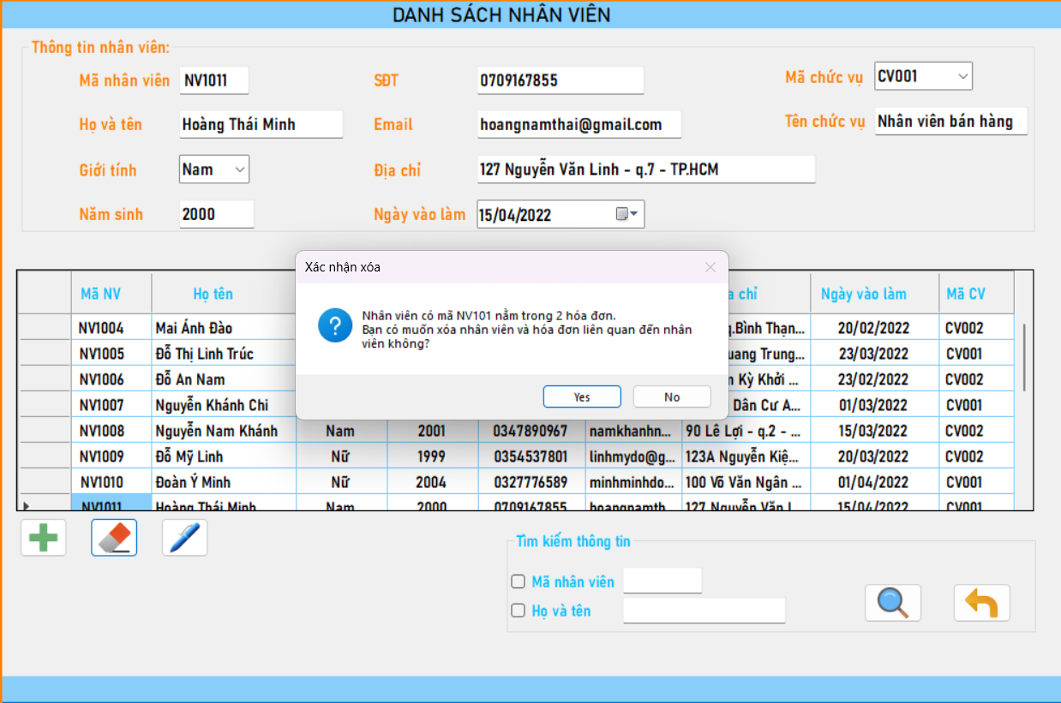

Hình 4.37. Thông báo và xác nhận người dùng có muốn xóa nhân viên có mã NV1011 nằm trong 2 hóa đơn hay không (trường hợp 1)

Nếu người dùng chọn ‘**Yes**’ thì nhân viên này sẽ được xóa, đồng thời hóa đơn có nhân viên này lập sẽ bị xóa theo và hộp thông báo sẽ hiển thị như sau:

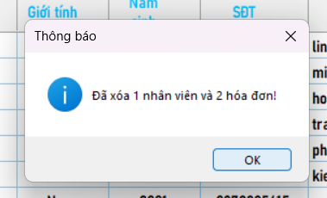

Hình 4.38. Thông báo đã xóa nhân viên có mã NV1011 và 2 hóa đơn chứa nhân viên này

***\*\*\*Tương tự với nhân viên nằm trong phiếu nhập hoặc nhân viên nằm trong cả 2 là hóa đơn và phiếu nhập.\*\*\****

***Với trường hợp 2: Nhân viên chưa nằm trong hóa đơn và phiếu nhập***

***Ví dụ:*** Xóa nhân viên có mã khách hàng **NV1021**.

Khi người dùng ấn nút  thì chương trình sẽ hiển thị hộp thông báo xác nhận chắc nhắn người dùng có muốn xóa hay không.

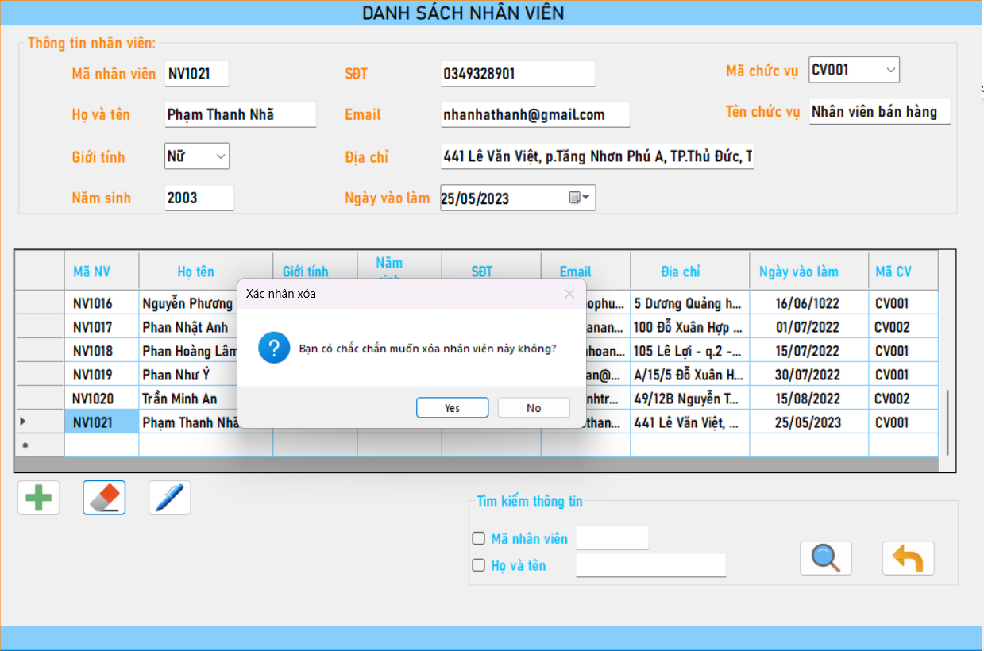

Hình 4.39. Thông báo xác nhận người dùng có muốn xóa nhân viên hay không (trường hợp 2)

Nếu người dùng chọn ‘**Yes**’, thì hộp thông báo hiển thị như hình dưới:

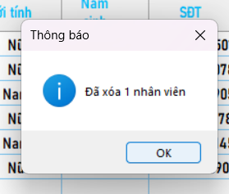

Hình 4.40. Thông báo đã xóa nhân viên thành công

### Chức năng tìm kiếm thông tin nhân viên

Người dùng lựa chọn 1 trong 2 điều kiện hoặc cả 2 điều kiện cùng lúc để tìm kiếm thông tin nhân viên, xem hình bên dưới:

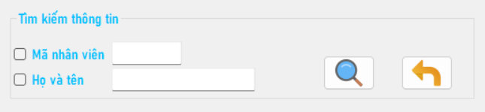

Hình 4.41. Tìm kiếm thông tin nhân viên

Nếu người dùng chọn mã nhân viên, thì nhập từ khóa liên quan đến mã nhân viên hoặc mã nhân viên cụ thể vào ô trống , sau đó ấn nút .

***Ví dụ:*** Tìm kiếm thông tin nhân viên với mã nhân viên là **NV1000**.

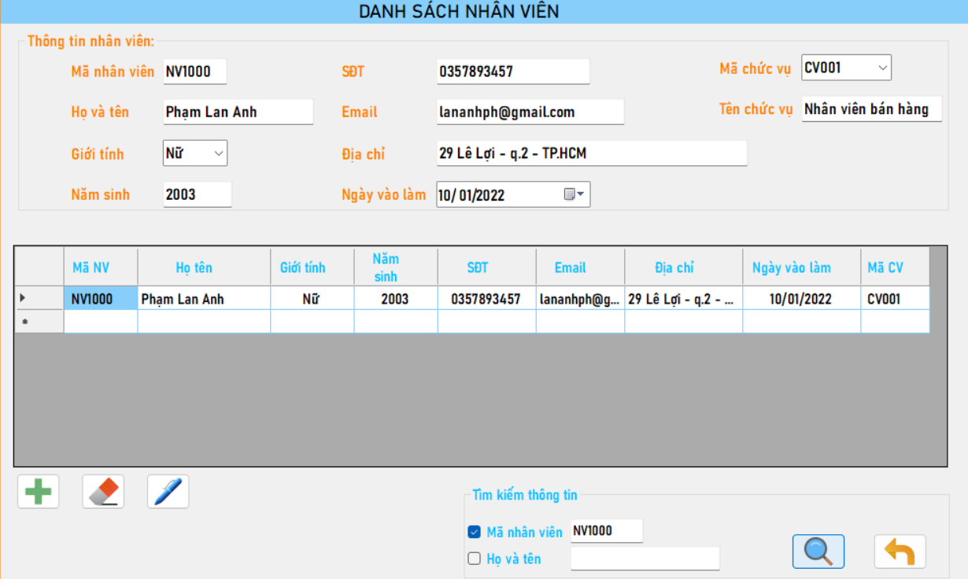

Hình 4.42. Thông tin nhân viên có mã là NV1000 sau khi tìm kiếm

Tìm kiếm thông tin theo họ và tên hoặc cả hai điều kiện là mã nhân viên, họ và tên thì người dùng làm tương tự như thao tác tìm kiếm thông tin nhân viên với mã nhân viên ở trên.

Nếu người dùng muốn thoát khỏi chế độ tìm kiếm thông tin, chỉ cần nhấn nút  thì danh sách các nhân viên sẽ hiển thị trở lại.

## Chức năng quản lý Sản phẩm

Ở trang chủ người dùng nhấn chọn  , sẽ hiện ra giao diện của chức năng này.

Trong chức năng này, có 2 trang :

* Loại sản phẩm.
* Sản phẩm.

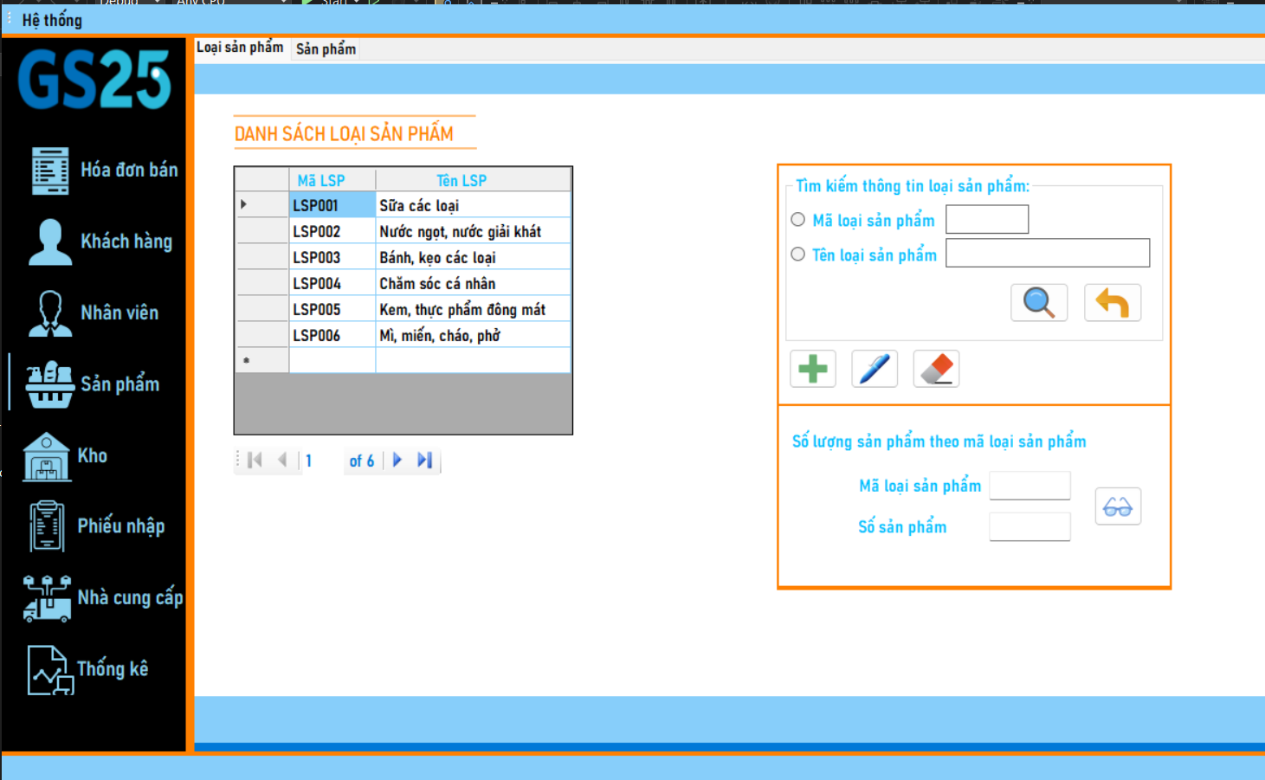

Hình 4.43. Giao diện chức năng quản lý Sản phẩm

### Loại sản phẩm

#### Chức năng thêm loại sản phẩm mới

Người dùng sẽ nhập thông tin loại sản phẩm mới trực tiếp vào bảng, sau đó ấn nút . Chương trình sẽ hiển thị hộp thông báo, thông báo cho người dùng việc thêm loại sản phẩm thành công. Người dùng nhấn ‘**OK**’ để hoàn tất thao tác.

***Ví dụ:*** Thêm loại sản phẩm mới có thông tin như sau:

Mã loại sản phẩm: **LSP007**, tên loại sản phẩm: **Gia vị**.

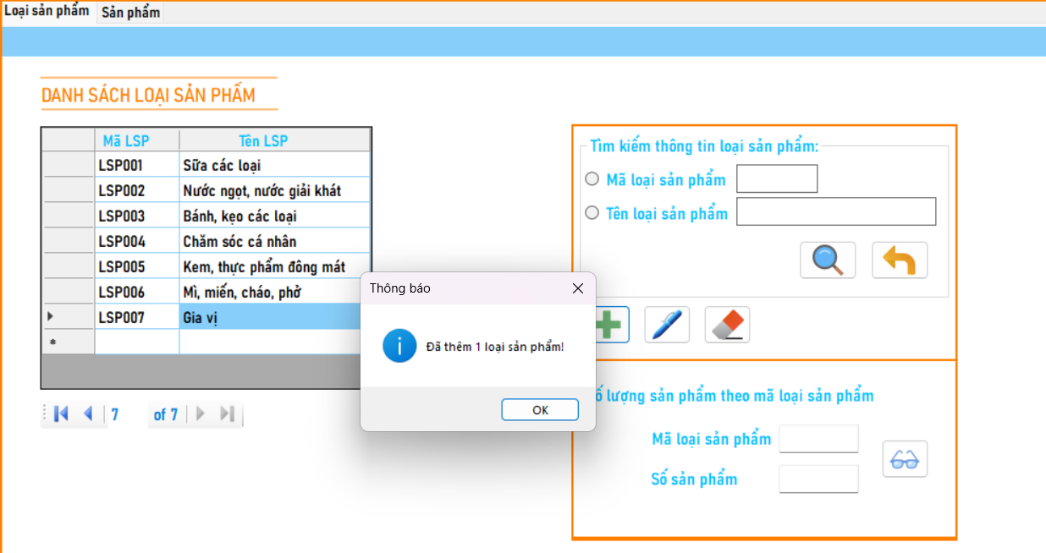

Hình 4.44. Thông báo thêm loại sản phẩm thành công

#### Chức năng sửa thông tin loại sản phẩm

Người dùng chọn dòng thông tin loại sản phẩm muốn sửa theo mã loại sản phẩm, sau đó người dùng sửa trực tiếp thông tin đó vào bảng. Và ấn nút  để thực hiện chức năng sửa. Chương trình sẽ hiển thị hộp thông báo, thông báo cho người dùng việc sửa thông tin loại sản phẩm thành công. Người dùng nhấn ‘**OK**’ để hoàn tất thao tác.

***Ví dụ:*** Sửa thông tin loại sản phẩm có mã loại sản phẩm là: **LSP001**, sửa thông tin của tên loại sản phẩm từ **Sữa các loại** thành **Sữa các loại, sữa chua**.

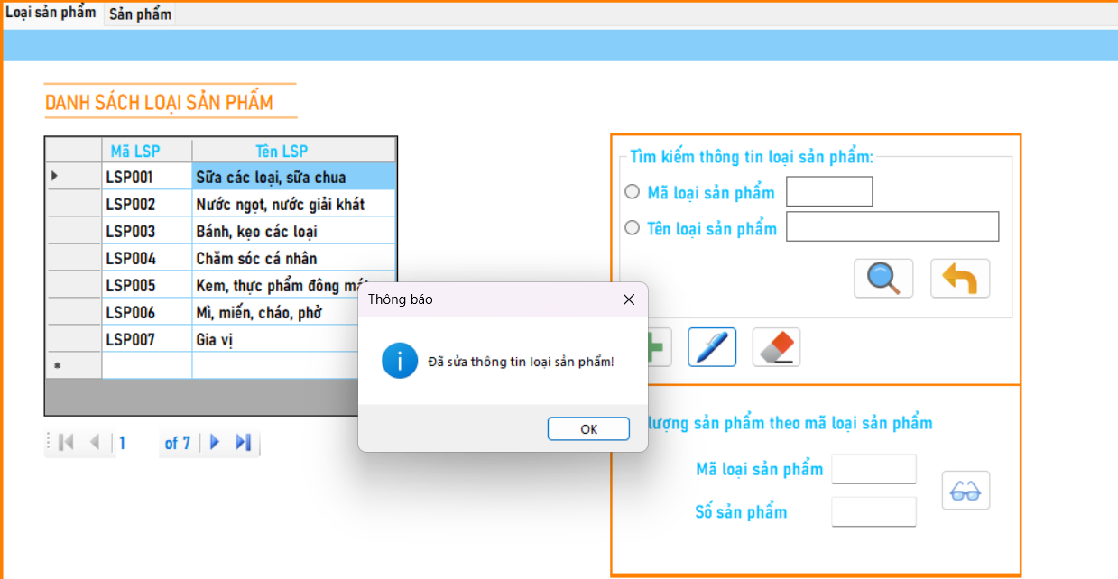

Hình 4.45. Thông báo loại sản phẩm có mã LSP001 đã được sửa

#### Chức năng xóa loại sản phẩm

Người dùng nhấn chọn dòng thông tin loại sản phẩm cần xóa trong bảng, sau đó nhấn chọn nút .

Có 2 trường hợp lưu ý khi thực hiện chức năng Xóa:

* Trường hợp 1: Loại sản phẩm đã có sản phẩm trong đó.
* Trường hợp 2: Loại sản phẩm mới chưa có sản phẩm trong đó.

***Với trường hợp 1: Loại sản phẩm đã có sản phẩm trong đó.***

***Ví dụ:*** Xóa loại sản phẩm có mã loại sản phẩm là **LSP007.**

Khi người dùng ấn nút  thì chương trình sẽ hiển thị hộp thông báo cho biết mã loại sản phẩm này đã có 2 sản phẩm, muốn xác nhận xóa từ người dùng như hình bên dưới :

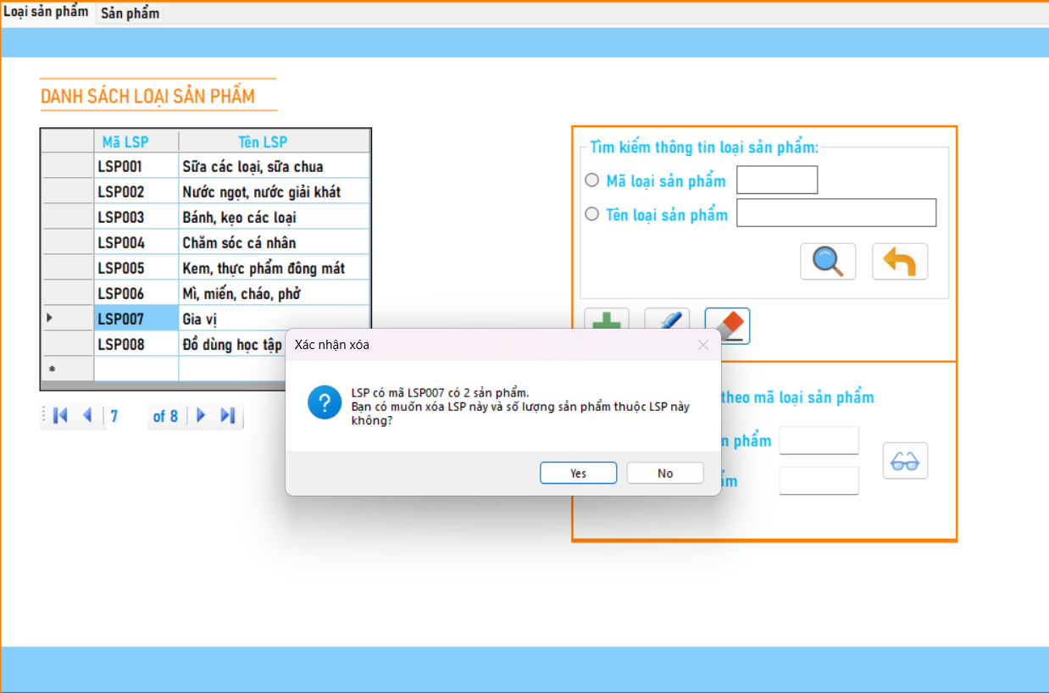

Hình 4.46. Thông báo và xác nhận người dùng có muốn xóa loại sản phẩm có mã LSP007 có 2 sản phẩm hay không (trường hợp 1)

Nếu người dùng chọn ‘**Yes**’ thì loại sản phẩm có mã loại sản phẩm **LSP007** và 2 sản phẩm thuộc loại sản phẩm này sẽ bị xóa theo và hộp thông báo sẽ hiển thị như sau :

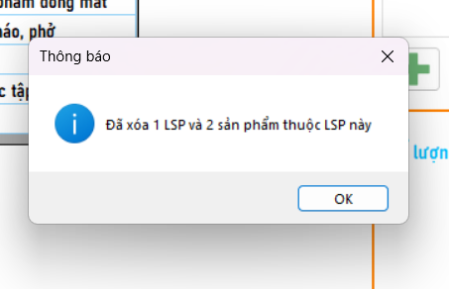

Hình 4.47. Thông báo đã xóa 1 loại sản phẩm và 2 sản phẩm thuộc loại sản phẩm này

***Với trường hợp 2: Loại sản phẩm mới chưa có sản phẩm trong đó.***

***Ví dụ:*** Xóa loại sản phẩm có mã loại sản phẩm là **LSP007**.

Khi người dùng ấn nút  thì chương trình sẽ hiển thị hộp thông báo xác nhận chắc nhắn người dùng có muốn xóa hay không.

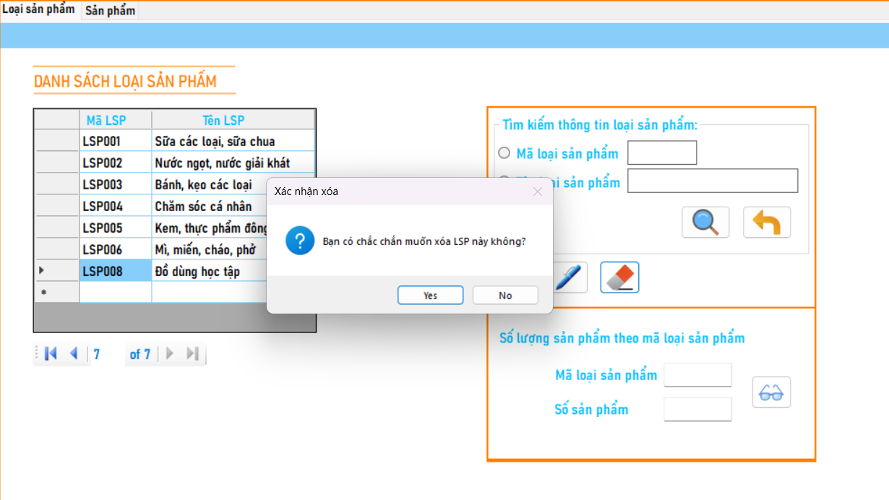

Hình 4.48. Thông báo xác nhận người dùng có muốn xóa loại sản phẩm có mã LSP007 hay không (trường hợp 2)

Nếu người dùng chọn ‘**Yes**’, thì hộp thông báo hiển thị như hình dưới:

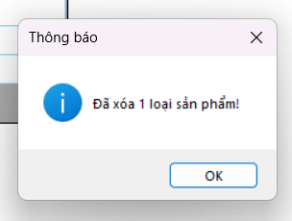

Hình 4.49. Thông báo đã xóa loại sản phẩm có mã LSP007 thành công

#### Chức năng tìm kiếm loại sản phẩm

Người dùng lựa chọn 1 trong 2 điều kiện để tìm kiếm thông tin loại sản phẩm, xem hình bên dưới:

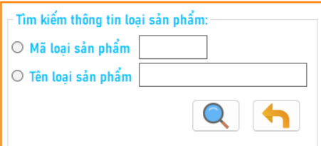

Hình 4.50. Thông tin tìm kiếm loại sản phẩm

Nếu người dùng chọn tên loại sản phẩm, thì người dùng nhập từ khóa liên quan đến tên loại sản phẩm vào ô trống , sau đó ấn nút .

***Ví dụ:*** Tìm kiếm thông tin loại sản phẩm với tên loại sản phẩm có từ khóa là “**Mì**”.

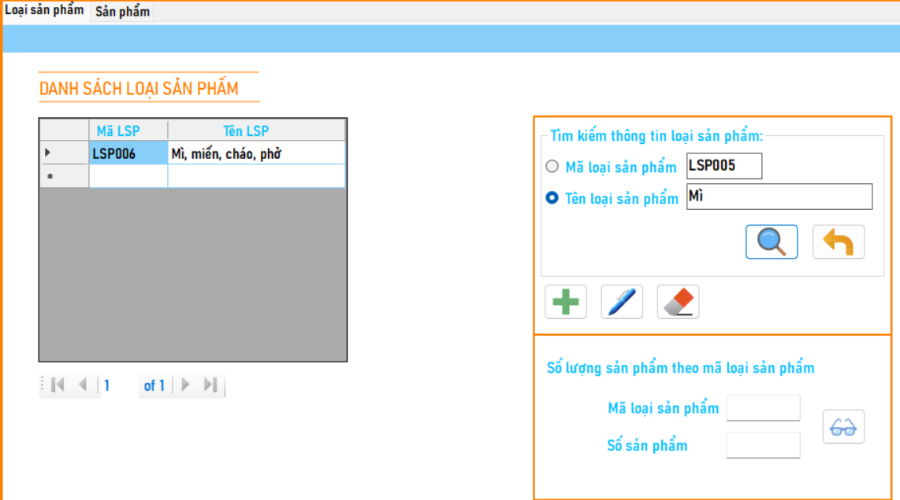

Hình 4.51. Thông tin của loại sản phẩm có mã LSP006 sau khi tìm kiếm với tên loại sản phẩm

Tìm kiếm thông tin với mã loại sản phẩm thì người dùng làm tương tự như thao tác tìm kiếm thông tin loại sản phẩm với tên loại sản phẩm ở trên.

Nếu người dùng muốn thoát khỏi chế độ tìm kiếm thông tin, chỉ cần nhấn nút  thì danh sách các loại sản phẩm sẽ hiển thị trở lại.

#### Chức năng đếm số lượng sản phẩm theo mã loại sản phẩm

Người dùng nhập mã loại sản phẩm muốn biết có chứa bao nhiêu sản phẩm vào ô trống có tên Mã loại sản phẩm theo như hình dưới:

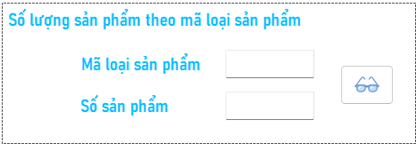

Hình 4.52. Chức năng đếm số lượng sản phẩm theo mã loại sản phẩm

Sau đó người dùng chọn nút , để hiện thị kết quả.

***Ví dụ:*** Mã loại sản phẩm: **LSP005**, có **7** sản phẩm.

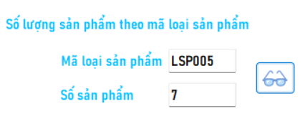

Hình 4.53. Kết quả: Mã loại sản phẩm LSP005, có 7 sản phẩm

### Sản phẩm

Người dùng di chuyển tới tab trang ‘Sản phẩm’, để thực hiện các chức năng.

#### Chức năng thêm sản phẩm mới

Người dùng sẽ nhập thông tin sản phẩm mới trực tiếp vào bảng, sau đó ấn nút bên dưới bảng danh sách. Chương trình sẽ hiển thị hộp thông báo, thông báo cho người dùng việc thêm sản phẩm thành công. Người dùng nhấn ‘**OK**’ để hoàn tất thao tác.

***Ví dụ:*** Thêm sản phẩm mới có thông tin như sau:

Mã sản phẩm: **SP041**, tên sản phẩm: **Sữa lúa mạch Milo nắp vặn 210ml**, số lượng: **35**, đơn vị tính: **hộp**, đơn giá: **9000**, mã loại sản phẩm: **LSP001**.

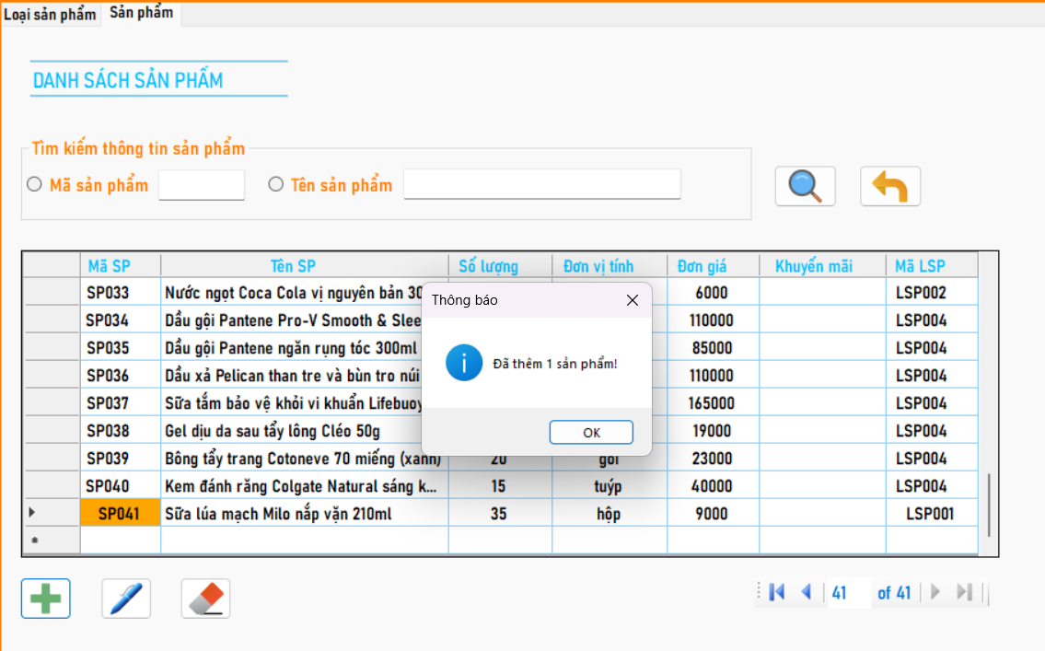

Hình 4.54. Thông báo thêm sản phẩm thành công

#### Chức năng sửa thông tin sản phẩm

Người dùng chọn dòng thông tin sản phẩm muốn sửa theo mã sản phẩm, sau đó người dùng sửa trực tiếp thông tin đó vào bảng. Và ấn nút  để thực hiện chức năng sửa. Chương trình sẽ hiển thị hộp thông báo, thông báo cho người dùng việc sửa thông tin sản phẩm thành công. Người dùng nhấn ‘**OK**’ để hoàn tất thao tác.

***Ví dụ:*** Sửa thông tin sản phẩm có mã sản phẩm: **SP041**, sửa đơn giá từ **40000** thành **38000**.

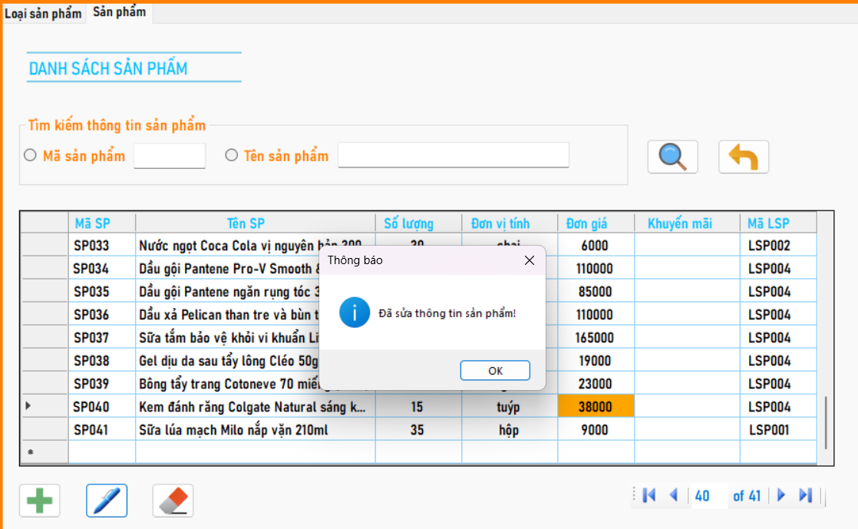

Hình 4.55. Thông báo sản phẩm có mã SP040 đã được sửa

#### Chức năng xóa sản phẩm

Người dòng chọn sản phẩm cần xóa ngay trong bảng, sau đó nhấn nút ở phía bên dưới bảng danh sách các sản phẩm. Chương trình sẽ hiển thị hộp thông báo, thông báo cho người dùng việc xóa sản phẩm thành công. Người dùng nhấn ‘**OK**’ để hoàn tất thao tác.

***Ví dụ:*** Xóa sản phẩm có mã sản phẩm: **SP040** (Xem hình bên dưới).

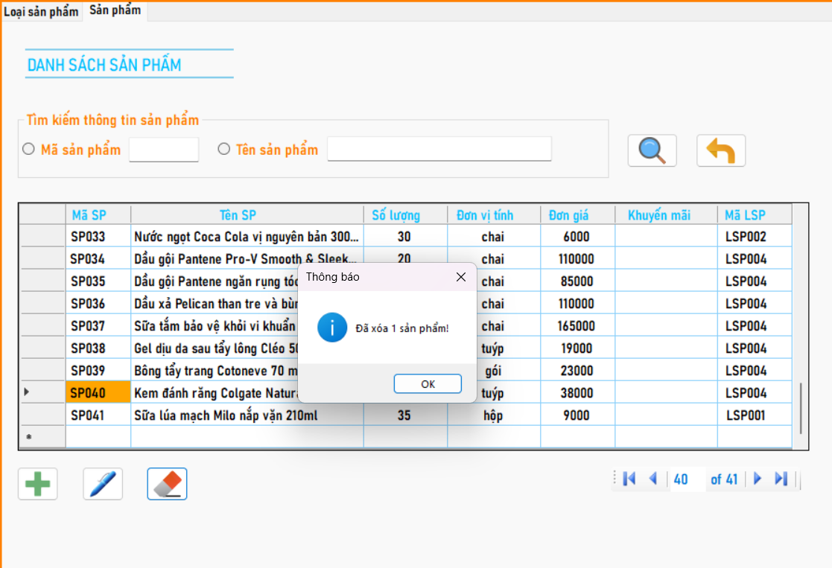

Hình 4.56. Thông báo đã xóa sản phẩm thành công

#### Chức năng tìm kiếm thông tin sản phẩm

Người dùng lựa chọn 1 trong 2 điều kiện để tìm kiếm thông tin sản phẩm, xem hình bên dưới:

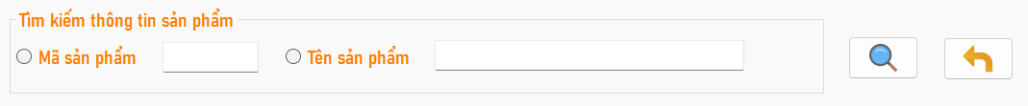

Hình 4.57. Tìm kiếm thông tin sản phẩm

Nếu người dùng chọn mã sản phẩm, thì người nhập mã cụ thể hoặc từ khóa liên quan đến mã sản phẩm. Sau đó ấn nút  để tìm sản phẩm.

***Ví dụ:*** Tìm kiếm thông tin sản phẩm với mã sản phẩm là **SP011**.

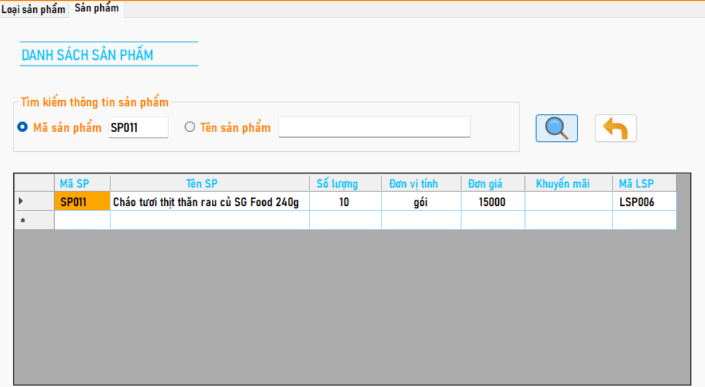

Hình 4.58. Thông tin sản phẩm có mã SP011 sau khi được tìm kiếm với mã sản phẩm

Nếu người dùng chọn ô tên sản phẩm, người dùng thực hiện thao tác như tìm kiếm sản phẩm với mã sản phẩm như trên.

Nếu người dùng muốn thoát khỏi chế độ tìm kiếm thông tin, chỉ cần nhấn nút  thì danh sách các sản phẩm sẽ hiển thị trở lại.

## Chức năng quản lý Kho

Ở trang chủ người dùng nhấn chọn  , sẽ hiện ra giao diện của chức năng này.

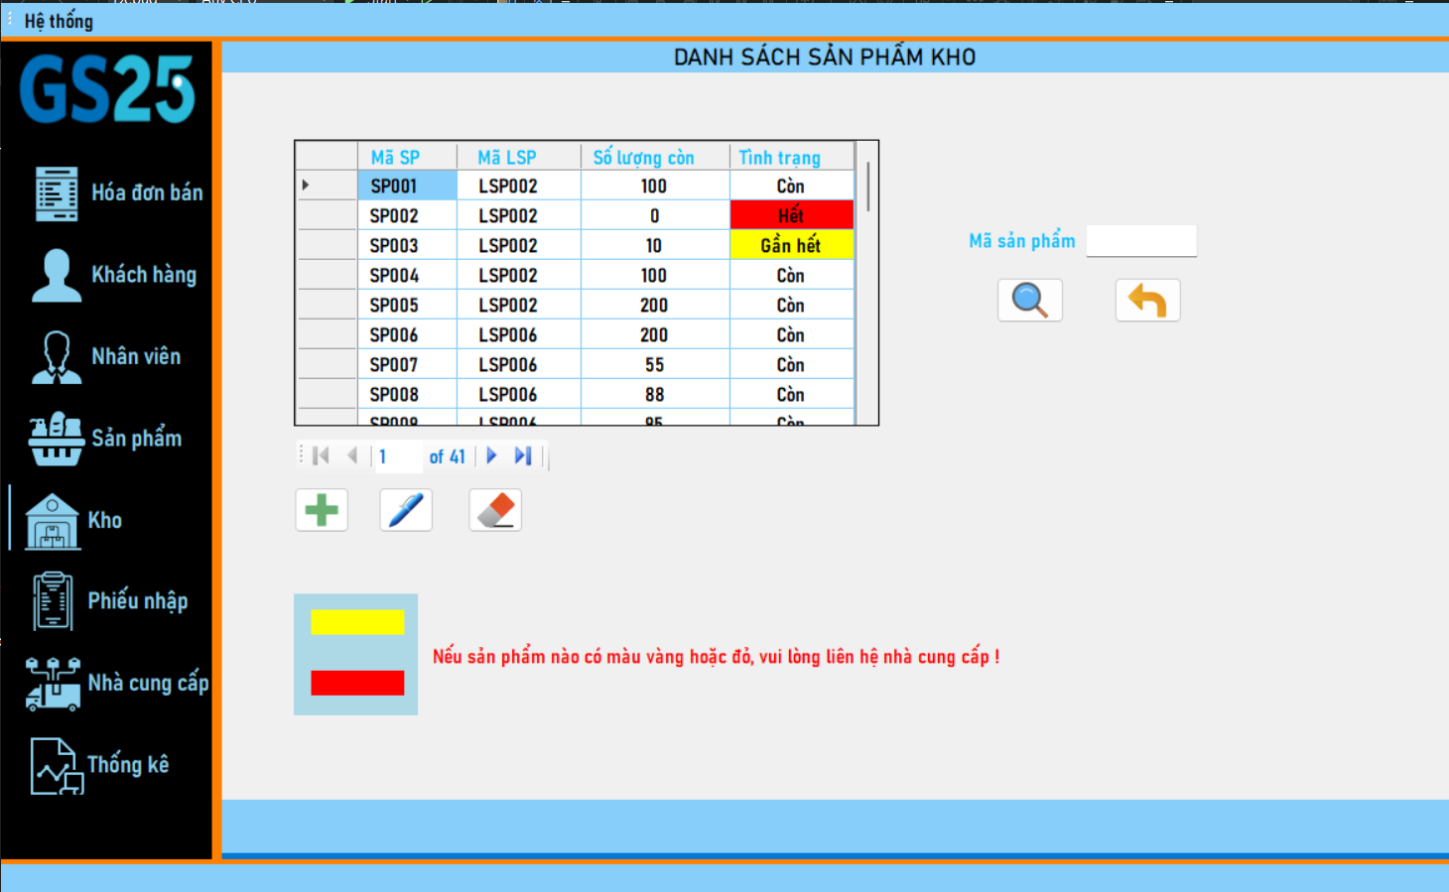

Hình 4.59. Giao diện chức năng quản lý Kho

Tại đây, nếu mã sản phẩm nào có tình trạng ‘**Hết**’ thì sẽ ô tình trạng của sản phẩm đó sẽ được tự động chuyển sang màu đỏ, nếu sản phẩm có tình trạng ‘**Gần hết**’ thì ô tình trạng của sản phẩm đó sẽ tự động chuyển sang màu vàng như hình bên trên.

### Chức năng thêm sản phẩm vào kho

Người dùng sẽ nhập thông tin sản phẩm kho trực tiếp vào bảng, sau đó ấn nút bên dưới bảng danh sách. Chương trình sẽ hiển thị hộp thông báo, thông báo cho người dùng việc thêm sản phẩm kho thành công. Người dùng nhấn ‘**OK**’ để hoàn tất thao tác.

***Ví dụ:*** Thêm sản phẩm vào kho có thông tin như sau:

Mã sản phẩm: **SP042**, mã loại sản phẩm: **SP041**, số lượng: **85**, tình trạng: **Còn.**

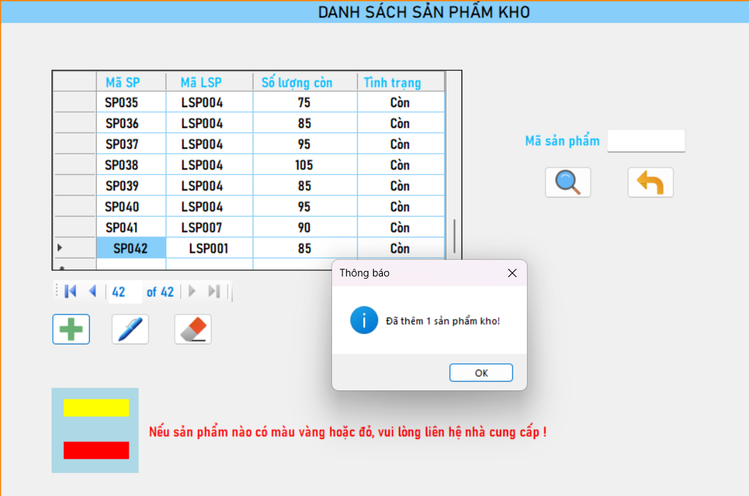

Hình 4.60. Thông báo thêm sản phẩm vào kho thành công

### Chức năng sửa thông tin sản phẩm kho

Người dùng chọn dòng thông tin sản phẩm kho muốn sửa theo mã sản phẩm và mã loại sản phẩm, sau đó người dùng sửa trực tiếp thông tin đó vào bảng. Và ấn nút  để thực hiện chức năng sửa. Chương trình sẽ hiển thị hộp thông báo, thông báo cho người dùng việc sửa thông tin sản phẩm thành công. Người dùng nhấn ‘**OK**’ để hoàn tất thao tác.

***Ví dụ:*** Sửa thông tin sản phẩm có mã khách hàng là **SP041**, thông tin cần sửa số lượng từ **90** thành **15**;tình trạng từ ‘**Còn**’ thành ‘**Gần hết**’.

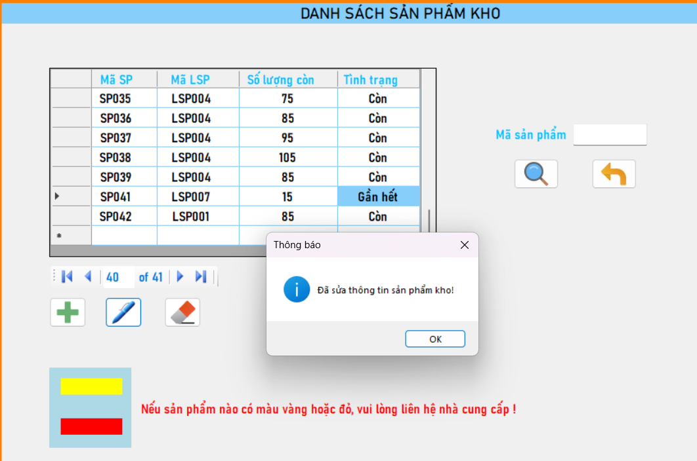

Hình 4.61. Thông tin sản phẩm kho có mã SP041 đã được sửa

Sau khi sửa xong, ô tình trạng nếu là ‘**Gần hết**’ sẽ tự động chuyển màu vàng như hình bên dưới :

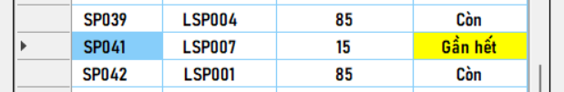

Hình 4.62. Ô có tình trạng 'Gần hết' tự động chuyển thành màu vàng

### Chức năng xóa sản phẩm khỏi kho

Người dòng chọn sản phẩm kho cần xóa ngay trong bảng, sau đó nhấn nút ở phía bên dưới bảng danh sách các sản phẩm. Chương trình sẽ hiển thị hộp thông báo, thông báo cho người dùng việc xóa sản phẩm thành công. Người dùng nhấn ‘**OK**’ để hoàn tất thao tác.

***Ví dụ:*** Xóa sản phẩm kho có mã sản phẩm: **SP040** (Xem hình bên dưới).

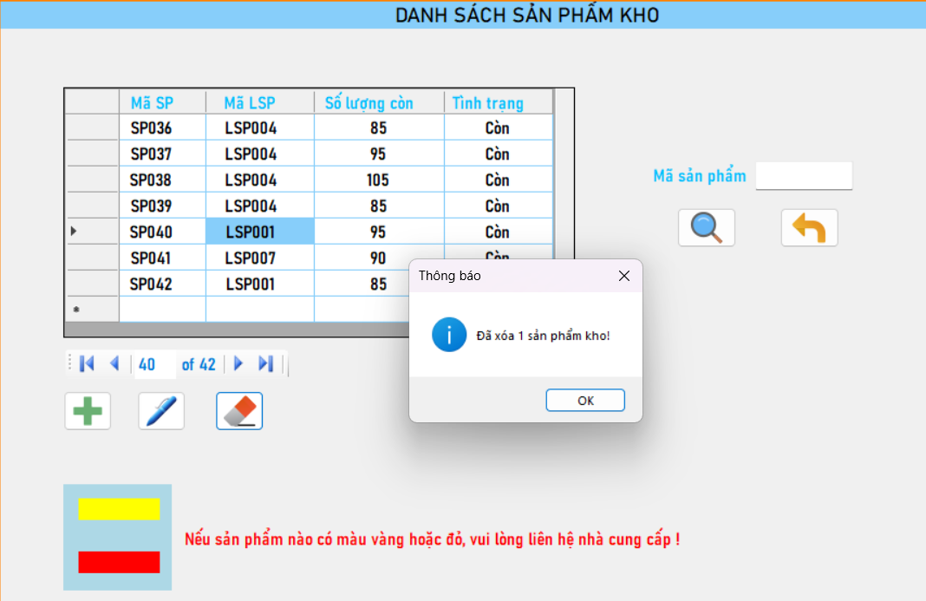

Hình 4.63. Thông báo xóa sản phẩm kho thành công

### Chức năng tìm kiếm thông tin sản phẩm trong kho

Người dùng chỉ cần nhập mã sản phẩm muốn tìm vào ô trống. Sau đó nhấn nút  để thực hiện tìm kiếm.

***Ví dụ:*** Tìm kiếm thông tin của sản phẩm có mã hóa đơn là **SP017**.

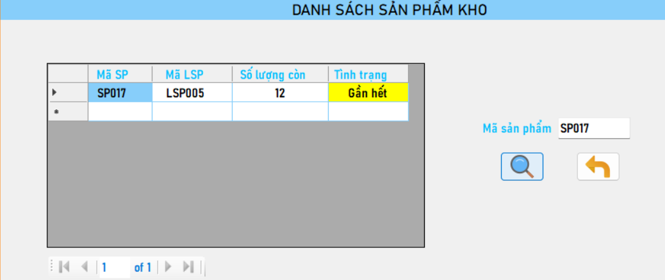

Hình 4.64. Thông tin sản phẩm kho có mã SP017 sau khi tìm kiếm

Nếu người dùng muốn thoát khỏi chế độ tìm kiếm thông tin, chỉ cần nhấn nút  thì danh sách các sản phẩm trong kho sẽ hiển thị trở lại.

## Chức năng quản lý Phiếu nhập

Ở trang chủ người dùng nhấn chọn 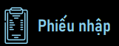 , sẽ hiện ra giao diện của chức năng này.

Trong chức năng quản lý Phiếu nhập, có 2 trang :

* Tạo phiếu nhập.
* Danh sách phiếu nhập.

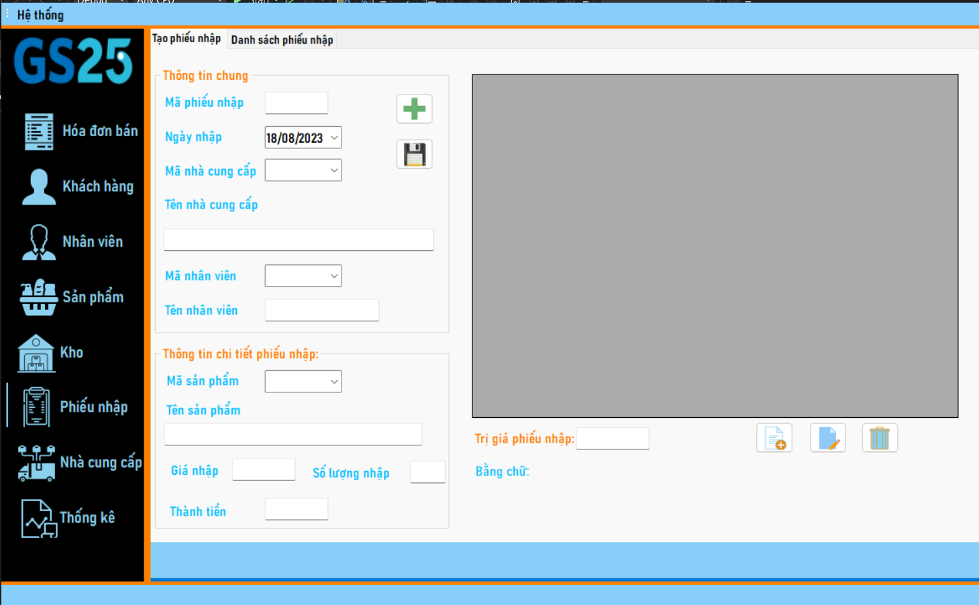

Hình 4.65. Giao diện chức năng quản lý Phiếu nhập

### Tạo phiếu nhập

#### Bước 1 : Nhập thông tin chung và tạo mã phiếu nhập mới của Phiếu nhập

Người dùng nhập đầy đủ phần thông tin của Phiếu nhập, không chừa trống phần nào. Sau đó, người dùng chọn nút 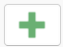 để thực hiện tạo phiếu nhập mới, mã phiếu nhập được tạo thành công sẽ hiện thông báo như hình dưới :

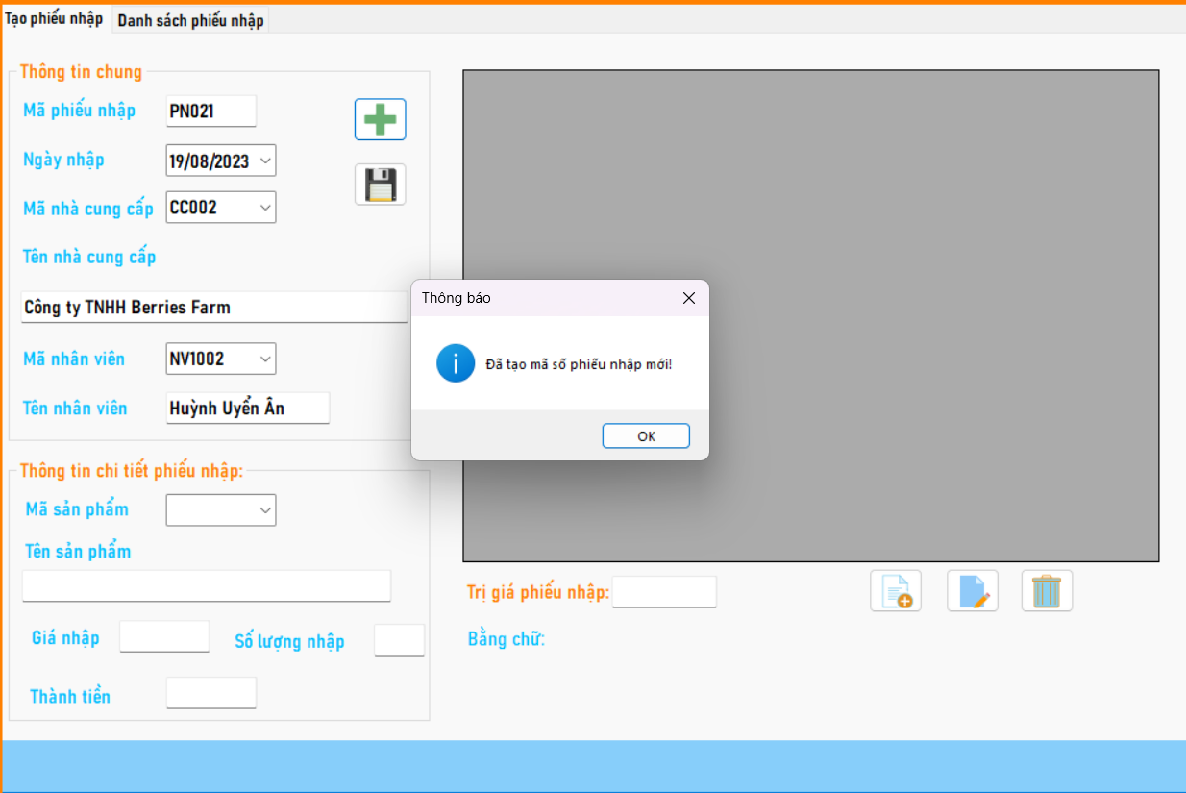

Hình 4.66. Thông báo đã tạo số phiếu nhập mới thành công

#### Bước 2 : Nhập thông tin chi tiết của Phiếu nhập

Người dùng nhập đầy đủ các thông tin của sản phẩm phập ở phần ‘Thông tin chi tiết phiếu nhập’ và chọn nút .

Khi sản phẩm nhập được thêm vào phần chi tiết phiếu nhập, thì ở ô trị giá phiếu nhập sẽ tự động tính tiền và hiện ra bằng chữ.

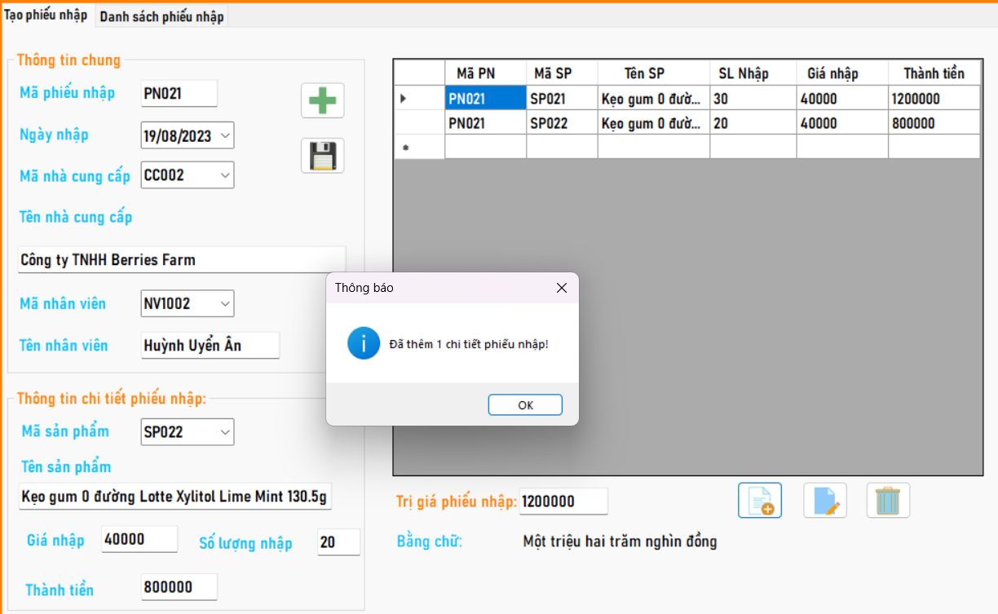

Hình 4.67. Thông báo đã thêm 1 chi tiết phiếu nhập thành công

Nếu phiếu nhập chưa được lưu, nhưng thông tin chi tiết phiếu nhập bị sai xót cần sửa, thì người dùng chỉ cần chọn dòng thông tin của sản phẩm đó trong bảng, thông tin sẽ hiển thị lên các ô và người dùng sẽ sửa thông tin ở trong các ô đó tùy theo nhu cầu và chọn nút  để sửa.

Còn nếu người dùng muốn xóa hẳn dòng thông tin nào đó, thì chỉ cần chọn dòng thông tin muốn xóa và chọn nút  để xóa.

#### Bước 3 : Lưu phiếu nhập

Người dùng nhấn nút 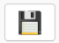 để lưu phiếu nhập vào danh sách.

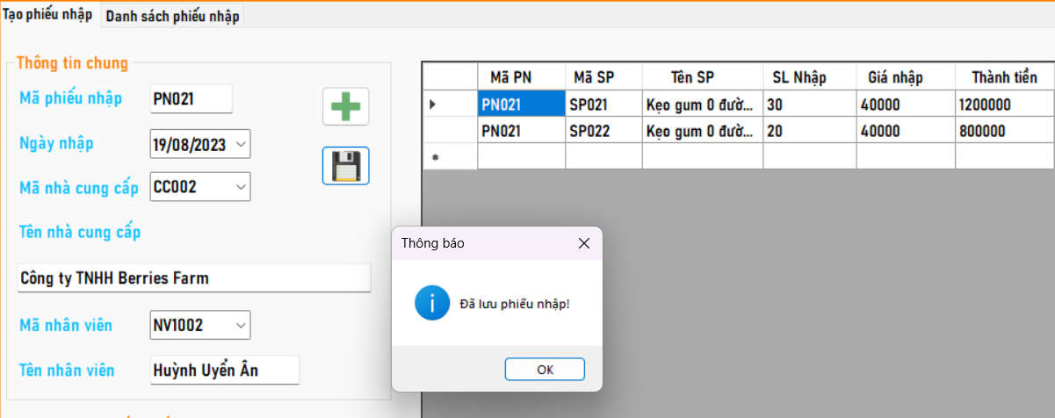

Hình 4.68. Thông báo đã lưu phiếu nhập vào danh sách

### Danh sách phiếu nhập

Người dùng chuyển đến tab trang **Danh sách phiếu nhập** để thực hiện các chức năng.

#### Chức năng xem thông tin phiếu nhập

Ở chức năng này người dùng vừa có thể xem danh sách phiếu nhập và danh sách chi tiết phiếu nhập.

Người dùng chỉ cần nhấp vào dòng thông tin phiếu nhập theo mã phiếu nhập thì bảng chi tiết hóa phiếu nhập phía dưới lập tức sẽ hiện chi tiết phiếu nhập theo mã phiếu nhập trên.

***Ví dụ:*** Người dùng chọn dòng thông tin phiếu nhập có mã phiếu nhập: **PN004** thì ở bảng chi tiết phiếu nhập sẽ xuất hiện những dòng chi tiết hóa đơn thuộc **PN004**.

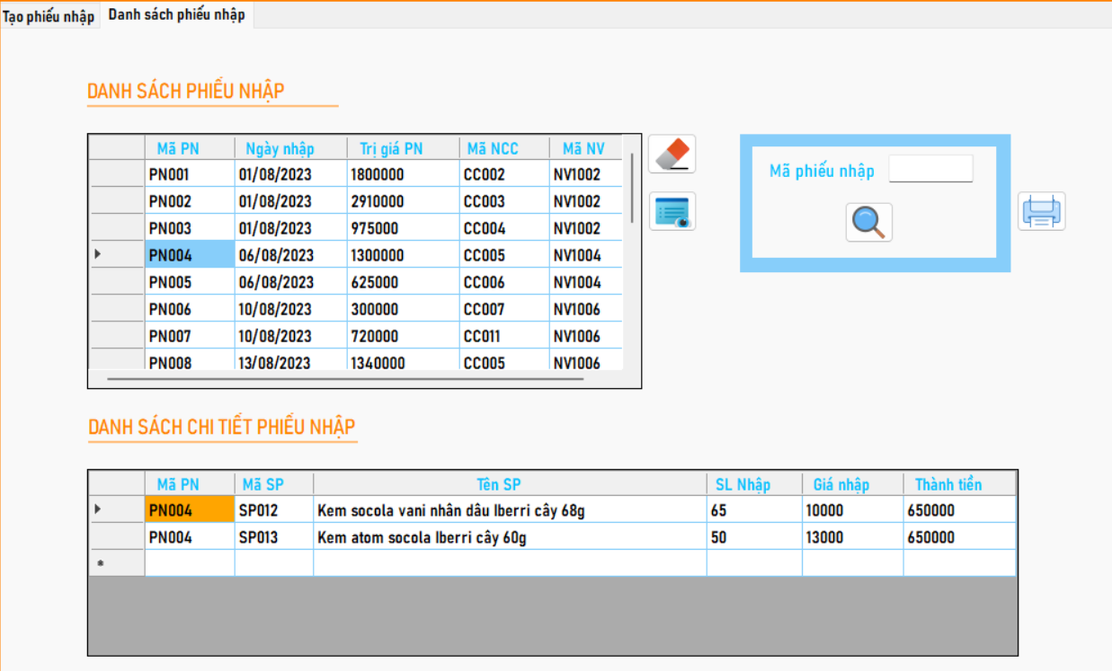

Hình 4.69. Thông tin phiếu nhập và chi tiết phiếu nhập có mã PN004

#### Chức năng xóa phiếu nhập

Người dòng chọn phiếu nhập cần xóa ngay trong bảng, sau đó nhấn nút ở phía bên cạnh bảng danh sách các hóa đơn bán. Chương trình sẽ hiển thị hộp thông báo để xác nhận việc chắc chắn người dùng có muốn xóa hay không như hình bên dưới:

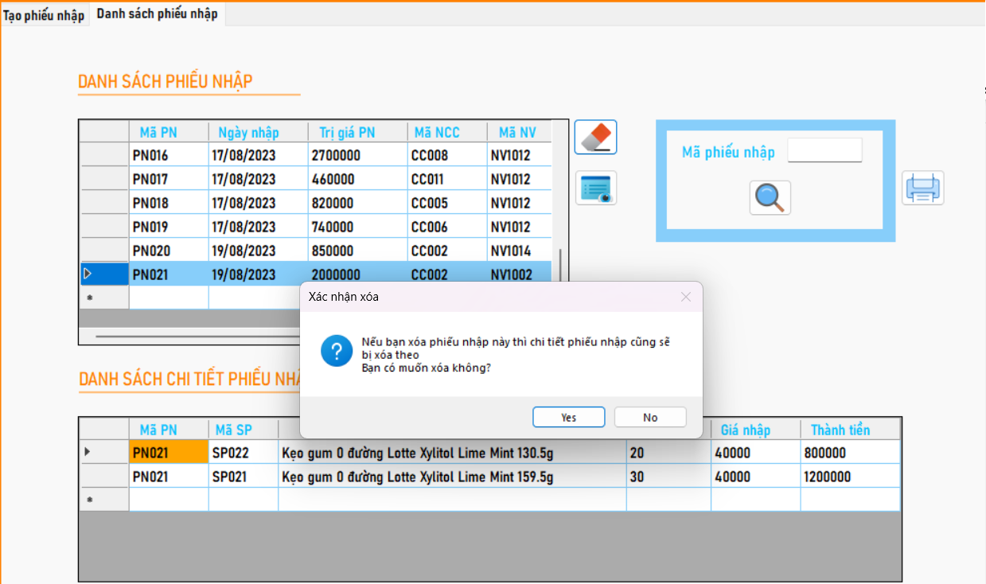

Hình 4.70. Thông báo và xác nhận người dùng có muốn xóa phiếu nhập hay không

Nếu người dùng chọn ‘**Yes**’ để xác nhận muốn xóa, thì chương trình sẽ hiện hộp thông báo đã xóa thành công, người dùng nhấn ‘**OK**’ để hoàn tất thao tác.

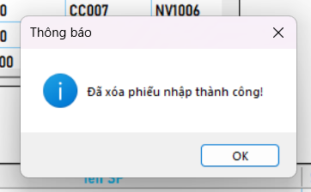

Hình 4.71. Thông báo xóa phiếu nhập thành công

#### Chức năng tìm kiếm thông tin phiếu nhập

Người dùng chỉ cần nhập mã phiếu nhập bán muốn tìm vào ô trống. Sau đó nhấn nút  để thực hiện tìm kiếm.

***Ví dụ:*** Tìm kiếm thông tin của phiếu nhập có mã phiếu nhập là **PN009**. Thì thông tin của phiếu nhập và cả chi tiết phiếu nhập thuộc mã **PN009** sẽ xuất hiện.

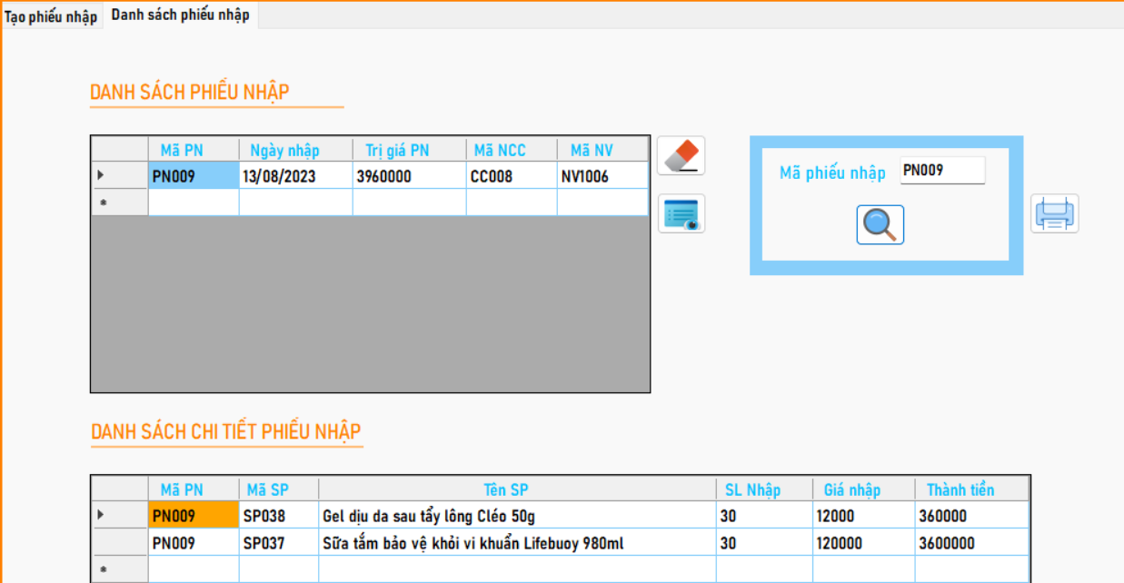

Hình 4.72. Thông tin phiếu nhập và chi tiết phiếu nhập có mã PN009 sau khi tìm kiếm

Nếu người dùng muốn thoát khỏi chế độ tìm kiếm, thì người dùng nhấn nút  thì danh sách sẽ hiện lại thông tin các phiếu nhập cùng với chi tiết phiếu nhập.

## Chức năng quản lý Nhà cung cấp

Ở trang chủ người dùng nhấn chọn 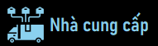 , sẽ hiện ra giao diện của chức năng này.

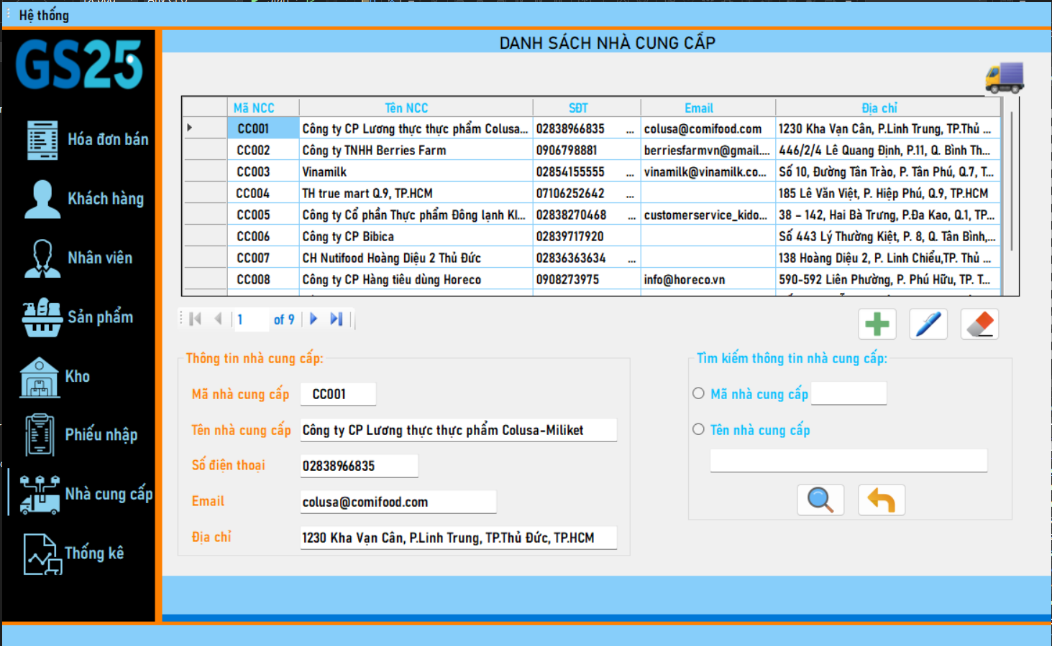

Hình 4.73. Giao diện chức năng quản lý Nhà cung cấp

#### Chức năng thêm nhà cung cấp

Người dùng sẽ nhập thông tin nhà cung cấp trực tiếp vào bảng, sau đó ấn nút bên dưới bảng danh sách. Chương trình sẽ hiển thị hộp thông báo, thông báo cho người dùng việc thêm nhà cung cấp thành công. Người dùng nhấn ‘**OK**’ để hoàn tất thao tác.

***Ví dụ:*** Thêm sản nhà cung cấp có thông tin như sau:

Mã nhà cung cấp: **CC010**, tên nhà cung cấp: **Nhà phân phối Nestle 1**, số điện thoại: **083930782**, địa chỉ: **108/24 Trần Quang Diệu, P.14, Q.3, TP.HCM**.

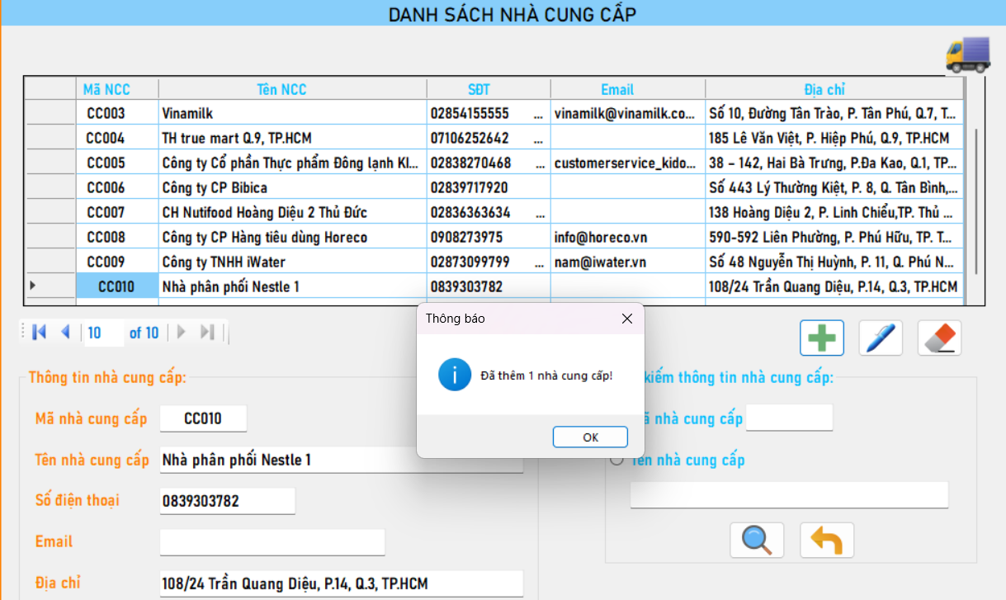

Hình 4.74. Thông báo thêm nhà cung cấp thành công

#### Chức năng sửa thông tin nhà cung cấp

Người dùng chọn dòng thông tin nhà cung cấp muốn sửa theo mã nhà cung cấp, sau đó người dùng sửa trực tiếp thông tin đó vào bảng. Và ấn nút  để thực hiện chức năng sửa. Chương trình sẽ hiển thị hộp thông báo, thông báo cho người dùng việc sửa thông tin nhà cung cấp thành công. Người dùng nhấn ‘**OK**’ để hoàn tất thao tác.

***Ví dụ:*** Sửa thông tin nhà cung cấp có mã nhà cung cấp: **CC009**, sửa số điện thoại từ **02873099799** thành **0903383054**.

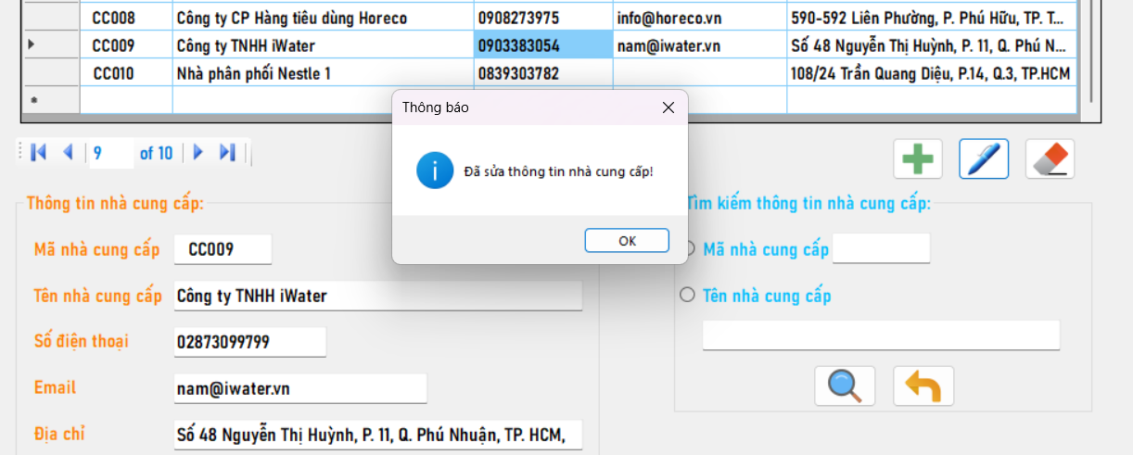

Hình 4.75. Thông báo thông tin nhà cung cấp có mã CC009 đã được sửa

#### Chức năng xóa nhà cung cấp

Người dùng nhấn chọn dòng thông tin nhà cung cấp cần xóa trong bảng, sau đó nhấn chọn nút .

Có 2 trường hợp lưu ý khi thực hiện chức năng Xóa:

* Trường hợp 1: Nhà cung cấp nằm trong phiếu nhập.
* Trường hợp 2: Khà cung cấp mới chưa nằm trong phiếu nhập.

***Với trường hợp 1: Nhà cung cấp nằm trong phiếu nhập.***

***Ví dụ:*** Xóa nhà cung cấp có mã nhà cung cấp: **CC006**.

Khi người dùng ấn nút  thì chương trình sẽ hiển thị hộp thông báo *“Nhà cung cấp có mã* ***CC006*** *nằm trong* ***3*** *phiếu nhập. Bjan có muốn xóa nhà cung cấp và phiếu nhập chứa nhà cung cấp không”* như hình dưới:

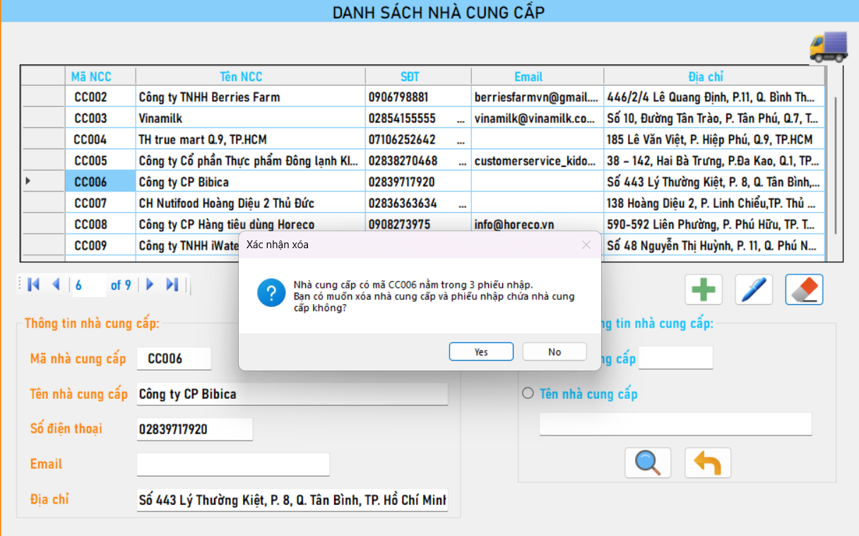

Hình 4.76. Thông báo và xác nhận người dùng có muốn xóa nhà cung cấp có mã CC006 nằm trong 3 phiếu nhập hay không (trường hợp 1)

Nếu người dùng chọn ‘**Yes**’ thì nhà cung cấp sẽ bị xóa đồng thời phiếu nhập chứa nhà cung cấp này sẽ bị xóa theo.

***Với trường hợp 2:*** ***Nhà cung cấp mới chưa nằm trong phiếu nhập.***

***Ví dụ:*** Xóa nhà cung cấp có mã khách hàng **NCC010**.

Khi người dùng ấn nút  thì chương trình sẽ hiển thị hộp thông báo xác nhận chắc nhắn người dùng có muốn xóa hay không.

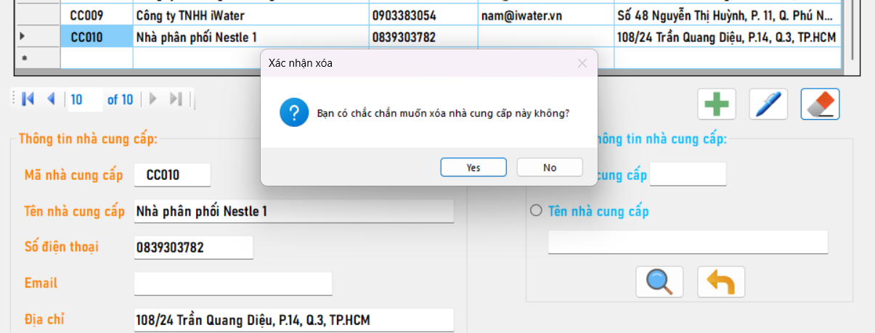

Hình 4.77. Thông báo xác nhận người dùng có muốn xóa nhà cung cấp hay không

Nếu người dùng chọn ‘**Yes**’, thì hộp thông báo hiển thị như hình dưới:

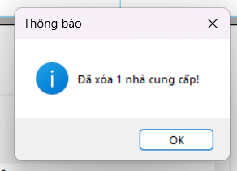

Hình 4.78. Thông báo đã xóa nhà cung cấp thành công

#### Chức năng tìm kiếm thông tin nhà cung cấp

Người dùng lựa chọn 1 trong 2 điều kiện tìm kiếm thông tin nhà cung cấp, xem hình bên dưới:

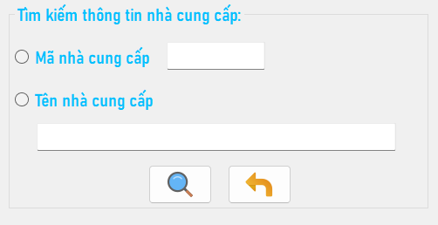

Hình 4.79. Tìm kiếm thông tin nhà cung cấp

Nếu người dùng chọn tên nhà cung cấp, thì người nhập từ khóa liên quan đến đến nhà cung cấp muốn tìm. Sau đó ấn nút  để tìm.

***Ví dụ:*** Tìm kiếm thông tin nhà cung cấp với tên nhà cung cấp có từ khóa là **“TH true mart”**.

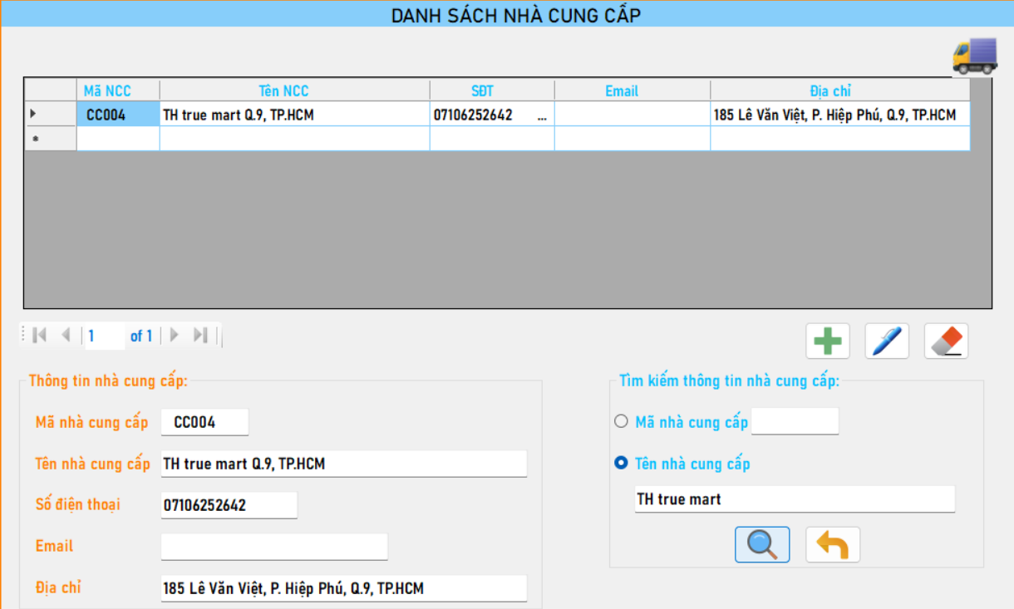

Hình 4.80. Thông tin nhà cung cấp sau khi được tìm kiếm với tên nhà cung cấp

Nếu người dùng chọn ô tên mã nhà cung cấp, người dùng thực hiện thao tác như tìm kiếm sản phẩm với tên nhà cung cấp như trên.

Nếu người dùng muốn thoát khỏi chế độ tìm kiếm thông tin, chỉ cần nhấn nút  thì danh sách các nhà cung cấp sẽ hiển thị trở lại.

## Chức năng Thống kê

Ở trang chủ người dùng nhấn chọn 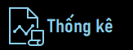 , sẽ hiện ra giao diện của chức năng này.

Ở chức này sẽ có 2 phần tương ứng với 2 tab trang:

* Doanh thu
* Khoản chi

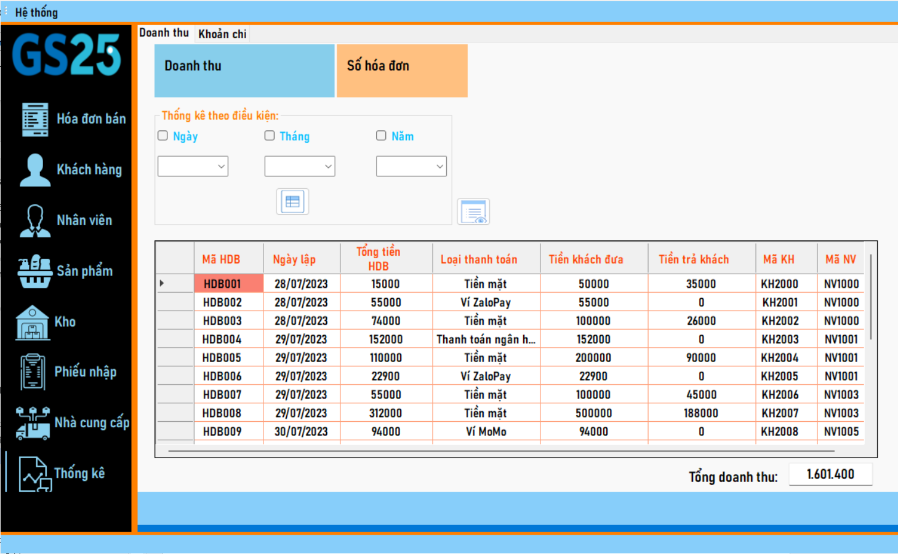

Hình 4.81. Giao diện chức năng Thống kê

### Doanh thu

Trong doanh thu, người dùng có thể thống kê theo 1 trong 3 điều kiện sau:

1. Ngày, tháng, năm
2. Tháng, năm
3. Năm

Tùy vào nhu cầu thống kê của người dùng, mà chọn điều kiện để thực hiện.

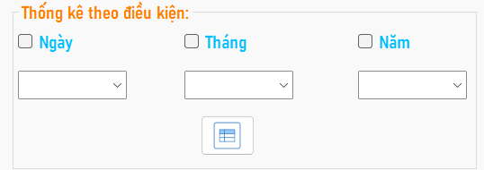

Hình 4.82. Điều kiện thống kê doanh thu

Nếu người dùng chọn thống kê doanh thu theo ngày, tháng, năm thì hãy tích lần lượt vào các ô: ngày, tháng, năm. Sau đó người dùng chọn ngày, tháng, năm theo nhu cầu ở các ô danh sách tương ứng phía dưới. Rồi nhấn nút 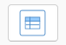 để thống kê.

***Ví dụ:*** Thống kê doanh thu theo ngày, tháng, năm cụ thể như sau: **Ngày 1, tháng 8, năm 2023**. Ta thấy doanh thu sẽ là 255.500 còn số hóa đơn bán được là 4 hóa đơn. Xem hình bên dưới:

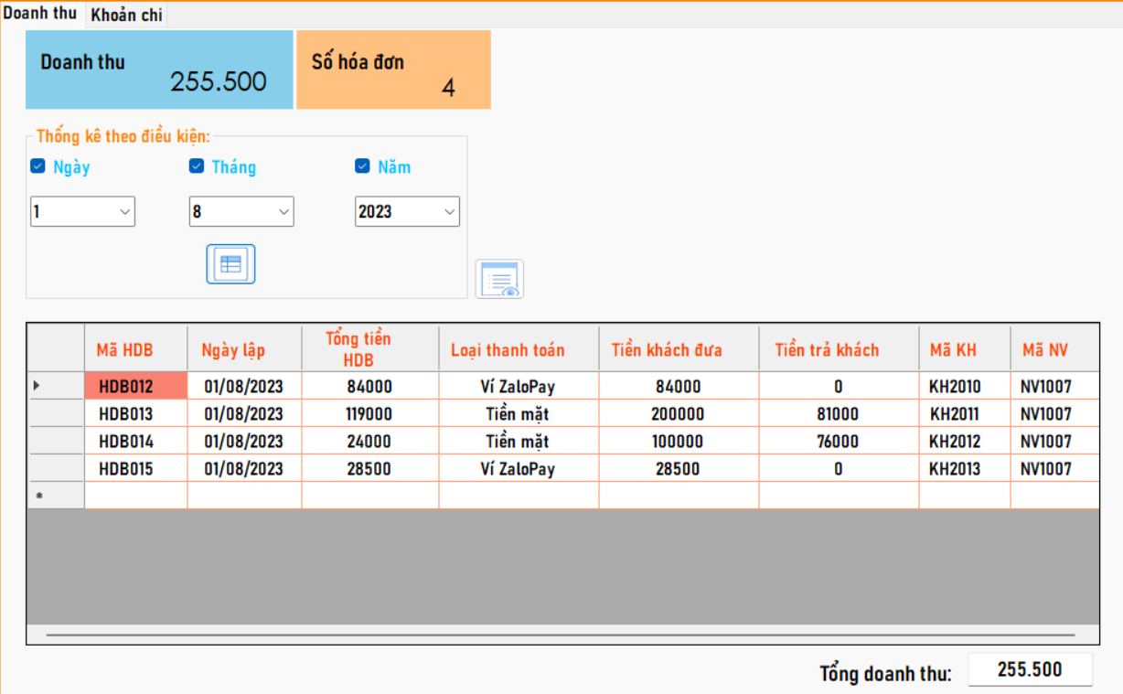

Hình 4.83. Kết quả thống kê doanh thu ngày 1 tháng 8 năm 2023

Để thoát khỏi chế độ thống kê và muốn quay trở về danh sách ban đầu, hãy ấn chọn nút .

Tương tự thực hiện thống kê doanh thu với 2 điều kiện còn lại là tháng, năm và năm.

### Khoản chi

Trong khoản chi, người dùng có thể thống kê theo 1 trong 3 điều kiện sau:

1. Ngày, tháng, năm
2. Tháng, năm
3. Năm

Tùy vào nhu cầu thống kê của người dùng, mà chọn điều kiện để thực hiện.

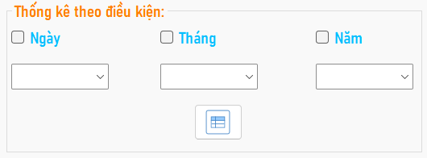

Hình 4.84. Điều kiện thống kê khoản chi

Nếu người dùng chọn thống kê khoản chi theo ngày, tháng, năm thì hãy tích lần lượt vào các ô: tháng, năm. Sau đó người dùng chọn tháng, năm theo nhu cầu ở các ô danh sách tương ứng phía dưới. Rồi nhấn nút  để thống kê.

***Ví dụ:*** Thống kê khoản chi theo ngày, tháng, năm cụ thể như sau: **Ngày 17, tháng 8, năm 2023**. Ta thấy khoản chi sẽ là 6.055.000. Xem hình bên dưới:

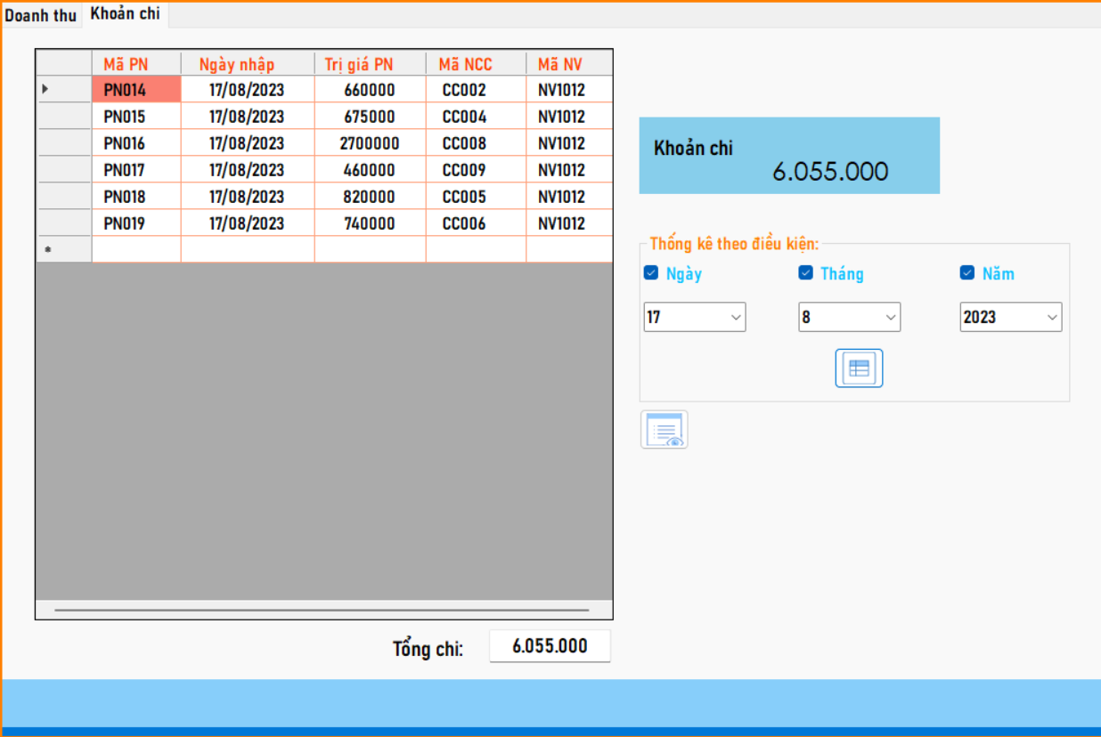

Hình 4.85. Kết quả thông kê khoản chi ngày 17 tháng 8 năm 2023

Để thoát khỏi chế độ thống kê và muốn quay trở về danh sách ban đầu, hãy ấn chọn nút .

Tương tự thực hiện thống kê khoản chi với 2 điều kiện còn lại là tháng, năm và năm.

## Report

### Danh sách phiếu nhập

Ở chức năng quản lý Phiếu nhập, tab trang ‘Danh sách phiếu nhập’. Bấm chọn nút 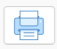 để xem báo cáo.

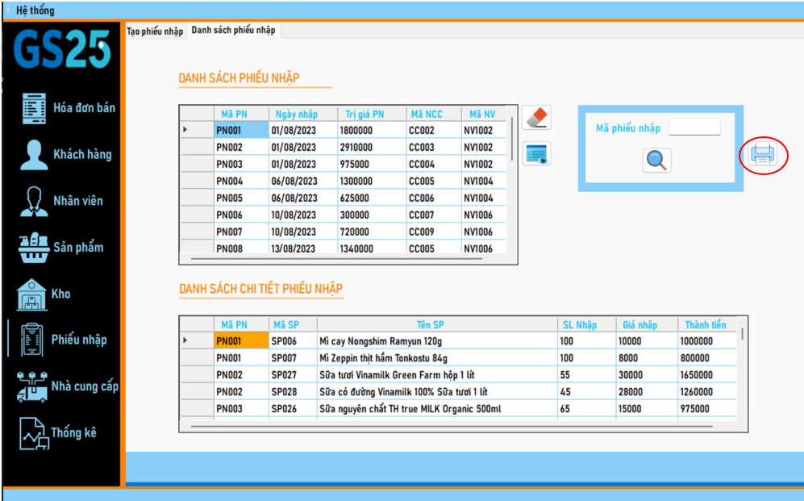

Hình 4.86. Tab trang Danh sách phiếu nhập

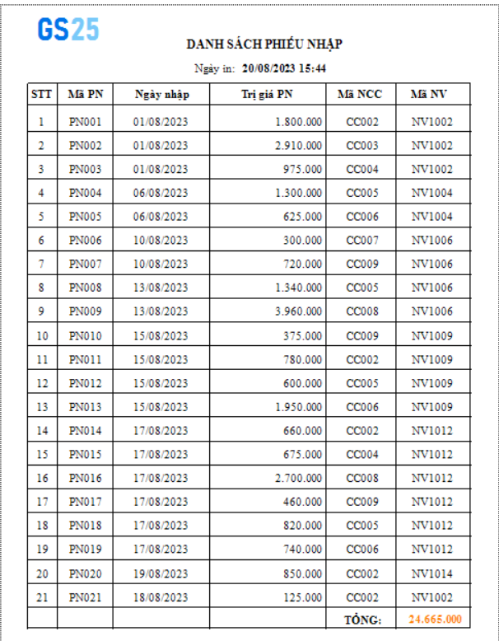

Hình 4.87. Báo cáo danh sách phiếu nhập được in ngày 20/08/2023 vào lúc 15:44 phút

### Danh sách doanh thu

Ở chức năng Thống kê, tab trang ‘Doanh thu’. Bấm chọn 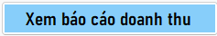 để xem báo cáo.

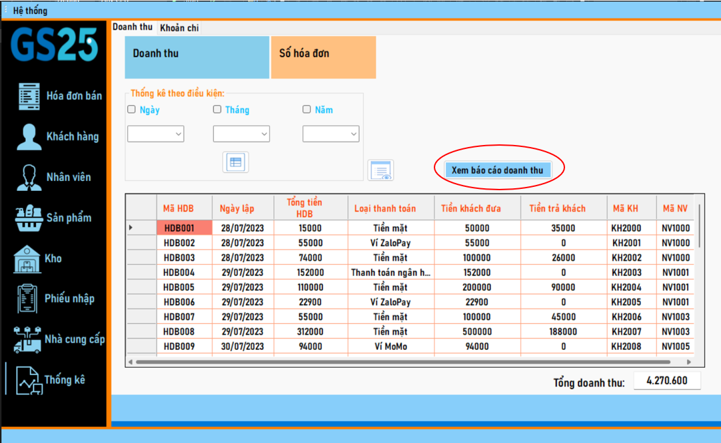

Hình 4.88. Tab trang 'Doanh thu'

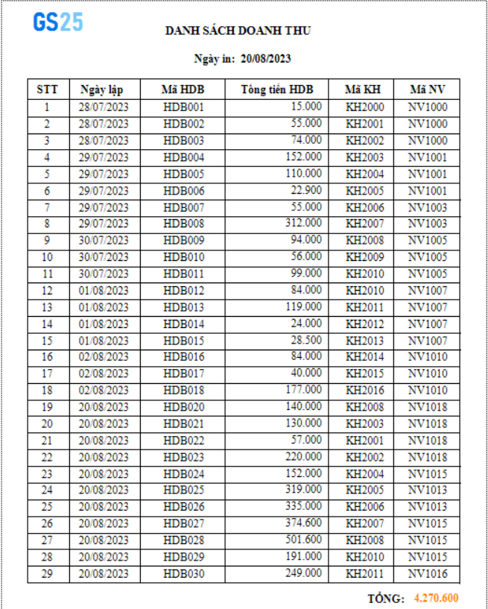

Hình 4.89. Báo cáo danh sách doanh thu in vào ngày 20/08/2023

### Danh sách khoản chi

Ở chức năng Thống kê, tab trang ‘Khoản chi’, chọn nút 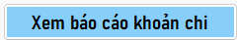 để xem báo cáo.

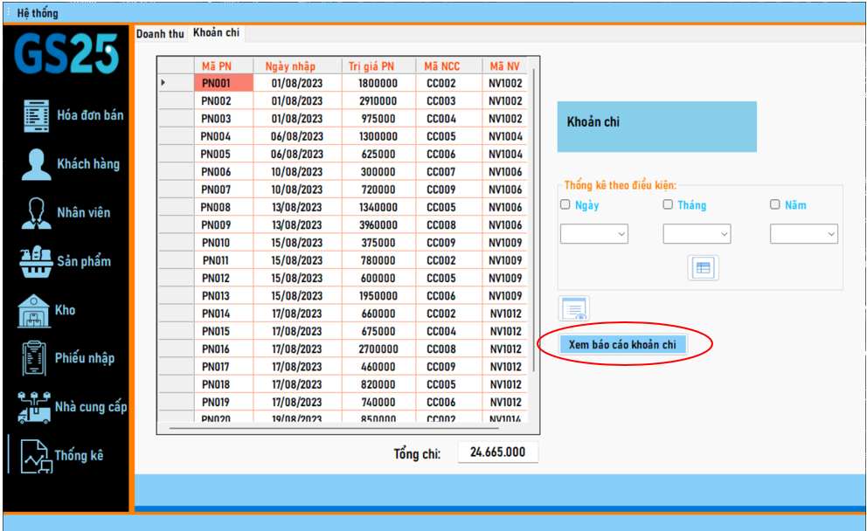

Hình 4.90. Tab trang 'Khoản chi'

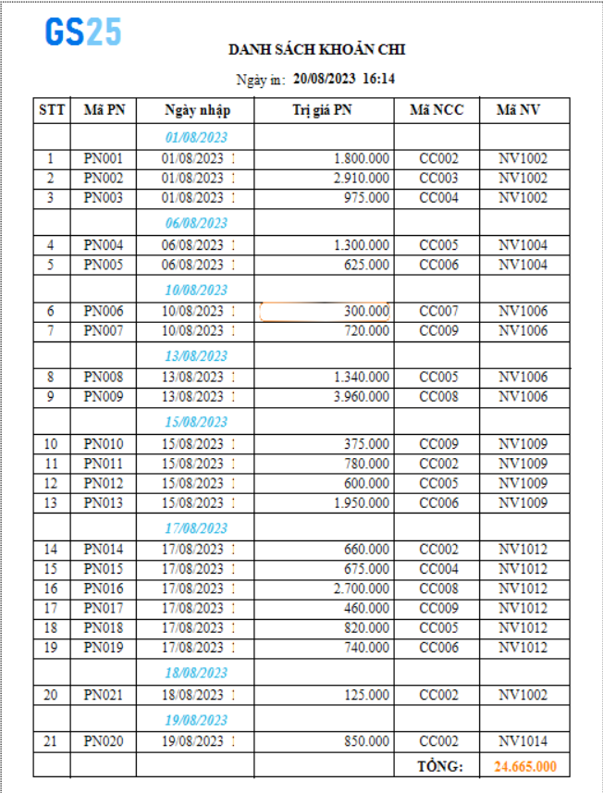

Hình 4.91. Báo cáo danh sách khoản chi được in vào ngày 20/08/2023 vào lúc 16:14 phút

# KẾT LUẬN

## Kết quả của đồ án

### Kết quả đạt được

* Xây dựng một chương trình quản lý cửa hàng, thu thập và nắm bắt được những thông tin và dữ liệu cơ bản về quản lý bán hàng.
* Xây dựng một mô hình tổng quát cho chương trình.
* Tạo và nhập cơ sở dữ liệu .
* Xây dựng được kết nối với cơ sở dữ liệu.
* Thiết kế các form trong chương trình.
* Thực hiện được các chức năng thêm, sửa, xóa, tìm kiếm các dữ liệu các bảng trong chương trình quản lý cửa hàng.
* Sử dụng ngôn ngữ lập trình C# để hoàn thiện giao diện hệ thống.
* Đồ án đã giới thiệu rõ tổng quan về hệ thống cũng như các công cụ để thực hiện chương trình.

### Kết quả chưa đạt được

* Sơ đồ Usecase của từng lĩnh vực hoạt động hay các chức năng tìm kiếm nâng cao chưa được đề cập và khai thác hiệu quả.
* Kinh nghiệm thực hiện đồ án môn học nói riêng và nghiên cứu khoa học nói chung không nhiều, còn khá hạn chế. Do đó, kỹ năng tổ chức đồ án chưa thực sự chuyên nghiệp.

## Hướng phát triển của đồ án

* Thiết kế chương trình có giao diện mang tính thẩm mỹ hơn, dễ dàng với người dùng.
* Phần mền cần nâng cấp thêm để có thể đưa vào thực tế.

# TÀI LIỆU KHAM KHẢO

[1]. ThS. Nguyễn Thanh Trường. (2020). *Lập trình C (Phần căn bản)*. Hồ Chí Minh: Trường Đại học Tài chính – Marketing.

[2]. ThS. Nguyễn Thanh Trường, ThS. Trần Thanh San (2023). *Lập trình C#2*. Hồ Chí Minh: Trường Đại học Tài chính – Marketing.

[3]. Ths. Trần Minh Tùng. (2018). *Cơ sở dữ liệu.* Hồ Chí Minh: Trường Đại học Tài chính - Marketing.

[4]. Dương Quang Thiện. (2011). *C#. Net căn bản.* Hồ Chí Minh: Nhà xuất bản tổng hợp TP. Hồ Chí Minh.

[5]. Đoàn Tống Phước. (2020). *Tìm hiểu công nghệ*. Retrieved from academia.edu: https://s.net.vn/QcMh.

[6]. Lucie. (2019). *SQL Server là gì? SQL Server giúp bạn làm việc dễ dàng hơn?* Retrieved from: Topdev.vn: https://topdev.vn/blog/sql-server-la-gi/.

[7]. Hoàng Nguyễn. (2023, 02 27). *Chứng từ là gì? Chứng từ kế toán là gì? Phân loại và nội dung chứng từ*. Retrieved from jobsgo.vn: https://jobsgo.vn/blog/chung-tu-la-gi/.

[8]. *Các loại chứng từ sử dụng trong kế toán bán hàng mà bất kỳ kế toán viên nào cũng phải biết.* (2022, 11 30). Retrieved from nhanh.vn: https://nhanh.vn/cac-loai-chung-tu-su-dung-trong-ke-toan-ban-hang-ma-bat-ky-ke-toan-vien-nao-cung-phai-biet-n58423.html.

[9]. Nguyễn Thanh Trường. (2023, 06 19). *Chiết khấu là gì? Công thức tính chiết khấu bán hàng trong kinh doanh.* Retrieved from vietnix.vn: https://vietnix.vn/chiet-khau-la-gi

[10]. Thuế giá trị gia tăng là gì? Khái niệm và đặc điểm thuế GTGT. Retrieved from chiakhoaphapluat.vn: https://chiakhoaphapluat.vn/thue-gia-tri-gia-tang

[11]. Điểm hoà vốn là gì ? *Cách tính điểm hoà vốn nhiều sp và ý nghĩa*. (2023, 07 19). Retrieved from ubot.vn: https://ubot.vn/diem-hoa-von-la-gi

[12]. Tiến Dũng. (2022, 02 14). *Chiết khấu là gì ? Cách tính chiết khấu mua và bán hàng chính xác.* Retrieved from tpos.vn: https://tpos.vn/blog/chiet-khau-la-gi-va-cach-tinh-chiet-khau-ban-hang-t120533.html